批准立项年份 | 2007
通过验收年份 | 2012

国家级实验教学示范中心年度报告
（2019年1月—2019年12月）

实验教学中心名称：动物科学国家级实验教学示范中心
实验教学中心主任： 姚军虎
实验教学中心联系人/联系电话：孙超/029-87092158
实验教学中心联系人电子邮箱：sunchao2775@163.com
所在学校名称： 西北农林科技大学
所在学校联系人/联系电话： 潘瑞/029-87092247

2020年1月12日填报

第一部分 2019年度报告
动物科学国家级实验教学示范中心可追溯至1936年的西北农学院畜牧养殖场，距今已有80多年历史。1999年组建“动物科学实验教学中心”，2007年11月获批国家级实验教学示范中心建设单位，2012年正式通过验收。中心依托动物科技学院和动物医学院两个学院，按照“分设、统管、共享、开放”建设与管理原则，设立7个功能实验室46个分实验室，5个共享开放学科科研创新平台，7大校内实践教学平台，支撑10个本科专业实验实践教学、科研创新与技术服务功能。2017年、2019年先后获批省级动物医学虚拟仿真实验教学中心、动物科学虚拟仿真实验教学中心，进一步扩大了服务实验实践教学的能力和范围。
一、人才培养工作和成效
（一）人才培养基本情况
1.本科实验教学
2019年在中心完成本科毕业论文实验并顺利通过答辩的本科生 378名；独立开设实验课19门，面向全校9个专业2787名学生开设363个实验项目共589278人/学时；依托中心完成创新创业项目111项（结题），本科生发表学术论文79篇，其中SCI论文29篇。
2.大学生创新创业和学科竞赛
2019年分别获批国家级、省级大学生科创项目18项、35项。中心自筹经费20余万元，资助校、院科创项目70项。
中心成功举办主办“第八届生物化学知识技能大赛”、第五届“雄鹰杯”小动物医师技能大赛校内选拔赛、“第一届兽医专业知识竞赛”等3项校级学科竞赛项目。
3.基地与平台建设
与政府、企业共建“金陵研究院”、“西海固高端牛产业研究院”、金昌市乳肉兼用奶绵羊试验示范基地、“榆林市榆阳区草原工作站科学技术研究合作示范基地”、“榆林市榆阳区草业科技专家大院”、红星美羚“奶山羊产业研究院”，在榆林市动物疫病预防控制中心设立“研究生人才培养基地”。与韩城市、富县、中羊牧业股份有限公司、新疆天康集团、陕西正能农牧、陕西圣奥动物药业建立合作关系。与瑞东农牧、华秦源动物药业、陕西瑞祺签订校外实践教学基地建设协议书，深化教育教学改革，探索共建科教合作平台，助推产业升级，助力乡村振兴。
依托中心资源，动科分中心组建的动物科学虚拟仿真实验教学中心成功获批陕西省虚拟仿真实验教学中心，建设了动物生物技术、动物遗传育种与繁殖、动物营养与饲料学、动物生产学、水产动物养殖学等5大虚拟仿真模块，已开发建设4项虚拟仿真实验项目，可承担动物科学、水产养殖学专业动物生物化学等20门课程的虚拟仿真实验教学任务。
2019年学校下达实验动物中心（一期）条件建设经费860万元，动科分中心获批260万元的改善基本办学条件项目经费，动医分中心获批131万元实验室维修改造项目，草业与草原学院获批770万元实验楼等维修工程项目，为中心提升实验实践教学的硬件水平和人才培养质量进一步奠定了基础。
获批草学博士后科研流动站1个，草学人才培养形成从本科、硕士、博士、博士后完备的人才培养体系。
4.课程与教材建设
2019年获批在线课程5门，获批暑期课程3门，“课程思政”示范课程7门。《动物营养学》线上课被列入“学习强国”平台资源。推荐《动物营养学》课程参评国家级精品在线开放课程，动物育种学（线下）、动物解剖与组织胚胎学（线下）、牧草栽培学（混合）3门课程参评国家级一流课程，动物遗传学、兽医传染病学2门课程参评省级一流课程。认定校级在线课程5门，已完成首轮课程开课。获批7门课程思政示范课程，结题课程思政示范课程12门，推出一批专业思政教学案例，形成了专业课教学与思想政治理论课教学紧密结合。获批校级全英文课程3门。
立项校级规划教材16部。编写并出版行业首部双语教材《牧草双语辑要》，主编出版《畜牧业技术推广学》、《畜牧业推广典型案例》等教材，8门教材入选农业农村部“十三五”规划教材。
（二）人才培养成效评价
1.专业排名
在2018年中国大学本科教育专业排名中，西北农林科技大学动物医学专业排名第三，动物科学专业排名第四。2019年动物科学、动物医学、草业科学首批入选国家级一流专业。
2.创新创业奖及发表论文
获第三届全国大学生动物科学专业技能大赛团体特等奖1项、单项一等奖2项、单项二等奖2项，第五届“雄鹰杯”小动物医师技能大赛大学生组一等奖，获第十六届“挑战杯”全国大学生课外学术科技作品竞赛二等奖1项，第十二届西安高新“挑战杯”陕西省大学生课外学术科技作品竞赛特等奖1项，第四届全国大学生生命科学创新创业大赛一等奖2项、二等奖12项、三等奖6项，获第一届全国大学生水产技能大赛一等奖2项、二等奖4项，第六届全国大学生水族箱造景大赛一等奖1项、二等奖2项、优秀奖1项，获第五届中国“互联网+”大学生创新创业大赛陕西赛区金奖1项、银奖4项，第九届大学生电子商务“创新创意及创业”挑战赛省级金奖1项，第五届“i”创达人科技创新创业大赛省级二等奖1项，第一届陕西省大学生生命科学竞赛一等奖1项。
大学生公开发表科技论文80篇，其中SCI论文30篇，中文核心期刊论文28篇。获校百篇优秀毕业论文（设计）11篇，校优秀毕业论文（设计）19篇。
3.大学生国内外访学交流
2016级动物医学专业学生赵啸、刘倩楠和周婷3位同学获2020年加拿大Mitacs本科生实习合作奖学金项目。中心选派3名学生赴中国农业大学访学一年。邀请爱丁堡大学商讨推动“2+4”联合培养本科生项目，与新西兰梅西大学建立3个月以上访学合作意向。
4.本科生升学出国率创新高
动物医学专业2019年本科生第一志愿率达到73.6%（含平行志愿），动物科学专业学生学习经历满意度为83分，排名第三。录取学生高出一本线平均分70分以上。动科专业学生年终就业率93.06%，升学出国率64.18%，水产专业就业率93.55%，升学出国率75.86，位居全校第一，动医专业就业率94.48%，升学出国率54.55%，草业专业就业率为94.29%，升学率72.73%。共9人出国深造。
二、教学改革与科学研究
（一）教学改革立项、进展、完成等情况
2019年获省级教学改革研究项目1项，校级重点项目4项，一般项目18项。结题1项省级教改项目、3项校级重点、4项一般、16项培育教改项目。
公示陕西省教学成果特等奖1项、一等奖2项、二等奖1项，《牧草栽培学》课程荣获全国生态文明信息化教学优秀成果A等奖。中心2019年度发表教改论文6篇。
（二）科学研究与技术推广等情况
获批省部级以上科研项目99项，其中，获批国家自然科学基金24项，其他国家级项目21项，获批省级项目54项。全年到位经费8512.44万元，其中科研经费6368.74万元，推广经费2143.7万元。
2019年共发表公开发表论文498篇（“双一流”A类22篇，B类6篇，ESI高被引2篇），SCI论文428，ESI植物学与动物学学科进入前1‰，分子生物学与遗传学进入前1‰。获批发明专利23件、软件著作权49件、出版著作4部。姜雨教授科研团队以第一单位、第一作者在《Science》发表“反刍动物角发生发育和鹿茸快速再生的遗传基础”标志性重要论文。王高学教授科研团队研发的“碳纳米管载体免注射疫苗、制备方法及其在制备水产免疫苗种中的应用”技术转让501万元，创造学校单项科技成果转化最高纪录。牵头制订《秦川牛及其杂交后代生产性能评定》（GB/T37311-2019）国家标准。获批陕西省科学技术一等奖1项、二等奖2项，农业农村部农牧渔业丰收一等奖2项。
三、人才队伍建设
（一）队伍建设基本情况
2019年中心固定人员254人，其中，实验教师221人，实验技术人员32人，其他1人；正高职称78人，副高职称117人，具有博士学位217人，队伍年龄、职称、学历结构更趋合理。今年中心从国内重点高校、研究所选聘11名博士进入教师队伍，其中，青年教授1人，副教授5人。
张涌教授获批当选中国工程院院士。教师队伍中有中组部千人计划专家1名、青年千人2名、国务院学位办学科评议组专家4名、教育部教指委专家组成员4名、教育部新世纪优秀人才10名、农业部岗位科学家8名、国家基金委优青1名。聘任南志标院士担任草业与草原学院“学术院长”，聘请美国科学院院士Daniel F. Voytas教授为学校兼职教授、美国夏威夷大学吕大正教授为学院客座教授。
（二）队伍建设的举措与取得的成绩
1.完善本科生教育管理与指导体系建设，全面提高人才培养质量
继续坚持和完善党委书记主管学生工作，党委副书记专门负责学生工作，辅导员做好学生日常管理与服务工作，同时，每班均由品学兼优的青年教师兼任班主任，全面启动本科生导师制，新生入学起配备学业导师指导学生的专业规划和学习，全方位指导、关心学生的大学生活。
2.发挥教学名师引领作用，完善青年教师培养机制
陈宏教授陕西省教学名师工作室是学校首批设立的教学名师工作室，通过参与指导青年教师讲课比赛、课程思政大练兵等活动，充分发挥教学名师的示范引领作用，用实际行动发挥名师工作室的作用，全面提升教师培养质量。结合学校教学发展中心开展的各项教学培训，完善青年教师培养机制，开展青年教师实践能力培养，全面提高青年教师教育教学能力。
3.立足国内，放眼世界，培养青年教师队伍
实施人才战略，加强高层次人才的引进和培养，引进“双一流”大学毕业生或具有海外留学经历的青年教师，提升创新创造能力；结合学校实施的“青年英才培育计划”、“优秀青年教师海外提升计划”等，设立“冠羚羊行创新研发基金”“温氏优秀教师奖”，着力改善人才结构，促进青年教师的成长成才。
4.深化人事制度改革
在人员分类管理的基础上，积极推行按需设岗、调整岗位类型和数量，建立灵活的用人机制；实施青年教师导师制，充分发挥优秀老教师的“传、帮、带”作用；开展各类讲课比赛和教学水平评价，促进青年教师教学能力的提高。
5.教师队伍建设成效
张涌教授当选中国工程院院士；中心教师获全国水产类青年教师讲课比赛二等奖等奖1名，第三届全国兽医临床青年教师教学比赛中分获专业组特等奖和一等奖、最佳教学内容奖和最佳教案单项奖各1项。获学校青年教师讲课比赛一等奖1人、二等奖2人、三等奖2人，校第二届“课程思政”竞赛“课程思政教学能手”1人。呼天明获2019年度宝钢优秀教师；龙明秀副教授荣获“全国林草教学名师”。通过中国科协、教育部分别推荐姜雨、吴江维为“第十六届中国青年科技奖”候选人。推荐James Peter Stewart、Julian Alexander Hiscox 、Geert Robert G OPSOMER申报国家级人才外专短期项目；推荐汤海洋申报国家级人才项目；推荐赵钦申报百千万人才国家级人选和国家青年人才自然科学、工程技术类推荐人选；获批陕西省中青年科技创新领军人才1人。选派2人分别赴新疆农业大学和石河子大学挂职，1人挂职海原县副县长，选派7名教师出国访学提高教学科研水平，40余名教师出国短期交流。
四、信息化建设、开放运行和示范辐射
（一）信息化资源、平台建设，人员信息化能力提升等情况
中心网站管理与维护由专人负责，学校网络教学平台的教学资源和教学活动由中心教师负责建设和管理。中心现有2门国家级精品课程、2门国家级精品视频公开课、1门省级在线课程，认定校级在线课程6门，已完成全程视频教学资源上网；建立动物手术多媒体系统，可同时用于60名学生的兽医外科手术演示教学；2019年认定校级MOOC5门、SPOC2门，全部在线运行，大大提高实验实践教学资源的有效共享与利用效果。
2019年继续做好陕西省动物医学虚拟仿真实验教学中心建设，新建设陕西省动物科学虚拟仿真实验教学中心，建设及引进虚拟仿真实验项目11项，配套建设实验教学图片资源库、视频教学资源等。2019年建设虚拟仿真实验项目3项，立项2020年虚拟仿真项目3项，认定省级虚拟仿真实验教学项目1项，参评国家级虚拟仿真实验教学项目1项。
中心教师积极参与教学改革，推动在线课程和虚拟仿真实验项目建设，建设电子化教学资源，并通过与学校网络辅助教学平台、中国大学慕课平台、实验空间等连接，实现课程资源共享，师生互动交流等，做到了中心网站和校内外实验实践教学资源的有效共享与利用。
为全面推动信息技术与教学的深度融合，学校积极建设和引进精品教学资源，构建数字化学习平台。自建网络教学综合平台和智慧教学云平台。网络教学综合平台提供了资源上传、资源浏览、资源下载、资源共享、资源评价和个人资源库等功能。
（二）开放运行、安全运行等情况
中心实行全开放式运行管理，本科生和研究生在中心任何实验室都可进行实验实践活动。本年度在研各类教改项目45项，获批大学生科技创新创业项目123项，发表学术论文500余篇，其中本科生发表学术论文79篇，获国家级创新创业奖48项。
中心的大型仪器通过学校大型仪器设备共享平台向全校和社会开放，实现了“资源共享”。共享仪器名称、简介、存放地点、管理人和使用方法均在网上公布，使用者在网上完成仪器预约，按预约时间进行使用。每台仪器都有使用记录本，登记使用单位和人员等情况。中心所有设备完好率100%。
各分中心先后成立实验室安全领导小组、实验室安全检查（督查）小组，制订、落实《西北农林科技大学动物科技学院实验室安全管理办法（暂行）》，加强生物安全管理，实行进入实验室安全培训考试，签订安全责任书，开展安全培训活动，并定期组织安全检查，全年运行安全，无安全事故发生。
动物科技学院分中心承办学校第十九届金秋科技文化艺术节之第三届实验室安全知识竞赛。大赛以“关注实验安全，共筑平安西农”为主题，旨在培养学生实验室安全意识，强化学校实验室安全教育。动科学院分中心的科研战队获二等奖，动医学院分中心的安全第一队获三等奖。
（三）对外交流、发挥示范引领、支持中西部高校实验教学改革等情况
1.积极承办国际国内会议和对外交流，提高中心示范引领作用
举办奶畜泌乳生物学国际研讨会、第三届国际奶山羊产业发展大会暨千亿羊乳产业发展高峰论坛、动物分子设计育种国际研讨会、第五届中国肉牛选育改良与产业发展国际研讨会、第十二届世界华人鱼虾营养学术研讨会、2019年呼吸系统与血管疾病动物模型国际学术研讨会等6个国际会议，2019中国草学会年会暨成立40周年庆祝大会等多个全国性和区域性会议，国际青年学者论坛，邀请100余名外国专家来院做学术报告，邀请6名外国专家教授为学生授课。7名教师赴国外进行为期一年以上的访学计划，40余名教师短期出国交流。
2.举办畜牧兽医技术培训，积极助推科技扶贫
依托“专家教授助力团”对口扶贫合阳县黑池镇、家庄镇等，协助建立畜牧检测站，指导红莉黄牛养殖场获批合阳县2019年优势主导产业发展项目1项。牵头组建4支陕西省科技特派员服务团，选聘8名研究生担任“研究生助力团”，组织暑期“三下乡”科技扶贫服务队，国家和陕西省农业产业体系岗位专家深入西部地区开展科技支农和产业扶贫工作。全年举办各类动物养殖、疫病防控技术培训150场次，培训人员2万余人，带动贫困户增加收入累计2000余万元。
3.带动一带一路国家畜牧业发展，示范引领动物科学专业发展
3月14-23日，根据学校和我国驻坦桑尼亚大使馆工作安排，昝林森教授团队专家赵春平副教授与学校农学方面的老师一起作为项目组专家赴坦桑尼亚执行中坦合作建设项目，调研当地肉牛产业发展情况，开展技术指导和培训，并讨论后续工作安排和项目持续推进等事项。大使馆对此次调研成果和培训效果给予充分肯定，对帮助“一带一路”国家畜牧业发展奠定了良好基础。中心还接收3名北哈国立大学动物科学专业本科生来访学。
五、示范中心大事记
（一）有关媒体对示范中心的重要评价（附相应文字和图片资料）
西北农林科技大学新闻网 视频新闻邹勇：让青春年华在基层闪光 https://news.nwsuaf.edu.cn/video/spxw/index.htm?s1=docs/2019-03/20190318090816119088.mp4 | 《中国科学报》赵晓民：既然选择了远方，便只顾风雨兼程 https://news.nwafu.edu.cn/mtwx/89738.htm
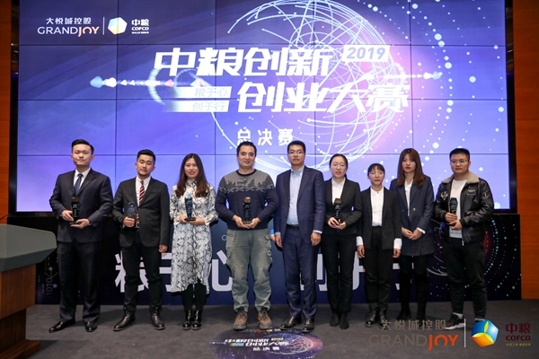 | 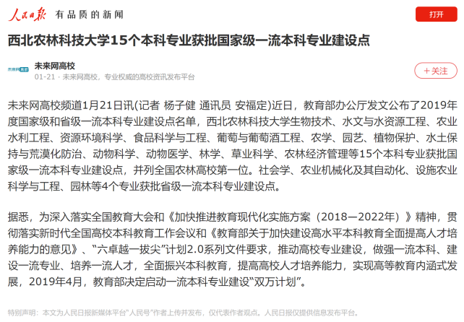
西农学子获中粮创新创业大赛冠军 https://news.nwafu.edu.cn/xnxw/94573.htm | 《人民日报》西北农林科技大学15个本科专业获批国家级一流本科专业建设点
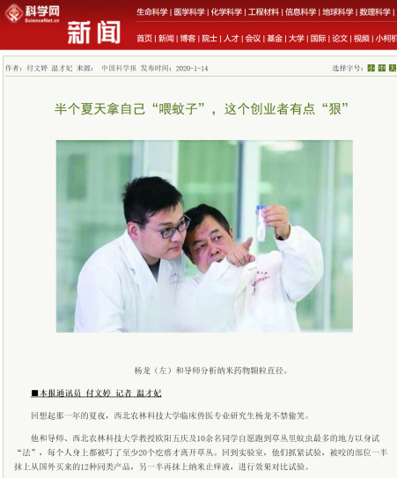 | 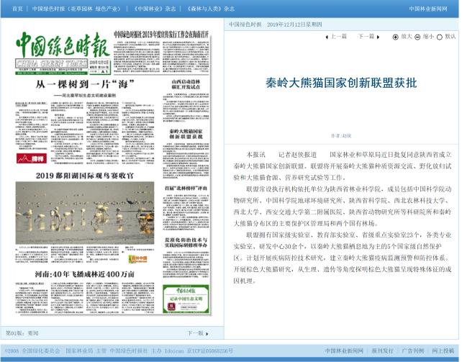
《科学网》半个夏天拿自己“喂蚊子”，这个创业者有点狠 | 《中国绿色时报》秦岭大熊猫国家创新联盟获批
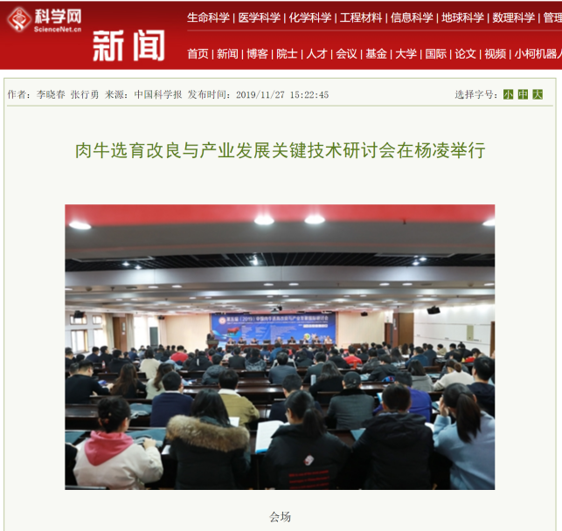 | 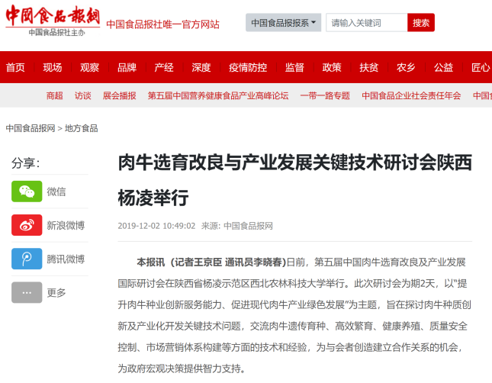
《科学网》肉牛选育改良与产业发展关键技术研讨会在杨凌举行 | 《中国食品报网》肉牛选育改良与产业发展关键技术研讨会陕西杨凌举行
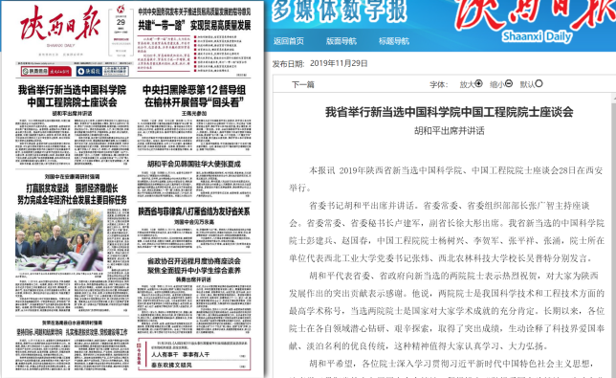 | 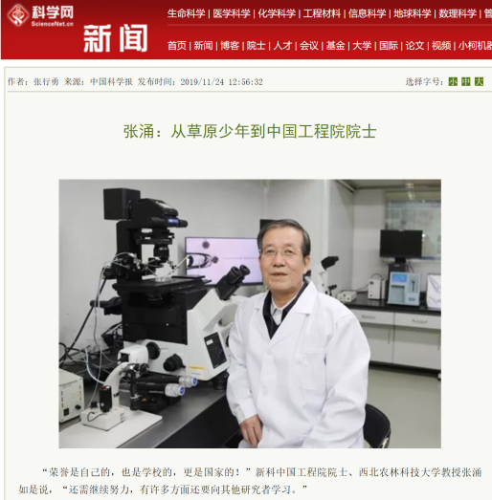
《陕西日报》我省举行新当选中国科学院中国工程院院士座谈会 | 《科学网》张涌：从草原少年到中国工程院院士
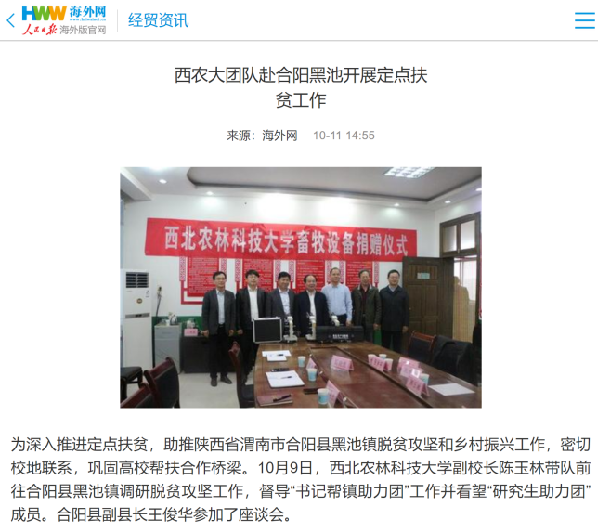 | 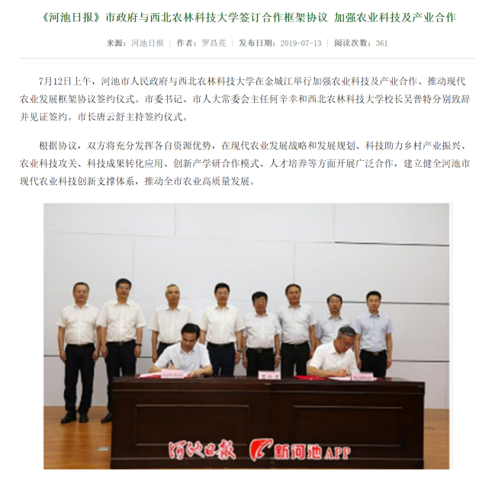
《人民日报·海外版》西农大团队赴合阳黑池开展定点扶贫工作 | 《河池日报》市政府与西北农林科技大学签订合作框架协议 加强农业科技及产业合作
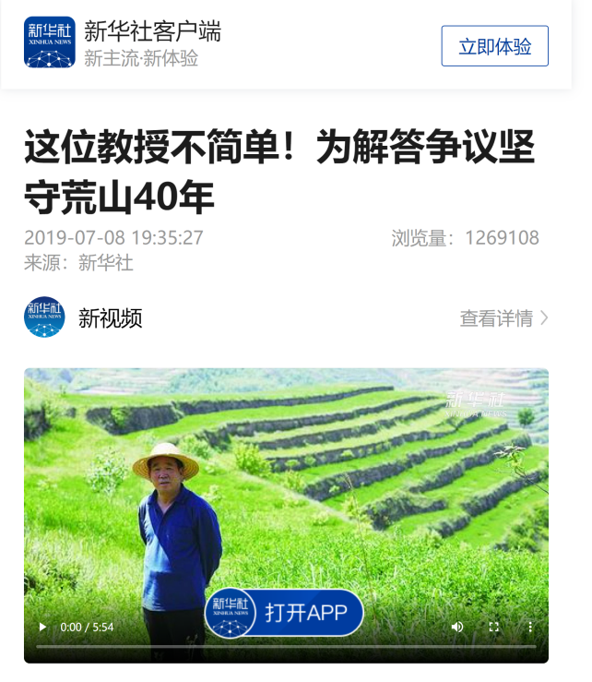 | 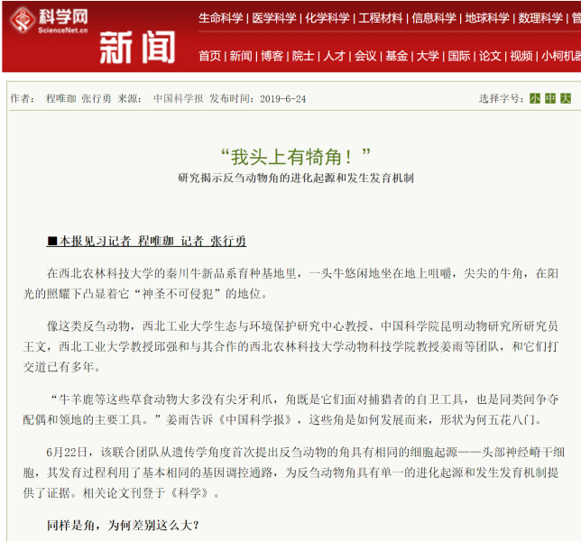
《新华社》这位教授不简单！为解答争议坚守荒山40年 | 《科学网》“我头上有犄角！”
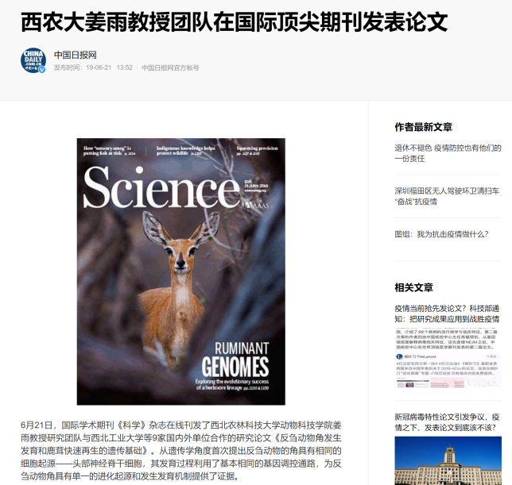 | 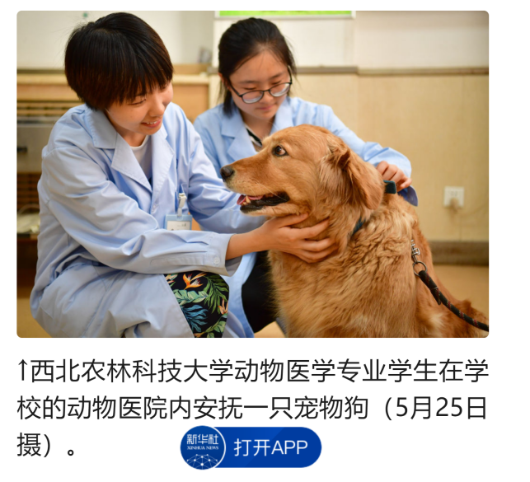
《中国日报》西农大姜雨教授团队在国际顶尖期刊发表论文 | 《新华社》大学里的特色专业
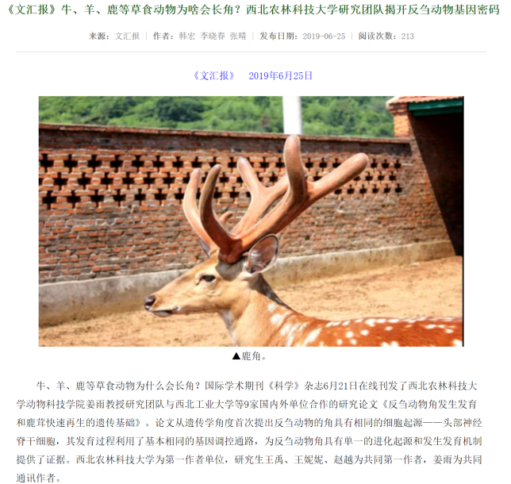 | 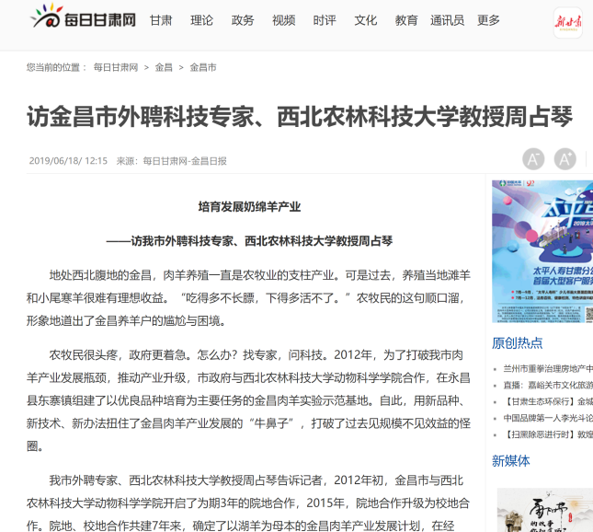
《文汇报》牛、羊、鹿等草食动物为啥会长角？西北农林科技大学研究团队揭开反刍动物基因密码 | 《金昌日报》访金昌市外聘科技专家、西北农林科技大学教授周占琴
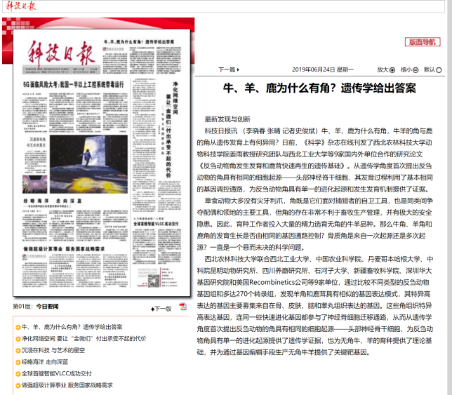 | 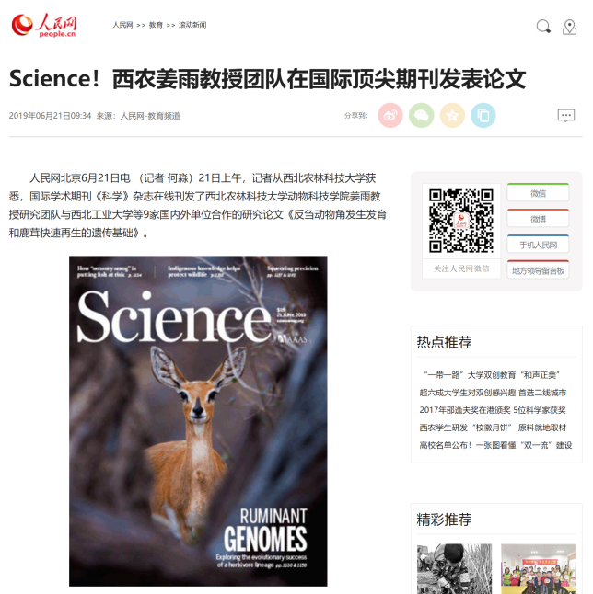
《科技日报》牛、羊、鹿为什么有角？遗传学给出答案 | 《人民网》Science！西农姜雨教授团队在国际顶尖期刊发表论文
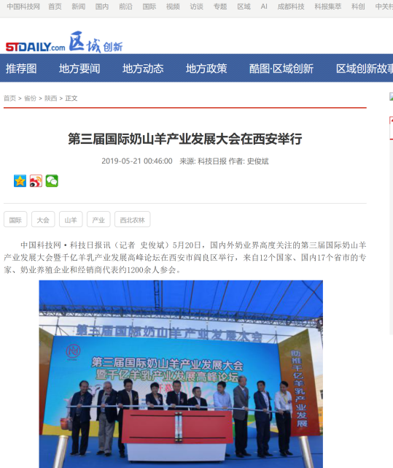 | 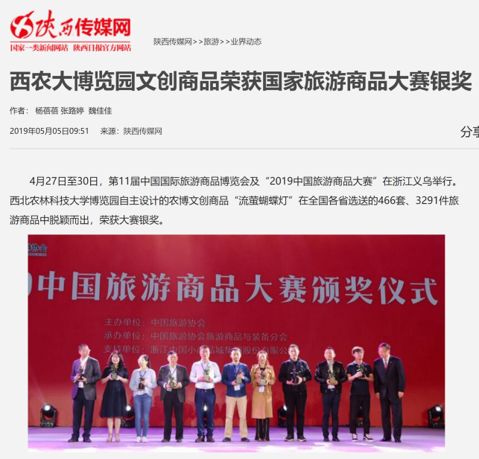
《科技日报》第三届国际奶山羊产业发展大会在西安举行 | 《陕西传媒网》西农大博览园文创商品荣获国家旅游商品大赛银奖
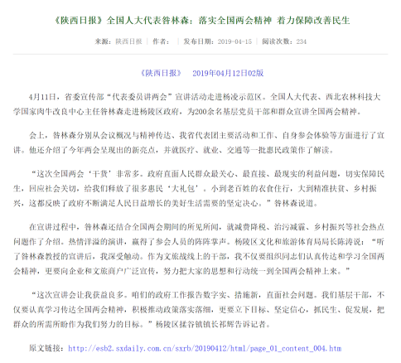 | 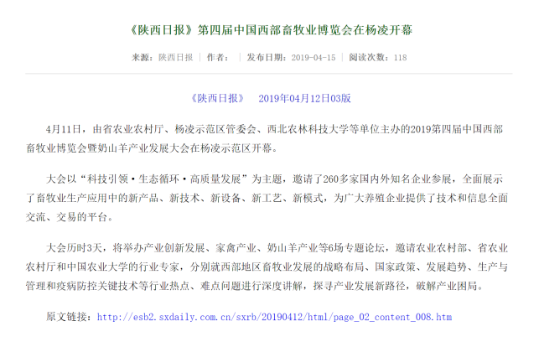
《陕西日报》全国人大代表昝林森：落实全国两会精神 着力保障改善民生 | 《陕西日报》第四届中国西部畜牧业博览会在杨凌开幕
（二）省部级以上领导同志视察示范中心的图片及说明
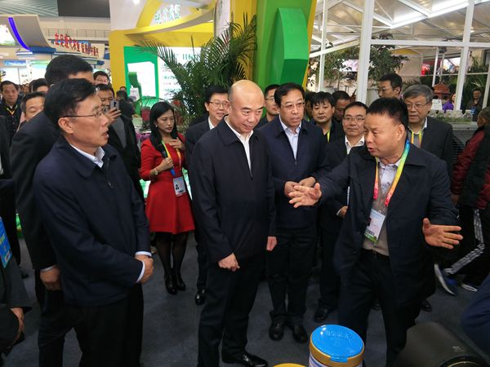 | 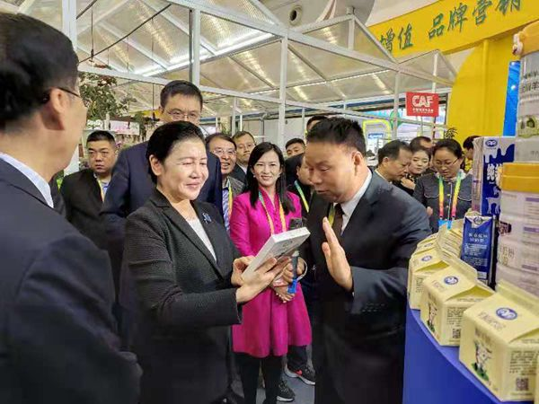
陕西省省长刘国中、省委副书记贺荣分别视察了陕西千亿羊乳产业成果展
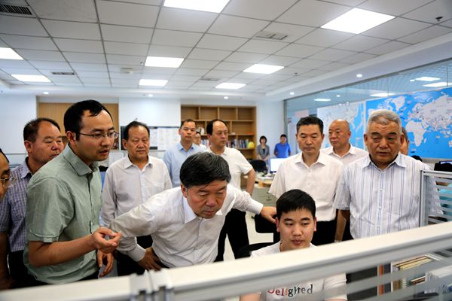 | 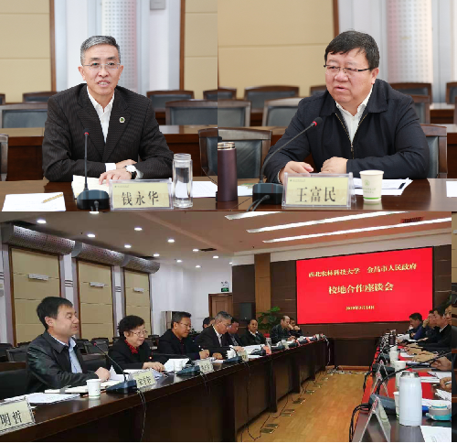
6月26日下午，陕西省决策咨询委员会主任、原陕西省副省长姚引良，省决策咨询委员会副主任、我校原党委书记张光强等领导，看望我校在国际顶级学术期刊《科学》杂志在线发表研究论文的姜雨教授。 | 3月12日至3月14日金昌市委副书记王富民、金昌市人民政府副市长张绍民与西北农林科技大学协商进一步深化校地合作事宜。
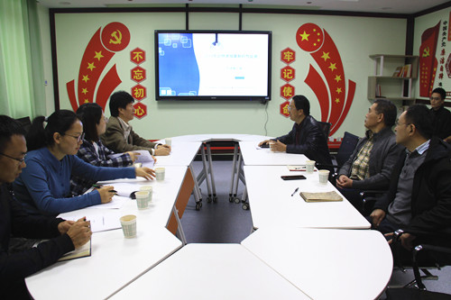 | 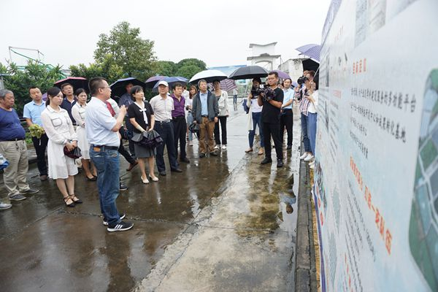
中国兽医药品监察所领导来我院检查指导工作 https://dyxy.nwafu.edu.cn/xydt/438452.htm | 9月10日，陕西省农业农村厅副巡视员郑芸瑄、安康农科院院长张百忍等和来自全省各地的专家、同仁共100余人赴我校安康水产试验示范站考察观摩。
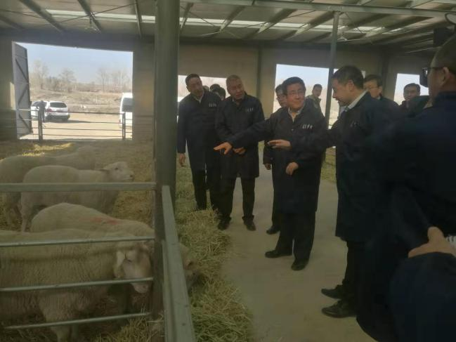 | 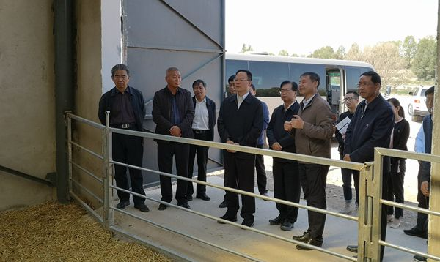
2019年11月27日，甘肃省委书记、省人大常委会主任林铎一行来到我校金昌肉羊试验示范基地依托建设单位甘肃元生农牧科技有限公司，调研5万只奶绵羊生态牧场建设情况。省委常委、省委秘书长王家毅、金昌市委书记王建太以及永昌县委书记张政能等一同调研。 | 9月23日，甘肃省委副书记孙伟一行赴我校金昌肉羊试验示范基地，调研依托单位甘肃元生农牧科技有限公司万只奶绵羊生态牧场建设情况。金昌市委书记王建太，市委副书记、市长杨建武、永昌县委书记张政能等市县领导参加调研。
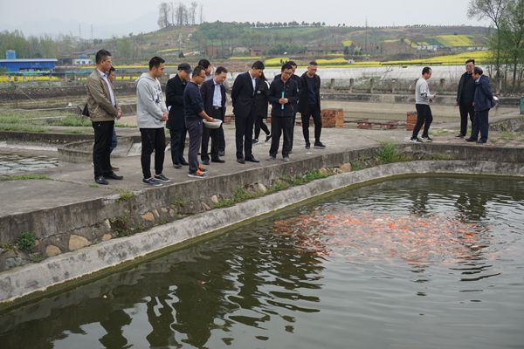
3月27日，陕西省农业农村厅蔡斌副厅长、省渔业渔政局赵毅副局长及蒋金友调研员、省水产研究与工作总站主任王丰等一行十余人到我校安康水产试验示范站调研。

（三）其它对示范中心发展有重大影响的活动
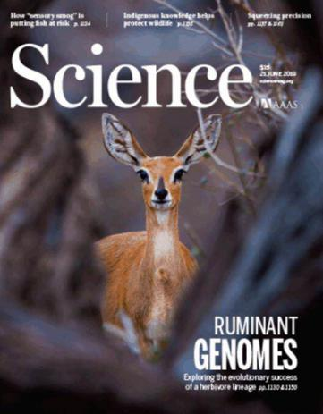 | 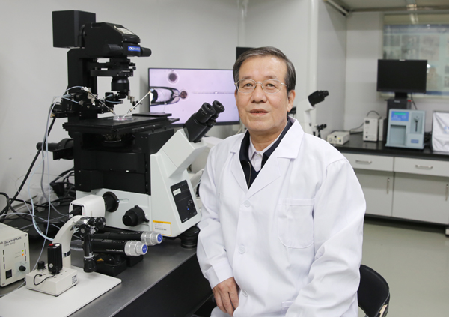
6月21日，国际学术期刊《科学》杂志在线刊发了西北农林科技大学动物科技学院姜雨教授研究团队与西北工业大学等9家国内外单位合作的研究论文《反刍动物角发生发育和鹿茸快速再生的遗传基础》。从遗传学角度首次提出反刍动物的角具有相同的细胞起源——头部神经脊干细胞，其发育过程利用了基本相同的基因调控通路，为反刍动物角具有单一的进化起源和发生发育机制提供了证据。 | 11月22日，中国工程院公布2019年院士增选结果，张涌教授当选中国工程院院士。张涌1956年出生于内蒙古和林格尔县，现为我校动物医学院教授、博士生导师，兽医学一级学科学术带头人。长期从事动物胚胎生物工程理论和技术研究，近年来破解了牛羊克隆胚成胎率低的难题，创建了牛羊高效克隆技术，该成果被科技部选为国庆70周年成就展生物领域4项参展成果之一。
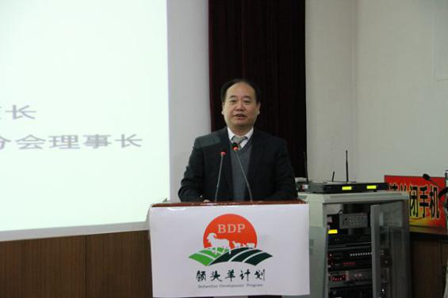 | 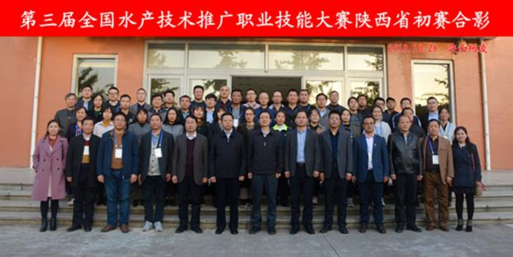
3月29日，由我校联合中国农业大学等国内13所高校共同发起的 “领头羊计划”启动仪式暨高校联盟成立大会在中国农业大学举行。“领头羊计划”（Bellwether Development Program，BDP）以培养羊专业方向学生的科研能力、分析和解决实际问题能力、融入社会能力为核心，依托校内外资源，为我国羊产业培养具有爱国情怀、创新思维和创业能力、综合素质强的领军人才。 | 10月27日至28日，由陕西省农业农村厅、陕西省人力资源和社会保障厅、陕西省总工会主办，动物科技学院承办的第三届全国水产技术推广职业技能大赛陕西省初赛在我校举行。
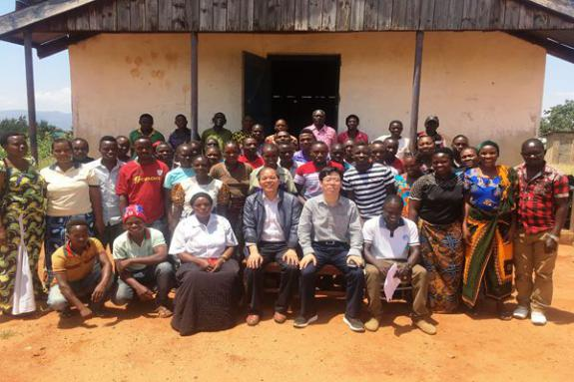 | 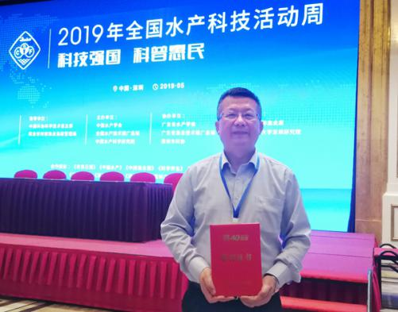
3月14-23日，根据学校和我国驻坦桑尼亚大使馆工作安排，学院昝林森教授委派团队专家赵春平副教授与我校农学方面的老师一起作为项目组专家赴坦桑尼亚执行中坦合作建设项目，调研当地肉牛产业发展情况，开展技术指导和培训。目前开展的中坦合作建设项目是我校为响应国家“一带一路”倡议、强化农业高等院校社会服务能力，主动承担的中国使馆援建坦桑尼亚项目。 | 5月20日，2019年全国水产科技活动周在广东深圳启动，会上向改革开放40周年渔业重大科技成果完成单位与突出贡献人物、2018年度渔业科技创新领军人才、渔业科技服务领军人才颁发了证书。我院吉红教授当选2018年渔业科技服务领军人才。
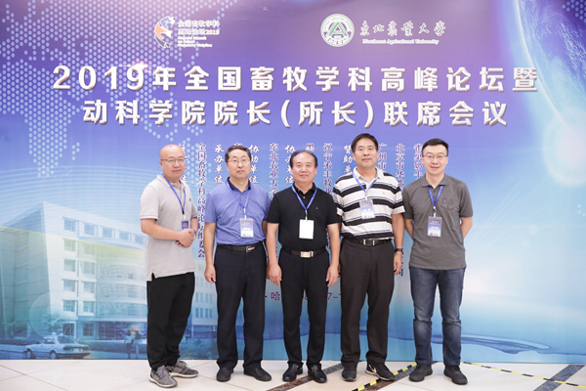 | 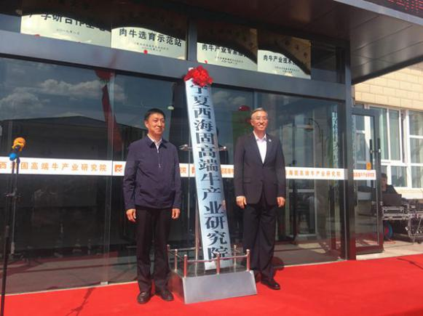
8月17日至19日，副校长陈玉林教授带领动科学院相关负责同志赴哈尔滨参加了2019全国畜牧学科高峰论坛，并做了关于“坚决落实立德树人根本任务 不断提高人才培养质量”的大会主题报告。 | 9月22日，我院与宁夏海原县、华润五丰农业有限公司三方合作共建的科研平台宁夏西海固高端牛产业研究院揭牌成立。国务院参事、中国农业大学教授何秀荣，西北农林科技大学副校长钱永华，中卫市市长李晓波，中卫市委常委、海原县委书记徐海宁等领导专家出席等出席开幕式。
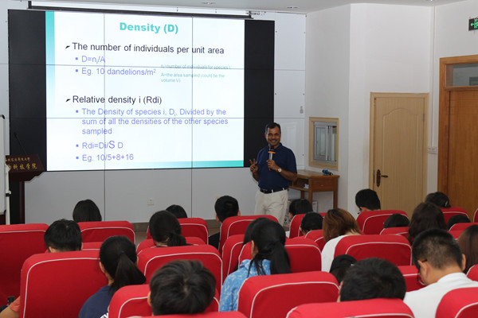 | 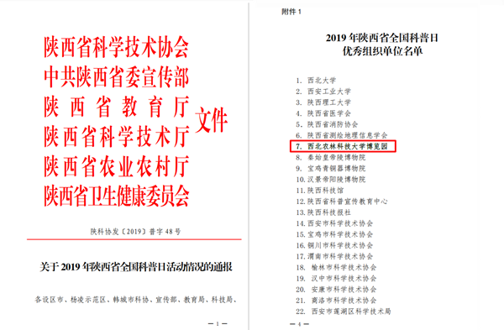
邀请美国夏威夷大学助理教授Birendra Mishra博士和副教授Rajesh Jha博士分别担任2门课的主讲教师，为本科生开设暑期课程《细胞生物学》《家畜生态学》 | 2019.12月博览园获评2019年陕西省全国科普日优秀组织单位
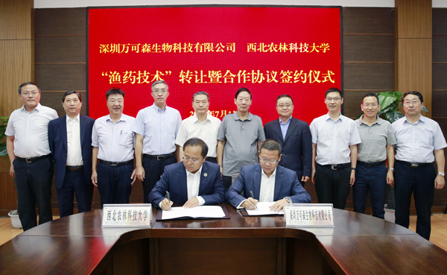 | 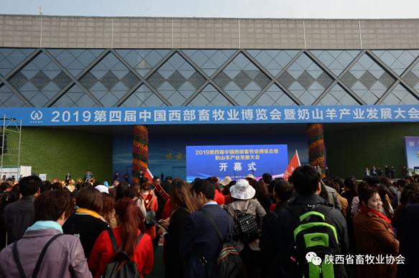
7月1日上午，深圳万可森生物科技有限公司在学校交流中心与我校签署了“渔药技术”转让暨合作协议签约仪式。技术转让费501万元，创造学校单项科技成果转化最高纪录。 | 4月11日，承办的第四届中国西部畜牧业博览会暨产业创新发展论坛在杨凌示范区盛大开幕。
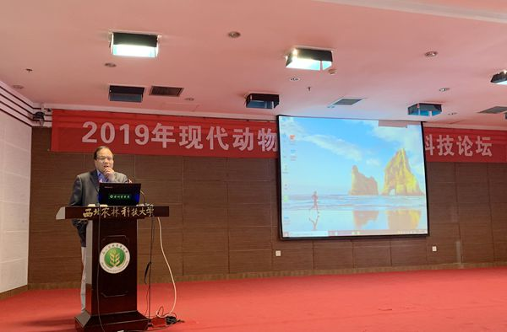 | 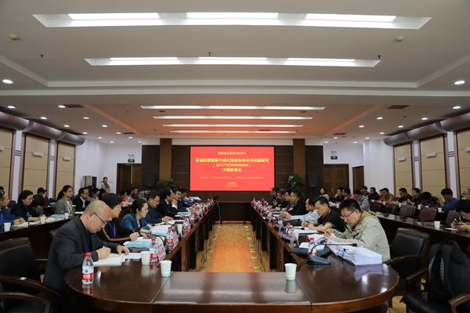
9月27至29日，承办的“2019现代动物遗传繁育前沿科技论坛”在国际交流中心208会议室隆重召开。来自中国农业大学、中国科学院、四川农业大学、华南农业大学及我校200多名专家、学者及师生参加了论坛。 | 9月19日至9月21号，国家“十三五”重点研发计划“畜禽肠道健康与消化道微生物互作机制研究”项目中期检查会在我校召开。
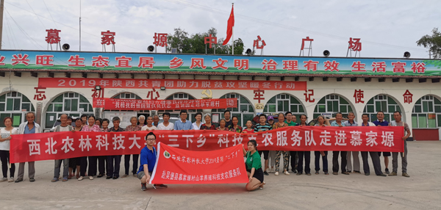 | 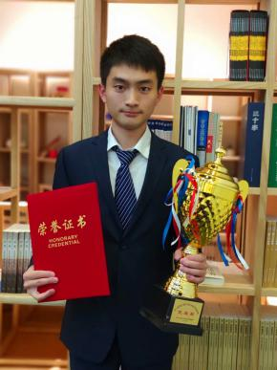
安小鹏副教授荣获全国暑期“三下乡”社会实践优秀个人荣誉称号。 | 本科生魏振宇团队作品“山羊AT模体结合因子基因SNP与InDel挖掘及其与经济性状关联研究”先后荣获挑战杯省特等奖、国家二等奖
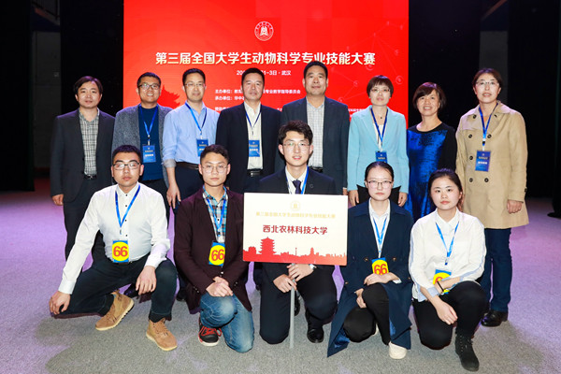 | 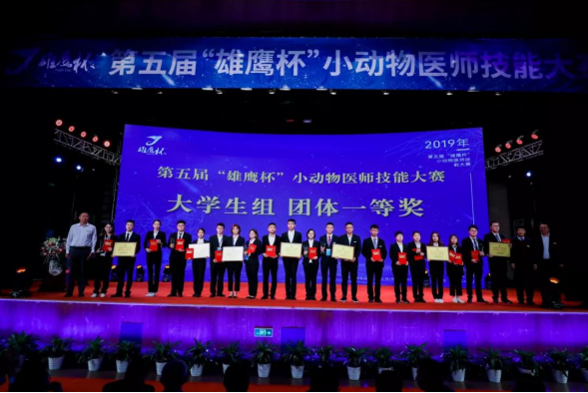
11月1日-3日，代表队荣获第三届全国大学生动物科学专业技能大赛团体特等奖，单项一等奖2项、单项二等奖2项，安小鹏副教授等8名指导教师荣获优秀指导教师奖。 | 10月16日，代表队荣获第五届“雄鹰杯”小动物医师技能大赛总决赛团体一等奖。
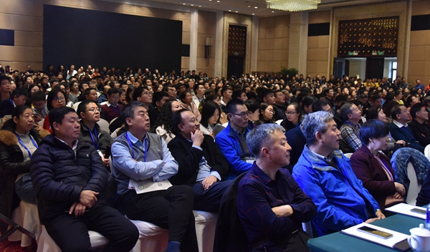 | 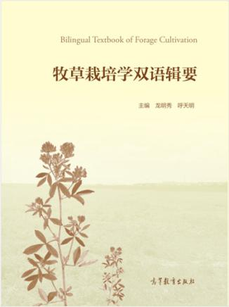
11月21日至24日，承办、2019中国草学会年会暨成立40周年庆祝大会在西安召开。 | 3月，历时三年多编写的《牧草栽培学双语辑要》由高等教育出版社正式出版。
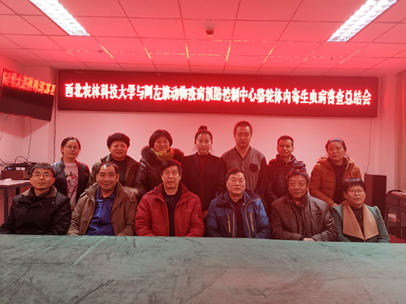 | 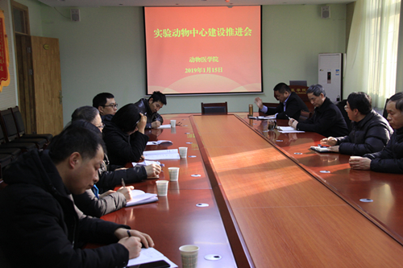
动物医学院师生赴内蒙古开展骆驼寄生虫病情调查及疫病防控工作 https://dyxy.nwafu.edu.cn/xydt/411321.htm | 实验动物中心工作全面启动 https://dyxy.nwafu.edu.cn/xydt/412133.htm
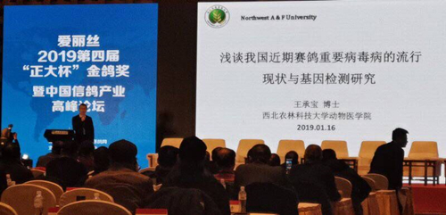 | 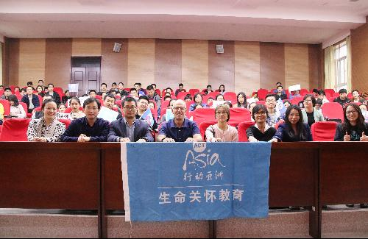
动物医学院王承宝副教授受邀参加第四届“正大杯”金鸽奖暨中国信鸽产业高峰论坛并作报告 https://dyxy.nwafu.edu.cn/xydt/413550.htm | WSAVA、ACTAsia和VFC等兽医国际组织在动物医学院进行专业概论教育讲座 https://dyxy.nwafu.edu.cn/xydt/416678.htm
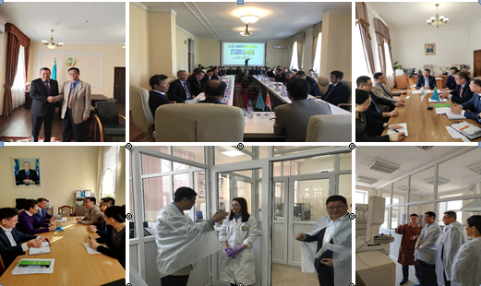 | 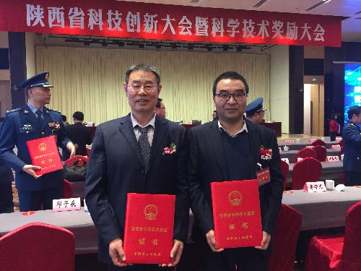
动物医学院代表团访问哈萨克斯坦三所农业大学和一所兽医研究所 https://dyxy.nwafu.edu.cn/xydt/418651.htm | 动物医学院2项科技成果荣获2018年度陕西省科学技术二等奖 https://dyxy.nwafu.edu.cn/xydt/419283.htm
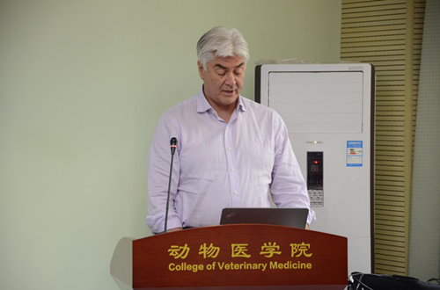 | 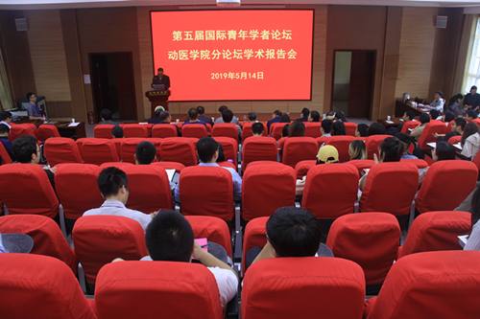
美国医学科学院院士Garcia一行来访交流 https://dyxy.nwafu.edu.cn/xydt/423389.htm | 【青年学者论坛】四位海外青年学者来校学术交流 https://dyxy.nwafu.edu.cn/xydt/423443.htm
堪萨斯州立大学兽医学院教授来院开展学术交流 https://dyxy.nwafu.edu.cn/xydt/426125.htm | 【十佳毕业生】赵江林:博观约取，厚积薄发 https://dyxy.nwafu.edu.cn/xydt/427475.htm
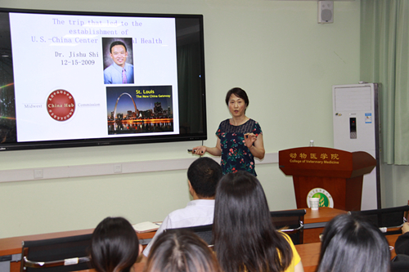 | 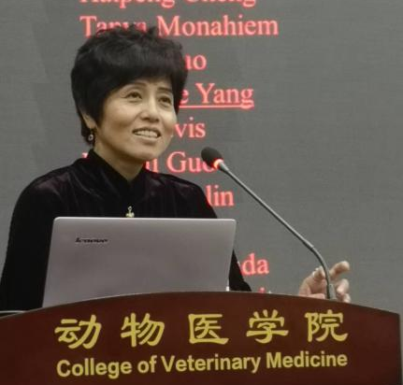
动物医学院举办“中美联合培养执业兽医博士奖学金项目”报告会 https://dyxy.nwafu.edu.cn/xydt/427682.htm | 美国西北大学吴瑛教授为师生作专题报告 https://dyxy.nwafu.edu.cn/xydt/428820.htm
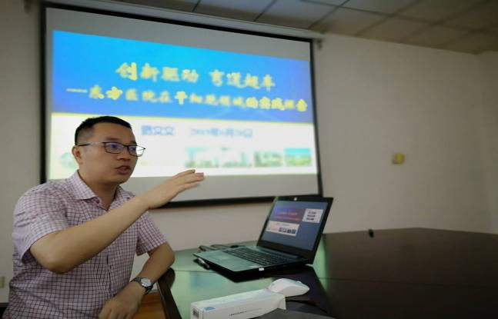 | 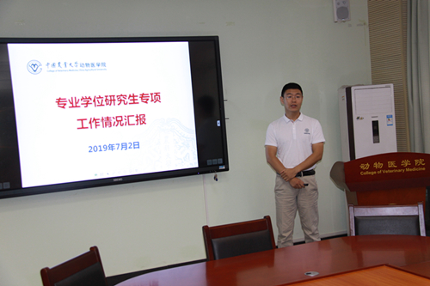
同济大学和同济大学附属东方医院专家来动物医学交流 https://dyxy.nwafu.edu.cn/xydt/428652.htm | 中国农业大学金艺鹏教授来动物医学院交流 https://dyxy.nwafu.edu.cn/xydt/429225.htm
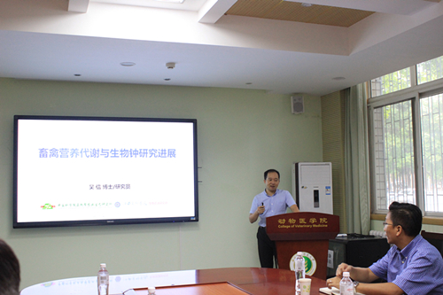 | 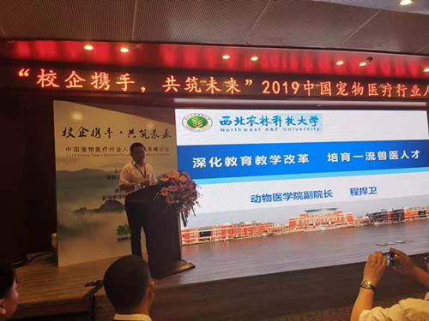
中国农业大学陈耀星教授等四位专家来动物医学院交流 https://dyxy.nwafu.edu.cn/xydt/430011.htm | 动物医学院受邀参加2019中国宠物医疗行业人才发展高峰论坛并做主旨报告 https://dyxy.nwafu.edu.cn/xydt/430964.htm
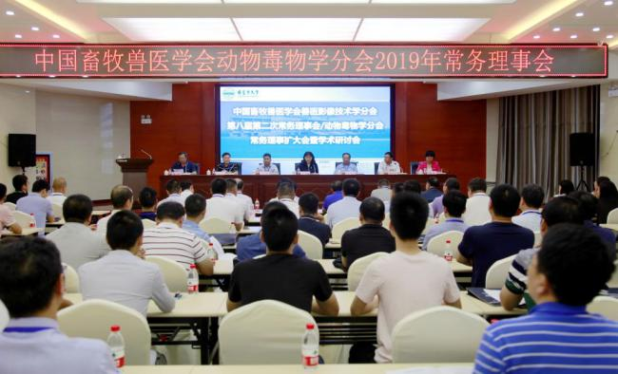 | 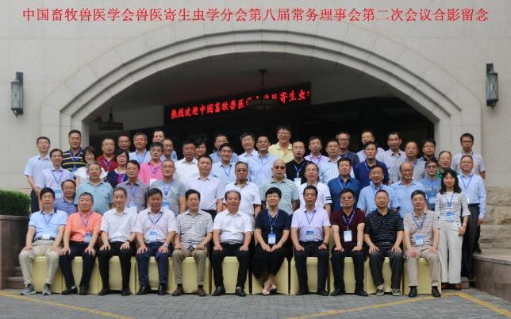
动物中毒病与营养代谢病防控团队参加中国畜牧兽医学会动物毒物学分会2019年常务理事会 https://dyxy.nwafu.edu.cn/xydt/431592.htm | 中国畜牧兽医学会兽医寄生虫学分会第八届常务理事会第二次会议在我校召开 https://dyxy.nwafu.edu.cn/xydt/432268.htm
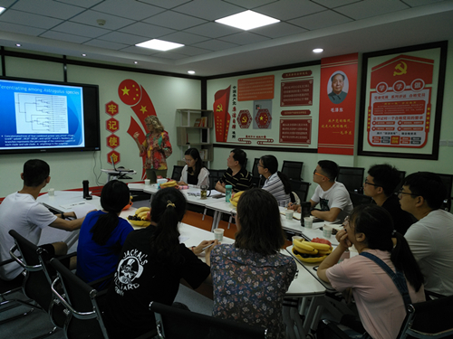 | 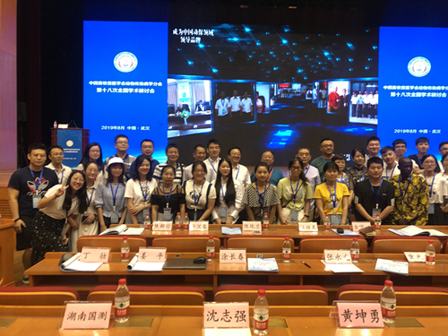
美国新墨西哥州立大学Rebecca Creamer教授来访交流 https://dyxy.nwafu.edu.cn/xydt/432798.htm | 师生参加中国畜牧兽医学会动物传染病学分会 第十八次全国学术研讨会 https://dyxy.nwafu.edu.cn/xydt/432874.htm
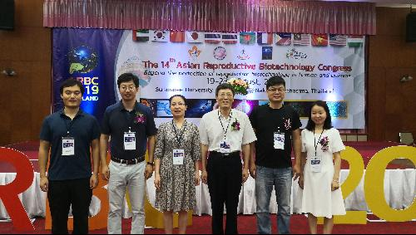 | 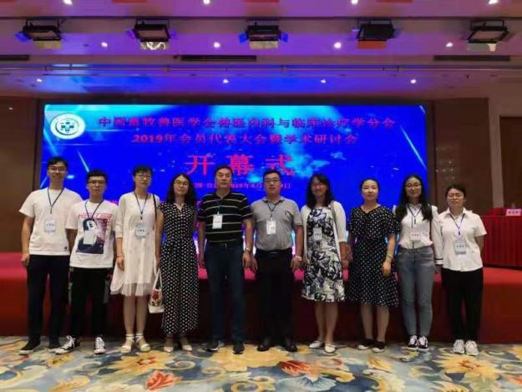
动物生殖调控与繁殖障碍性疾病防控团队参加第十四届亚洲生殖生物技术大会 https://dyxy.nwafu.edu.cn/xydt/433716.htm | 动物中毒病与营养代谢病防控研究团队参加兽医内科与临床诊疗学分会2019年度会员代表大会暨学术研讨会 https://dyxy.nwafu.edu.cn/xydt/432977.htm
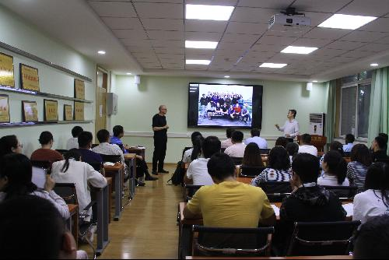 | 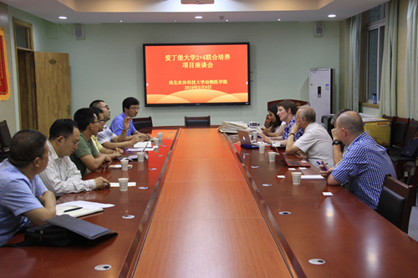
比利时根特大学Hans Nauwynck教授一行来动物医学院交流访问 https://dyxy.nwafu.edu.cn/xydt/434379.htm | 英国爱丁堡大学来访推进“2+4”联合培养本科生项目 https://dyxy.nwafu.edu.cn/xydt/434364.htm
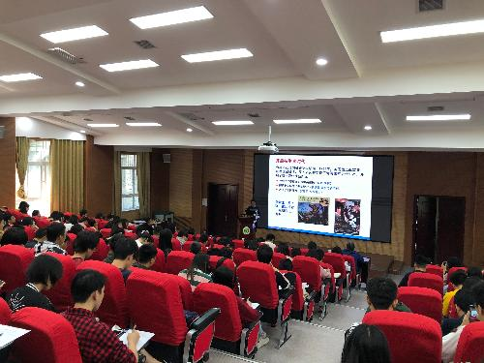 | 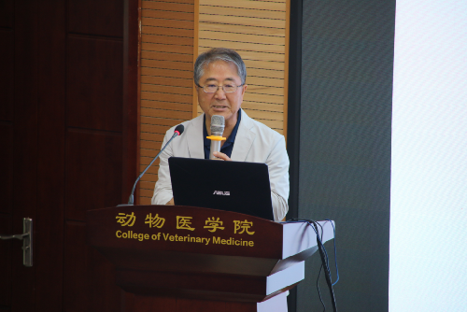
中国农业大学吴聪明教授来访交流 https://dyxy.nwafu.edu.cn/xydt/435630.htm | “呼吸系统与血管疾病动物模型国际学术研讨会”成功举办 https://dyxy.nwafu.edu.cn/xydt/436850.htm
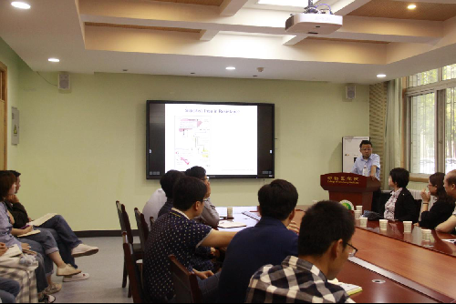 | 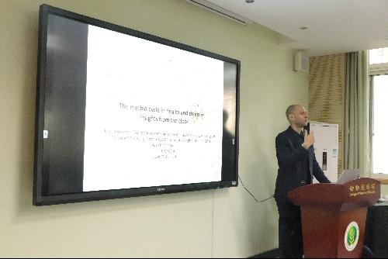
中科院杰青李于研究员来访交流 https://dyxy.nwafu.edu.cn/xydt/437158.htm | 日本京都大学药学研究科Jean-Michel Fustin博士来访交流 https://dyxy.nwafu.edu.cn/xydt/438460.htm
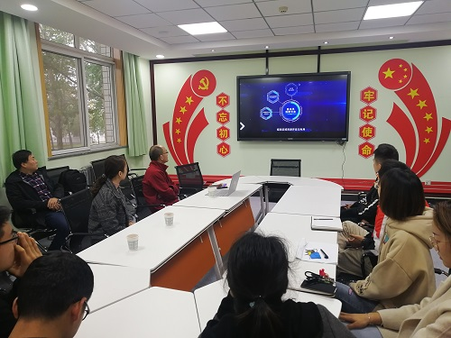 | 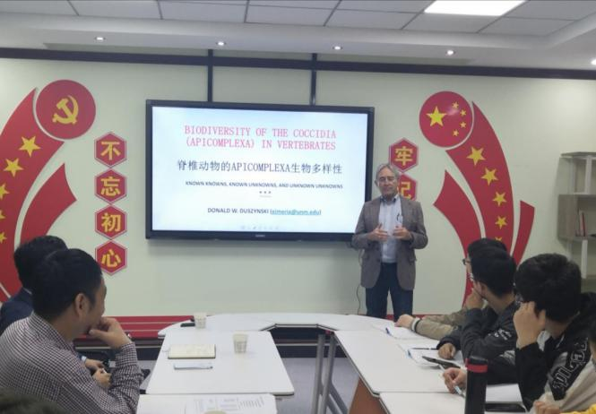
石河子大学来校与动物医学院研究生进行座谈交流 https://dyxy.nwafu.edu.cn/xydt/13f6e779c6ed4edebf80ee2310f06023.htm | 美国新墨西哥大学Donald W. Duszynski教授来动物医学院交流 https://dyxy.nwafu.edu.cn/xydt/c097c75d5fb247178e1c56c2f1511483.htm
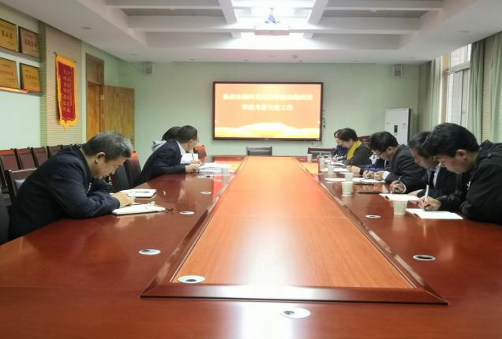 | 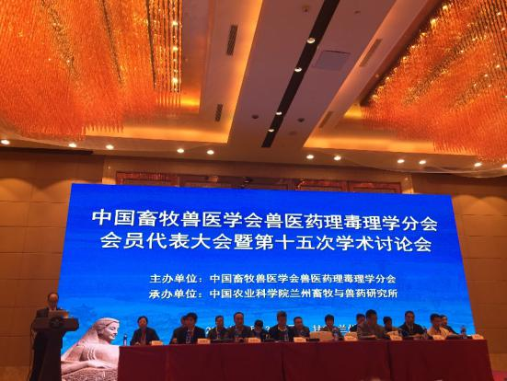
河北北方学院动物科技学院来交流 https://dyxy.nwafu.edu.cn/xydt/c66ade37fb6541c3a78a46316b213bc0.htm | 动医学院师生参加中国畜牧兽医学会兽医药理毒理分会第十五次学术讨论会 https://dyxy.nwafu.edu.cn/xydt/03c7476f2250418aaad6233b2f7a0777.htm
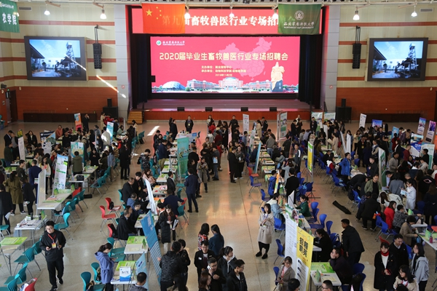 | 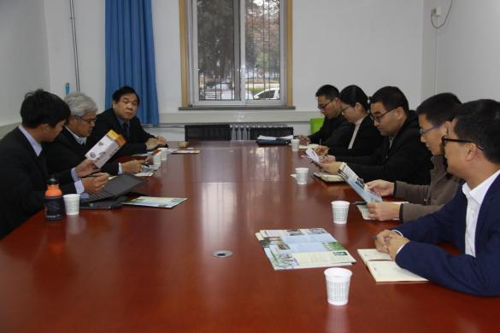
第九届畜牧兽医行业专场招聘会成功举办 https://dyxy.nwafu.edu.cn/xydt/e99d545732bb4e2dbd9c37b43b09f1d7.htm | 泰国曼哈库特技术大学专家访问交流 https://dyxy.nwafu.edu.cn/xydt/47853abcb4804246aecf846496a6492e.htm
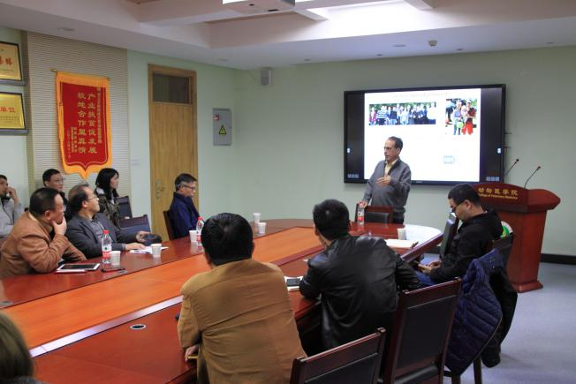 | 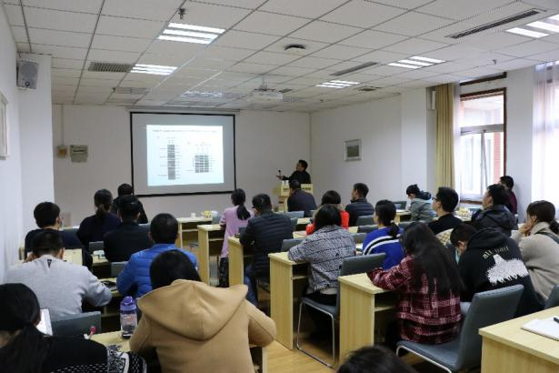
美国斯坦福大学Mark Kay教授来访 https://dyxy.nwafu.edu.cn/xydt/964b02b269104334903ceeba3b9c1015.htm | 西安交通大学陈苏教授来动物医学院访问交流 https://dyxy.nwafu.edu.cn/xydt/e30bb4dbac0d4e44b6328696c610dbd1.htm
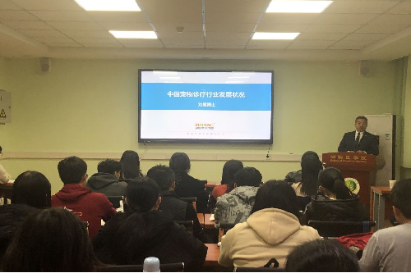 | 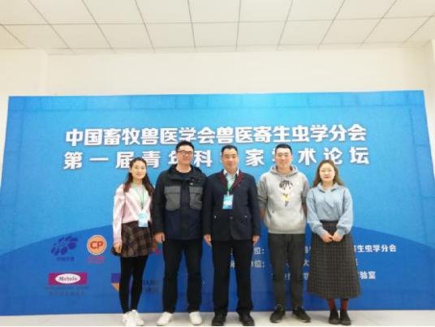
新瑞鹏宠物医疗集团刘朗做报告 https://dyxy.nwafu.edu.cn/xydt/121eae496c4449b69db1933b7b7999ab.htm | 师生参加中国畜牧兽医学会兽医寄生虫学分会第一届青年科学家学术论坛 https://dyxy.nwafu.edu.cn/xydt/24e5502ceba9464fa315cf94d0cab4f6.htm
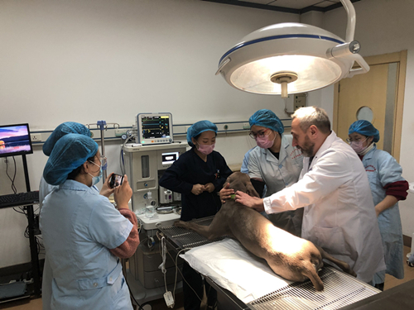 | 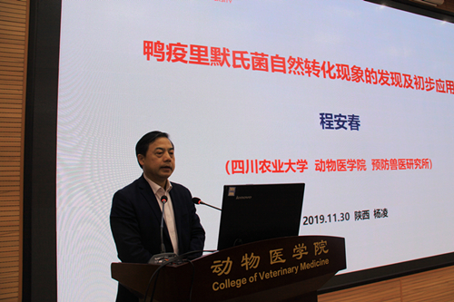
俄克拉荷马州立大学教授为学生讲授《兽医麻醉学》 https://dyxy.nwafu.edu.cn/xydt/40ec19a1bc5d4c6a86943fe7722198c6.htm | 四川农业大学动物医学院院长程安春教授受邀作学术报告 https://dyxy.nwafu.edu.cn/xydt/5560be9dac89468d842e12e389558e28.htm
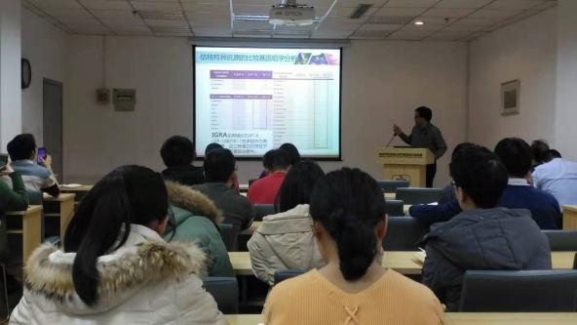 | 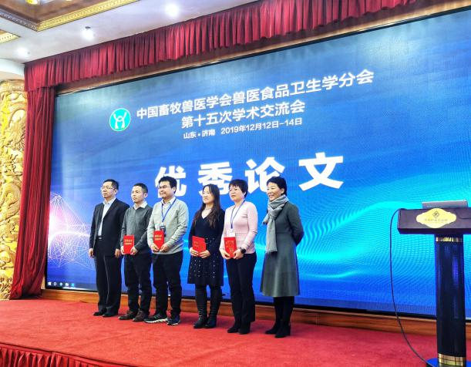
首都医科大学孙照刚研究员来动物医学院交流 https://dyxy.nwafu.edu.cn/xydt/740177c8f0b540c6a5cf5475915c1f11.htm | 教师参加中国畜牧兽医学会兽医食品卫生学分会第十五次学术交流会 https://dyxy.nwafu.edu.cn/xydt/32b7ad61086e436c855fd9be925099e3.htm

六、示范中心存在的主要问题
（一）综合性、设计性实验实践项目的数量和质量有待进一步提高
目前，中心已开设饲料品质分析、动物生产综合实习、畜产品品质分析、兽医临床学实习、兽医药理学实验、兽医外科手术等综合性实验实践项目，但由于畜牧兽医行业集约化发展速度很快，对人才培养要求越来越高，中心将多渠道筹措经费，逐步更新实验室和基地的硬件条件，开设更多适应行业发展需要的综合性设计性实验实践项目，进一步提高适应现代化畜牧产业发展需要的人才培养质量。
（二）专职管理与实验技术队伍的建设有待加强
中心急需配备专职管理人员，进一步规范日常运行与管理；目前，中心实验技术队伍数量较少、年龄略显老化、学历层次偏低，缺乏大型设备维护使用的专门技术人员和专业信息技术人才，实验技术队伍结构不尽合理，有待改善。
（三）国家级教学成果有待突破
中心自获批以来，在教学、科研、人才培养等方面取得了显著成绩，但缺乏国家级教学成果。
七、所在学校与学校上级主管部门的支持
中心依托动物科技学院、动物医学院、草业与草原学院进行建设与运行，实行“校院两级管理，以院为主，中心主任具体负责”的管理体制。坚持教学实验室与科研实验平台“分设、统管、共享、开放”，软件与硬件建设并重原则，学校在政策、资金、项目上给予重点支持。
为提高中心的建设水平，学校已投入7500万元新建实验动物中心大楼，2019年下达860万元用于实验动物中心购置仪器设备，动科分中心获批260万元教育部修购项目经费用于改善基本办学条件，动医分中心获批131万元实验室维修改造项目，草业与草原学院获批770万元实验楼等维修工程项目。学校投入12万元经费为中心设立全英文暑期课程3门，以加强大学生国际化水平；在学校支持下，完成3项虚拟仿真实验教学项目的建设，投入经费50万元。
为进一步提高实验教学人员业务能力和管理水平，学校每年安排一批实验教学人员赴国内名校教学实验中心进行专门培训学习；每年定期开展实验室危化品安全培训、实验室辐射安全培训、实验室消防演练等专项活动，提高实验安全管理水平；组织实验人员定期进行大型设备操作培训，参加全国自制实验教学仪器评选活动，提高实验人员操作水平。学校修订《西北农林科技大学职称评审暂行实施办法》《西北农林科技大学教师二、三级岗位直聘条件》等制度，突出质量贡献绩效导向，激发教师队伍活力。
《国家级实验教学示范中心管理办法》的发布为进一步规范和加强中心建设和运行管理提供了政策支持，为下一步深化中心管理改革提供了政策依据。
八、下一年发展思路
（一）突出以本为本，提高综合性设计性实验项目数量和质量
中心坚持“突出以本为本，推进四个回归”为指导思想，以“一流专业建设”、“卓越农林人才教育”、“创新创业教育”为重点，在学校“双一流”建设背景下，大力推进实验实践教学改革，积极开发虚拟仿真实验教学项目，不断增加综合型设计性实验实践项目数量和质量，进一步提高中心的实践教育培养能力，提升人才培养质量。
（二）推动专职管理队伍建设，补充实验技术人员
为进一步规范中心的管理、提高中心运行效率，2020年中心计划继续推动落实招聘专职管理人员，保障中心的日常管理和运行；建议学校制定中心实验技术队伍建设规划，确保中心实验技术队伍年龄、学历、职称结构科学合理，并能稳定高效、尽职尽责的做好本职工作。
（三）继续凝练、申报国家教学成果奖
在2019年公示的省级教学成果特等奖《农林高校三面向三突出的创新创业教育新体系构建与实践》和一等奖《融合学科，集成资源，探索实践教学新路》《农业全产业链产学研人才培养“西农模式”探索与实践》、二等奖《创新教育理念服务社会需求的兽医人才分类培养体系构建与实践》基础上，进一步加强创新创业教育、实践教学和人才培养的建设与改革力度，凝练提升，推广辐射建设与改革经验，做好国家级教学成果奖申报，力争实现国家教学成果奖零突破。

注意事项及说明：
1.文中内容与后面示范中心数据相对应，必须客观真实，避免使用“国内领先”、“国际一流”等词。
2.文中介绍的成果必须具有示范中心的署名。
3.年度报告的表格行数可据实调整，不设附件，请做好相关成果支撑材料的存档工作。
第二部分示范中心数据
（数据采集时间为 1月1日至12月31日）
一、示范中心基本情况
示范中心名称 |  | 动物科学实验教学中心
所在学校名称 |  | 西北农林科技大学
主管部门名称 |  | 教育部
示范中心门户网址 |  | http://dkxy.nwsuaf.edu.cn/sfzx
示范中心详细地址 |  | 陕西杨凌西北农林科技大学北校区 |  |  |  |  | 邮政编码 |  |  | 712100
固定资产情况
建筑面积 | 336148.80㎡ | 设备总值 |  | 16038.62万元 |  | 设备台数 |  | 13935台
经费投入情况
主管部门年度经费投入  （直属高校不填） |  |  | 万元 |  | 所在学校年度经费投入 |  |  |  | 1890万元
注：（1）表中所有名称都必须填写全称。（2）主管部门：所在学校的上级主管部门，可查询教育部发展规划司全国高等学校名单。
二、人才队伍基本情况
（一）本年度固定人员情况
序号 | 姓名 | 性别 | 出生年份 | 职称 | 职务 | 工作性质 | 学位 | 备注 | 获得时间
1 | 陈玉林 | 男 | 1964 | 正高级 | 其它 | 教学 | 博士 | 博士生导师 | 2004年07月
2 | 罗军 | 男 | 1965 | 正高级 | 其它 | 教学 | 博士 | 博士生导师 | 2003年08月
3 | 钱永华 | 男 | 1963 | 正高级 | 其它 | 教学 | 博士 | 博士生导师 | 2004年07月
4 | 姚军虎 | 男 | 1962 | 正高级 | 主任 | 教学 | 博士 | 博士生导师 | 2003年08月
5 | 孙超 | 男 | 1968 | 正高级 | 副主任 | 教学 | 博士 | 博士生导师 | 2007年01月
6 | 凌飞 | 男 | 1982 | 正高级 | 其它 | 教学 | 博士 | 博士生导师 | 2017年08月
7 | 姜雨 | 男 | 1983 | 正高级 | 其它 | 教学 | 博士 | 博士生导师 | 2013年11月
8 | 吴江维 | 女 | 1980 | 正高级 | 其它 | 教学 | 博士 | 博士生导师 | 2016年09月
9 | 杨小军 | 男 | 1976 | 正高级 | 其它 | 教学 | 博士 | 博士生导师 | 2015年08月
10 | Martin Plath | 男 | 1974 | 正高级 |  | 教学 | 博士 | 博士生导师 | 2014年08月
11 | 安小鹏 | 男 | 1984 | 副高级 |  | 教学 | 博士
12 | 蔡传江 | 男 | 1983 | 副高级 |  | 教学 | 博士
13 | 曹斌云 | 男 | 1955 | 正高级 |  | 教学 | 博士 | 博士生导师 | 2002年03月
14 | 曹阳春 | 男 | 1984 | 副高级 |  | 教学 | 博士 | 博士生导师 | 2019年08月
15 | 曾文先 | 男 | 1961 | 正高级 |  | 教学 | 博士 | 博士生导师 | 2009年06月
16 | 陈宏 | 男 | 1955 | 正高级 |  | 教学 | 博士 | 博士生导师 | 1999年09月
17 | 陈宁博 | 男 | 1987 | 副高级 |  | 教学 | 博士
18 | 陈知龙 | 男 | 1982 | 中级 |  | 教学 | 博士
19 | 褚瑰燕 | 女 | 1983 | 中级 |  | 教学 | 博士
20 | 党瑞华 | 男 | 1976 | 副高级 |  | 教学 | 博士 | 博士生导师 | 2016年08月
21 | 邓露 | 男 | 1989 | 副高级 |  | 教学 | 博士
22 | 董武子 | 男 | 1969 | 正高级 |  | 教学 | 博士 | 博士生导师 | 2017年08月
23 | 胡建宏 | 男 | 1969 | 正高级 |  | 教学 | 博士 | 博士生导师 | 2011年12月
24 | 黄永震 | 男 | 1982 | 副高级 |  | 教学 | 博士
25 | 吉红 | 男 | 1967 | 正高级 |  | 教学 | 博士 | 博士生导师 | 2010年04月
26 | 贾存灵 | 女 | 1975 | 副高级 |  | 教学 | 博士
27 | 江中良 | 男 | 1973 | 副高级 |  | 教学 | 博士
28 | 蓝贤勇 | 男 | 1979 | 正高级 |  | 教学 | 博士 | 博士生导师 | 2016年08月
29 | 雷初朝 | 男 | 1968 | 正高级 |  | 教学 | 博士 | 博士生导师 | 2008年05月
30 | 雷新建 | 男 | 1988 | 中级 |  | 教学 | 博士
31 | 李安宁 | 男 | 1984 | 副高级 |  | 教学 | 博士
32 | 李聪 | 男 | 1987 | 副高级 |  | 教学 | 博士
33 | 李青旺 | 男 | 1955 | 正高级 |  | 教学 | 博士 | 博士生导师 | 1999年09月
34 | 李冉 | 男 | 1986 | 中级 |  | 教学 | 博士
35 | 李晓 | 女 | 1982 | 副高级 |  | 教学 | 博士 | 博士生导师 | 2019年08月
36 | 李杨 | 男 | 1982 | 中级 |  | 教学 | 博士
37 | 刘超 | 男 | 1961 | 正高级 |  | 技术 | 学士
38 | 刘福柱 | 男 | 1963 | 正高级 |  | 教学 | 博士 | 博士生导师 | 2004年07月
39 | 刘海侠 | 女 | 1977 | 副高级 |  | 教学 | 博士
40 | 刘丕龙 | 男 | 1989 | 副高级 |  | 教学 | 博士
41 | 刘小林 | 男 | 1961 | 正高级 |  | 教学 | 博士 | 博士生导师 | 2004年07月
42 | 闵育娜 | 女 | 1976 | 副高级 |  | 教学 | 博士 | 博士生导师 | 2019年08月
43 | 潘传英 | 女 | 1980 | 副高级 |  | 教学 | 博士 | 博士生导师 | 2017年08月
44 | 庞卫军 | 男 | 1972 | 正高级 |  | 教学 | 博士 | 博士生导师 | 2014年08月
45 | 任战军 | 男 | 1966 | 正高级 |  | 教学 | 博士 | 博士生导师 | 2018年08月
46 | 任周正 | 男 | 1988 | 中级 |  | 教学 | 博士
47 | 邵俊杰 | 男 | 1986 | 中级 |  | 教学 | 博士
48 | 史怀平 | 男 | 1974 | 正高级 |  | 教学 | 博士 | 博士生导师 | 2017年08月
49 | 史新娥 | 女 | 1967 | 副高级 |  | 教学 | 博士 | 博士生导师 | 2018年08月
50 | 孙青竹 | 女 | 1984 | 副高级 |  | 教学 | 博士 | 博士生导师 | 2017年08月
51 | 孙世铎 | 男 | 1960 | 正高级 |  | 教学 | 博士 | 博士生导师 | 2008年05月
52 | 孙小琴 | 女 | 1974 | 副高级 |  | 教学 | 博士
53 | 王二龙 | 男 | 1989 | 副高级 |  | 教学 | 博士
54 | 王高学 | 男 | 1962 | 正高级 |  | 教学 | 博士 | 博士生导师 | 2010年10月
55 | 王洪宝 | 男 | 1982 | 副高级 |  | 教学 | 博士
56 | 王建刚 | 男 | 1972 | 中级 |  | 教学 | 博士
57 | 王立新 | 男 | 1968 | 副高级 |  | 教学 | 博士
58 | 王平 | 女 | 1975 | 副高级 |  | 教学 | 博士
59 | 王淑辉 | 女 | 1978 | 中级 |  | 教学 | 博士
60 | 王涛 | 男 | 1979 | 中级 |  | 教学 | 学士
61 | 王喜宏 | 女 | 1983 | 副高级 |  | 教学 | 博士
62 | 王小龙 | 男 | 1983 | 正高级 |  | 教学 | 博士 | 博士生导师 | 2018年08月
63 | 王昕 | 女 | 1975 | 正高级 |  | 教学 | 博士 | 博士生导师 | 2013年01月
64 | 王永亮 | 男 | 1986 | 副高级 |  | 教学 | 博士
65 | 王在照 | 男 | 1969 | 正高级 |  | 教学 | 博士 | 博士生导师 | 2008年08月
66 | 王哲鹏 | 男 | 1980 | 副高级 |  | 教学 | 博士
67 | 魏泽辉 | 男 | 1974 | 副高级 |  | 教学 | 博士
68 | 吴朗 | 女 | 1984 | 中级 |  | 教学 | 博士
69 | 辛亚平 | 男 | 1965 | 副高级 |  | 教学 | 博士
70 | 熊冬梅 | 女 | 1982 | 副高级 |  | 教学 | 博士
71 | 徐坤 | 男 | 1985 | 副高级 |  | 教学 | 博士
72 | 徐秀容 | 女 | 1969 | 副高级 |  | 教学 | 博士 | 博士生导师 | 2019年08月
73 | 薛虎平 | 男 | 1982 | 副高级 |  | 教学 | 博士
74 | 杨公社 | 男 | 1959 | 正高级 |  | 教学 | 博士 | 博士生导师 | 1997年01月
75 | 杨明明 | 男 | 1971 | 副高级 |  | 教学 | 博士
76 | 杨武才 | 男 | 1985 | 副高级 |  | 教学 | 博士
77 | 杨欣 | 男 | 1981 | 副高级 |  | 教学 | 博士
78 | 杨雨鑫 | 男 | 1977 | 副高级 |  | 教学 | 博士 | 博士生导师 | 2018年08月
79 | 于海波 | 男 | 1987 | 副高级 |  | 教学 | 博士
80 | 于太永 | 男 | 1977 | 副高级 |  | 教学 | 博士
81 | 昝林森 | 男 | 1963 | 正高级 |  | 教学 | 博士 | 博士生导师 | 2003年08月
82 | 张恩平 | 男 | 1966 | 正高级 |  | 教学 | 博士 | 博士生导师 | 2019年08月
83 | 张国 | 男 | 1982 | 中级 |  | 教学 | 博士
84 | 张建勤 | 女 | 1974 | 副高级 |  | 教学 | 博士
85 | 张智英 | 男 | 1958 | 正高级 |  | 教学 | 博士 | 博士生导师 | 2008年05月
86 | 赵春平 | 男 | 1975 | 副高级 |  | 教学 | 博士
87 | 赵辛 | 男 | 1959 | 正高级 |  | 教学 | 博士 | 博士生导师 | 2010年10月
88 | 郑惠玲 | 女 | 1969 | 正高级 |  | 教学 | 博士 | 博士生导师 | 2017年08月
89 | 郑以 | 男 | 1988 | 中级 |  | 教学 | 博士
90 | 周继术 | 女 | 1973 | 副高级 |  | 教学 | 博士
91 | 朱斌 | 男 | 1985 | 副高级 |  | 教学 | 博士 | 博士生导师 | 2018年08月
92 | 段玉兰 | 女 | 1970 | 中级 |  | 教学 | 硕士
93 | 龚月生 | 男 | 1960 | 正高级 |  | 教学 | 硕士
94 | 宋宇轩 | 男 | 1971 | 副高级 |  | 教学 | 博士 | 博士生导师 | 2019年08月
95 | 牛竹叶 | 女 | 1964 | 副高级 |  | 教学 | 学士
96 | 田秀娥 | 女 | 1963 | 副高级 |  | 教学 | 硕士
97 | 武永厚 | 男 | 1968 | 中级 |  | 教学 | 硕士
98 | 张慧林 | 女 | 1961 | 副高级 |  | 教学 | 学士
99 | 苏利红 | 女 | 1963 | 副高级 |  | 技术 | 学士
100 | 马志科 | 男 | 1960 | 副高级 |  | 技术 | 硕士
101 | 胡沈荣 | 女 | 1969 | 副高级 |  | 技术 | 学士
102 | 曹雨莉 | 女 | 1961 | 副高级 |  | 技术 | 学士
103 | 王立强 | 男 | 1973 | 中级 |  | 技术 | 硕士
104 | 刘瑞芳 | 女 | 1978 | 中级 |  | 技术 | 硕士
105 | 赵丽丽 | 女 | 1980 | 中级 |  | 技术 | 博士
106 | 查永安 | 男 | 1963 | 其它 |  | 技术 | 其它
107 | 张明 | 男 | 1973 | 中级 |  | 技术 | 硕士
108 | 李芳红 | 女 | 1969 | 中级 |  | 技术 | 其它
109 | 张宝林 | 男 | 1961 | 其它 |  | 技术 | 其它
110 | 赵璠 | 女 | 1990 | 中级 |  | 技术 | 博士
111 | 杨增岐 | 男 | 1963 | 正高级 | 副主任 | 教学 | 博士 | 博士生导师 | 2003年12月
112 | 华进联 | 男 | 1971 | 正高级 | 其它 | 教学 | 博士 | 博士生导师 | 2011年01月
113 | 张涌 | 男 | 1956 | 正高级 |  | 教学 | 博士 | 院士,博士生导师 | 1993年01月
114 | 陈德坤 | 男 | 1964 | 正高级 |  | 教学 | 博士 | 博士生导师 | 2004年12月
115 | 赵慧英 | 女 | 1966 | 正高级 |  | 教学 | 博士 |  | 2008年12月
116 | 张德礼 | 男 | 1962 | 正高级 |  | 教学 | 博士 |  | 2006年09月
117 | 林青 | 男 | 1971 | 正高级 |  | 教学 | 博士 |  | 2018年01月
118 | 张翊华 | 男 | 1962 | 正高级 |  | 教学 | 博士 |  | 2011年01月
119 | 马保华 | 男 | 1965 | 正高级 |  | 教学 | 博士 | 博士生导师 | 2008年12月
120 | 童德文 | 男 | 1966 | 正高级 |  | 教学 | 博士 | 博士生导师 | 2006年12月
121 | 卿素珠 | 女 | 1969 | 正高级 |  | 教学 | 博士 |  | 2009年12月
122 | 欧阳五庆 | 男 | 1960 | 正高级 |  | 教学 | 博士 |  | 2000年12月
123 | 齐雪峰 | 男 | 1977 | 正高级 |  | 教学 | 博士 |  | 2019年01月
124 | 宋晓平 | 男 | 1963 | 正高级 |  | 教学 | 博士 |  | 2003年12月
125 | 王晶钰 | 男 | 1964 | 正高级 |  | 教学 | 博士 | 博士生导师 | 2016年01月
126 | 郭泽坤 | 男 | 1969 | 正高级 |  | 教学 | 博士 | 博士生导师 | 2009年12月
127 | 李新平 | 男 | 1967 | 正高级 |  | 教学 | 博士 |  | 2008年01月
128 | 华松 | 男 | 1976 | 正高级 |  | 教学 | 博士 |  | 2019年01月
129 | 李引乾 | 男 | 1962 | 正高级 |  | 教学 | 博士 |  | 2009年12月
130 | 张彦明 | 男 | 1956 | 正高级 |  | 教学 | 博士 | 博士生导师 | 1998年12月
131 | 赵宝玉 | 男 | 1964 | 正高级 |  | 教学 | 博士 | 博士生导师 | 2008年12月
132 | 赵善廷 | 男 | 1964 | 正高级 |  | 教学 | 博士 | 博士生导师 | 2011年01月
133 | 萧飒 | 男 | 1966 | 正高级 |  | 教学 | 博士 | 博士生导师 | 2013年09月
134 | 肖书奇 | 男 | 1979 | 正高级 |  | 教学 | 博士 | 博士生导师 | 2018年01月
135 | 刘伟 | 男 | 1973 | 正高级 |  | 教学 | 博士 | 博士生导师 | 2010年06月
136 | 汤海洋 | 男 | 1975 | 正高级 |  | 教学 | 博士 | 博士生导师 | 2017年01月
137 | 王爱华 | 女 | 1966 | 正高级 |  | 教学 | 博士 | 博士生导师 | 2014年01月
138 | 靳亚平 | 男 | 1966 | 正高级 |  | 教学 | 博士 | 博士生导师 | 2004年12月
139 | 赵光辉 | 男 | 1983 | 正高级 |  | 教学 | 博士 | 博士生导师 | 2018年01月
140 | 黄勇 | 男 | 1975 | 正高级 |  | 教学 | 博士 | 博士生导师 | 2016年01月
141 | 权富生 | 男 | 1964 | 正高级 |  | 教学 | 博士 | 博士生导师 | 2013年01月
142 | 陈树林 | 男 | 1965 | 正高级 |  | 教学 | 硕士 |  | 2013年01月
143 | 杨鸣琦 | 男 | 1963 | 正高级 |  | 教学 | 硕士 |  | 2005年12月
144 | 王勇胜 | 男 | 1977 | 正高级 |  | 教学 | 博士 |  | 2019年01月
145 | 周恩民 | 男 | 1957 | 正高级 |  | 教学 | 博士 | 博士生导师 | 2010年06月
146 | 雷安民 | 男 | 1970 | 正高级 |  | 教学 | 博士 | 博士生导师 | 2015年01月
147 | 张文龙 | 男 | 1970 | 副高级 |  | 教学 | 博士 |  | 2016年01月
148 | 张淑霞 | 女 | 1967 | 副高级 |  | 教学 | 博士 |  | 2002年12月
149 | 路浩 | 男 | 1979 | 副高级 |  | 教学 | 博士 |  | 2015年01月
150 | 穆杨 | 女 | 1974 | 副高级 |  | 教学 | 博士 |  | 2008年12月
151 | 徐永平 | 男 | 1971 | 副高级 |  | 教学 | 博士 |  | 2006年12月
152 | 许信刚 | 男 | 1974 | 副高级 |  | 教学 | 博士 | 博士生导师 | 2005年12月
153 | 武浩 | 男 | 1963 | 副高级 |  | 教学 | 博士 |  | 2004年12月
154 | 李勤凡 | 男 | 1968 | 副高级 |  | 教学 | 博士 | 博士生导师 | 2002年12月
155 | 赵晓娥 | 女 | 1968 | 副高级 |  | 教学 | 博士 |  | 2019年01月
156 | 张琪 | 女 | 1977 | 副高级 |  | 教学 | 博士 |  | 2019年01月
157 | 魏强 | 男 | 1983 | 副高级 |  | 教学 | 博士 |  | 2016年01月
158 | 高明清 | 男 | 1979 | 副高级 |  | 教学 | 博士 |  | 2012年09月
159 | 殷玉鹏 | 男 | 1983 | 副高级 |  | 教学 | 博士 |  | 2019年01月
160 | 张淼涛 | 男 | 1963 | 副高级 |  | 教学 | 博士 |  | 2000年12月
161 | 南雨辰 | 男 | 1985 | 副高级 |  | 教学 | 博士 | 博士生导师 | 2015年09月
162 | 王建国 | 男 | 1986 | 副高级 |  | 教学 | 博士 |  | 2018年01月
163 | 杜恩岐 | 男 | 1977 | 副高级 |  | 教学 | 博士 | 博士生导师 | 2010年10月
164 | 张仕强 | 男 | 1981 | 副高级 |  | 教学 | 博士 |  | 2016年01月
165 | 邱立 | 女 | 1977 | 副高级 |  | 教学 | 博士 |  | 2013年01月
166 | 吕长荣 | 男 | 1972 | 副高级 |  | 其它 | 博士 |  | 2016年01月
167 | 宋军科 | 男 | 1979 | 副高级 |  | 教学 | 博士 |  | 2019年01月
168 | 丛日华 | 男 | 1973 | 副高级 |  | 教学 | 博士 |  | 2019年01月
169 | 刘晓强 | 男 | 1977 | 副高级 |  | 教学 | 博士 |  | 2016年01月
170 | 郭抗抗 | 男 | 1973 | 副高级 |  | 教学 | 博士 | 博士生导师 | 2012年01月
171 | 姜艳芬 | 女 | 1972 | 副高级 |  | 教学 | 博士 |  | 2016年01月
172 | 赵晓民 | 男 | 1978 | 副高级 |  | 教学 | 博士 | 博士生导师 | 2016年01月
173 | 张为民 | 男 | 1967 | 副高级 |  | 教学 | 博士 | 博士生导师 | 2003年12月
174 | 董强 | 男 | 1975 | 副高级 |  | 教学 | 博士 | 博士生导师 | 2011年01月
175 | 林鹏飞 | 男 | 1982 | 副高级 |  | 教学 | 博士 | 博士生导师 | 2014年01月
176 | 汤克琼 | 女 | 1986 | 副高级 |  | 教学 | 博士 |  | 2018年01月
177 | 邢福珊 | 男 | 1971 | 中级 |  | 技术 | 博士 |  | 1999年12月
178 | 卢德章 | 男 | 1981 | 副高级 |  | 教学 | 博士 |  | 2019年01月
179 | 孙亚妮 | 女 | 1981 | 中级 |  | 教学 | 博士 |  | 2011年07月
180 | 赵钦 | 男 | 1982 | 副高级 |  | 教学 | 博士 | 博士生导师 | 2015年01月
181 | 张欣珂 | 男 | 1983 | 副高级 |  | 教学 | 博士 |  | 2018年01月
182 | 王妍 | 女 | 1979 | 副高级 |  | 教学 | 博士 |  | 2017年01月
183 | 王兴龙 | 男 | 1980 | 副高级 |  | 教学 | 博士 | 博士生导师 | 2015年01月
184 | 杜涛峰 | 男 | 1983 | 副高级 |  | 教学 | 博士 |  | 2018年01月
185 | 范云鹏 | 男 | 1983 | 副高级 |  | 教学 | 博士 |  | 2016年01月
186 | 吴晨晨 | 女 | 1982 | 副高级 |  | 教学 | 博士 |  | 2017年01月
187 | 麻武仁 | 男 | 1980 | 中级 |  | 教学 | 博士 |  | 2013年07月
188 | 郑月茂 | 男 | 1972 | 副高级 |  | 研究 | 博士 |  | 2005年12月
189 | 彭莎 | 女 | 1980 | 副高级 |  | 研究 | 博士 |  | 2012年01月
190 | 高元鹏 | 男 | 1990 | 中级 |  | 教学 | 博士 |  | 2017年06月
191 | 周栋 | 男 | 1984 | 中级 |  | 教学 | 博士 |  | 2017年01月
192 | 苏建民 | 男 | 1982 | 副高级 |  | 教学 | 博士 | 博士生导师 | 2014年01月
193 | 陈华涛 | 男 | 1984 | 副高级 |  | 教学 | 博士 | 博士生导师 | 2016年10月
194 | 李贤 | 女 | 1983 | 中级 |  | 教学 | 博士 |  | 2014年07月
195 | 刘旭 | 男 | 1984 | 副高级 |  | 教学 | 博士 |  | 2015年09月
196 | 贺花 | 女 | 1985 | 中级 |  | 技术 | 博士 |  | 2014年10月
197 | 周宏超 | 男 | 1970 | 中级 |  | 教学 | 博士 |  | 2000年12月
198 | 刘迎秋 | 女 | 1983 | 中级 |  | 教学 | 博士 |  | 2017年01月
199 | 朱晓岩 | 女 | 1984 | 中级 |  | 教学 | 博士 |  | 2017年06月
200 | 马文涛 | 男 | 1988 | 中级 |  | 教学 | 博士 |  | 2017年06月
201 | 刘海金 | 男 | 1987 | 中级 |  | 教学 | 博士 |  | 2018年04月
202 | 杜谦 | 男 | 1987 | 中级 |  | 教学 | 博士 |  | 2017年01月
203 | 米铁军 | 男 | 1987 | 中级 |  | 教学 | 博士 |  | 2014年07月
204 | 常玲玲 | 女 | 1984 | 中级 |  | 教学 | 博士 |  | 2014年07月
205 | 陆征 | 女 | 1985 | 中级 |  | 教学 | 博士 |  | 2015年07月
206 | 刘腾飞 | 男 | 1988 | 中级 |  | 教学 | 博士 |  | 2017年06月
207 | 李娜 | 女 | 1986 | 中级 |  | 教学 | 博士 |  | 2017年06月
208 | 刘宝元 | 男 | 1985 | 中级 |  | 教学 | 博士 |  | 2019年09月
209 | 陈鸿 | 男 | 1990 | 中级 |  | 教学 | 博士 |  | 2019年10月
210 | 王娟 | 女 | 1983 | 副高级 |  | 教学 | 博士 |  | 2018年01月
211 | 武春燕 | 女 | 1985 | 副高级 |  | 教学 | 博士 |  | 2015年09月
212 | 刘军 | 男 | 1981 | 副高级 |  | 教学 | 博士 |  | 2014年01月
213 | 贺鑫 | 男 | 1985 | 初级 |  | 教学 | 博士 |  | 2014年01月
214 | 王承宝 | 男 | 1981 | 副高级 |  | 教学 | 博士 | 博士生导师 | 2014年01月
215 | 蒿彩菊 | 女 | 1969 | 中级 |  | 技术 | 硕士 |  | 2006年07月
216 | 李爽 | 女 | 1980 | 中级 |  | 技术 | 硕士 |  | 2016年01月
217 | 武永杰 | 男 | 1979 | 中级 |  | 技术 | 硕士 |  | 2016年01月
218 | 付明哲 | 男 | 1970 | 副高级 |  | 技术 | 硕士 |  | 2015年01月
219 | 马琳 | 女 | 1985 | 副高级 |  | 技术 | 硕士 |  | 2016年01月
220 | 宫晓文 | 女 | 1983 | 初级 |  | 技术 | 硕士 |  | 2013年11月
221 | 王丹 | 女 | 1990 | 初级 |  | 教学 | 硕士 |  | 2018年06月
222 | 伊岚 | 女 | 1966 | 中级 |  | 其它 | 硕士 |  | 1997年12月
223 | 耿果霞 | 女 | 1961 | 副高级 |  | 技术 | 硕士 |  | 1999年12月
224 | 魏揀选 | 男 | 1964 | 副高级 |  | 技术 | 学士 |  | 2009年12月
225 | 马新武 | 男 | 1961 | 副高级 |  | 教学 | 学士 |  | 2000年12月
226 | 白涛 | 男 | 1967 | 副高级 |  | 技术 | 学士 |  | 2015年01月
227 | 党如意 | 男 | 1963 | 副高级 |  | 技术 | 学士 |  | 2008年12月
228 | 高志敏 | 男 | 1962 | 副高级 |  | 技术 | 其它 |  | 2001年12月
229 | 权中会 | 男 | 1963 | 副高级 |  | 技术 | 其它 |  | 1999年12月
230 | 张国士 | 男 | 1969 | 副高级 |  | 技术 | 硕士 |  | 2004年12月
231 | 乔海莲 | 女 | 1975 | 中级 |  | 技术 | 博士 |  | 2008年10月
232 | 李蓉 | 女 | 1973 | 中级 |  | 技术 | 其它 |  | 2013年01月
233 | 呼天明 | 男 | 1958 | 正高级 | 其它 | 教学 | 博士 | 博士生导师 | 2001年9月
234 | 温仲明 | 男 | 1969 | 正高级 | 其它 | 教学 | 博士 | 博士生导师 | 2019年1月
235 | 杨培志 | 男 | 1977 | 副高级 | 其它 | 教学 | 博士 | 博士生导师 | 2016年1月
236 | 王诠珍 | 男 | 1963 | 正高级 |  | 教学 | 博士 | 博士生导师 | 2013年1月
237 | 陈俊 | 女 | 1967 | 正高级 |  | 教学 | 博士 | 博士生导师 | 2008年6月
238 | 孙秀柱 | 男 | 1976 | 副高级 |  | 教学 | 博士 | 博士生导师 | 2012年10月
239 | 秦涛 | 男 | 1986 | 正高级 |  | 教学 | 博士 |  | 2019年7月
240 | 杨云贵 | 男 | 1964 | 副高级 |  | 教学 | 博士 |  | 1997年1月
241 | 高景慧 | 女 | 1970 | 副高级 |  | 教学 | 博士 |  | 2012年1月
242 | 龙明秀 | 女 | 1971 | 副高级 |  | 教学 | 博士 |  | 2004年12月
243 | 寇建村 | 女 | 1976 | 副高级 |  | 教学 | 博士 |  | 2015年1月
244 | 许岳飞 | 男 | 1980 | 副高级 |  | 教学 | 博士 |  | 2016年1月
245 | 何树斌 | 男 | 1983 | 副高级 |  | 教学 | 博士 |  | 2019年6月
246 | 陈文青 | 男 | 1987 | 副高级 |  | 教学 | 博士 |  | 2018年2月
247 | 刘金隆 | 男 | 1986 | 副高级 |  | 教学 | 博士 |  | 2016年7月
248 | 张伟 | 男 | 1990 | 副高级 |  | 教学 | 博士 |  | 2019年6月
249 | 张志新 | 男 | 1986 | 副高级 |  | 教学 | 博士 |  | 2019年7月
250 | 何学青 | 女 | 1982 | 中级 |  | 教学 | 博士 |  | 2011年7月
251 | 席杰军 | 男 | 1982 | 中级 |  | 教学 | 博士 |  | 2013年10月
252 | 孙娈姿 | 女 | 1984 | 中级 |  | 教学 | 博士 |  | 2014年7月
253 | 付娟娟 | 女 | 1987 | 中级 |  | 教学 | 博士 |  | 2017年6月
254 | 刘铁芫 | 女 | 1991 | 中级 |  | 教学 | 博士 |  | 2019年4月
注：（1）固定人员：指经过核定的属于示范中心编制的人员。（2）示范中心职务：示范中心主任、副主任。（3）工作性质：教学、技术、管理、其它，从事研究工作的兼职管理人员其工作性质为研究。（4）学位：博士、硕士、学士、其它，一般以学位证书为准。“文革”前毕业的研究生统计为硕士，“文革”前毕业的本科生统计为学士。（5）备注：是否院士、博士生导师、杰出青年基金获得者、长江学者等，获得时间。
（二）本年度兼职人员情况
序号 | 姓名 | 性别 | 出生年份 | 职称 | 职务 | 工作性质 | 学位 | 备注
1
2
…
注：（1）兼职人员：指在示范中心内承担教学、技术、管理工作的非中心编制人员。（2）工作性质：教学、技术、管理、其他。（3）学位：博士、硕士、学士、其他，一般以学位证书为准。（4）备注：是否院士、博士生导师、杰出青年基金获得者、长江学者等，获得时间。
（三）本年度流动人员情况
序号 | 姓名 | 性别 | 出生年份 | 职称 | 职务 | 工作性质 | 学位 | 备注
1 | 石光达 | 男 | 1987 | 其它 | 中国 | 国邦集团新昌和宝生物有限公司 | 行业企业人员 | 2016-2020
2 | 李鹏华 | 男 | 1985 | 其它 | 中国 | 陕西石羊（集团）股份有限公司 | 行业企业人员 | 2016-2020
3 | 刘彦来 | 男 | 1980 | 其它 | 中国 | 广西扬翔股份有限公司 | 行业企业人员 | 2016-2020
4 | 张婷 | 女 | 1978 | 其它 | 中国 | 西安禾丰饲料科技有限公司 | 行业企业人员 | 2016-2020
5 | 王浩斌 | 男 | 1992 | 其它 | 中国 | 牧源食品有限公司 | 行业企业人员 | 2016-2020
6 | 颜培根 | 男 | 1988 | 其它 | 中国 | 北京华都峪口禽业有限责任公司 | 行业企业人员 | 2016-2020
7 | 陈冠羽 | 男 | 1990 | 其它 | 中国 | 恒天然醇源牧场有限公司 | 行业企业人员 | 2016-2020
8 | 何猷松 | 男 | 1993 | 其它 | 中国 | 辉山乳业控股有限公司 | 行业企业人员 | 2016-2020
9 | 刘阳 | 男 | 1992 | 其它 | 中国 | 广州利洋水产科技股份有限公司 | 行业企业人员 | 2016-2020
10 | 黄海涛 | 男 | 1991 | 其它 | 中国 | 广东恒兴饲料实业股份有限公司 | 行业企业人员 | 2016-2020
11 | 王中兴 | 男 | 1977 | 副高级 | 中国 | 安康学院 | 中心进修学习 | 2019-2019
12 | 秦睿玲 | 女 | 1969 | 副高级 | 中国 | 河北北方学院 | 中心进修学习 | 2018-2019
注：（1）流动人员：包括“访问学者和其他”两种类型。（2）工作期限：在示范中心工作的协议起止时间。
（四）本年度教学指导委员会人员情况
序号 | 姓名 | 性别 | 出生年份 | 职称 | 职务 | 国别 | 工作单位 | 类型 | 参会次数
1 | 张勤 | 男 | 1956年 | 正高级 | 主任委员 | 中国 | 中国农业大学 | 外校专家 | 1
2 | 王恬 | 男 | 1958年 | 正高级 | 委员 | 中国 | 南京农业大学 | 外校专家 | 1
3 | 赵书红 | 女 | 1967年 | 正高级 | 委员 | 中国 | 华中农业大学 | 外校专家 | 1
4 | 姚军虎 | 男 | 1962年 | 正高级 | 委员 | 中国 | 西北农林科技大学 | 校内专家 | 1
5 | 曹胜波 | 男 | 1975年 | 正高级 | 委员 | 中国 | 华中农业大学 | 外校专家 | 1
6 | 杨增岐 | 男 | 1963年 | 正高级 | 委员 | 中国 | 西北农林科技大学 | 校内专家 | 1
7 | 郭鑫 | 女 | 1972年 | 正高级 | 委员 | 中国 | 中国农业大学 | 校外专家 | 1
注：（1）教学指导委员会类型包括校内专家、外校专家、企业专家和外籍专家。（2）职务：包括主任委员和委员两类。（3）参会次数：年度内参加教学指导委员会会议的次数。

三、人才培养情况
（一）示范中心实验教学面向所在学校专业及学生情况
序号 | 面向的专业 |  | 学生人数 | 人时数
 | 专业名称 | 年级
1 | 动物科学 | 2015 | 148 | 56832
2 | 动物科学 | 2016 | 157 | 39552
3 | 动物科学 | 2017 | 154 | 42704
4 | 动物科学 | 2018 | 183 | 20128
5 | 动物科学 | 2019 | 153 | 306
6 | 动物医学 | 2014 | 169 | 96256
7 | 动物医学 | 2015 | 181 | 97440
8 | 动物医学 | 2016 | 176 | 58574
9 | 动物医学 | 2017 | 193 | 39216
10 | 动物医学 | 2018 | 195 | 30656
11 | 动物医学 | 2019 | 184 | 2944
12 | 草业科学 | 2015 | 35 | 13440
13 | 草业科学 | 2016 | 46 | 9984
14 | 草业科学 | 2017 | 48 | 16032
15 | 创新生技基地班 | 2016 | 27 | 432
16 | 创新生技基地班 | 2017 | 14 | 1072
17 | 创新生技基地班 | 2018 | 18 | 1152
18 | 生技技术 | 2016 | 107 | 2048
19 | 生技技术 | 2017 | 103 | 4352
20 | 生物工程 | 2016 | 37 | 592
21 | 生物工程 | 2017 | 17 | 544
22 | 生物科学 | 2016 | 77 | 1728
23 | 生物科学 | 2017 | 72 | 2880
24 | 食品科学与工程 | 2017 | 63 | 2016
25 | 水产养殖学 | 2015 | 32 | 12288
26 | 水产养殖学 | 2016 | 43 | 8928
27 | 水产养殖学 | 2017 | 45 | 19136
28 | 水产养殖学 | 2018 | 55 | 7936
29 | 水产养殖学 | 2019 | 55 | 110
 | 合计 |  | 2787 | 589278
注：面向的本校专业：实验教学内容列入专业人才培养方案的专业。
（二）实验教学资源情况
实验项目资源总数 | 363个
年度开设实验项目数 | 363个
年度独立设课的实验课程 | 19门
实验教材总数 | 12 种
年度新增实验教材 | 1种
注：（1）实验项目：有实验讲义和既往学生实验报告的实验项目。（2）实验教材：由中心固定人员担任主编、正式出版的实验教材。（3）实验课程：在专业培养方案中独立设置学分的实验课程。
（三）学生获奖情况
学生获奖人数 | 119人
学生发表论文数 | 79篇
学生获得专利数 | 0项
注：（1）学生获奖：指导教师必须是中心固定人员，获奖项目必须是相关项目的全国总决赛以上项目。（2）学生发表论文：必须是在正规出版物上发表，通讯作者或指导老师为中心固定人员。（3）学生获得专利：为已批准专利，中心固定人员为专利共同持有人。
四、教学改革与科学研究情况
（一）承担教学改革任务及经费
序号 | 项目/课题名称 | 文号 | 负责人 | 参加人员 | 起止  时间 | 经费  （万元） | 类别
1 | 动科学院双创型人才培养“12345”新模式探索与实践 | 陕教〔2017〕372号 | 胡建宏 | 孙超、姚军虎、郭超 | 2017-2019 | 2 | a
2 | “以学生为中心”的生物信息课程探索与实践 | 陕教〔2019〕373号 | 姜雨 | 王喜宏、李冉、邵俊杰、黄永震 | 2019-2021 | 2 | a
注：（1）此表填写省部级以上教学改革项目（课题）名称：项目管理部门下达的有正式文号的最小一级子课题名称。（2）文号：项目管理部门下达文件的文号。（3）负责人：必须是中心固定人员。（4）参加人员：所有参加人员，其中研究生、博士后名字后标注*，非本中心人员名字后标注＃。（5）经费：指示范中心本年度实际到账的研究经费。（6）类别：分为a、b两类，a类课题指以示范中心为主的课题；b类课题指本示范中心协同其它单位研究的课题。

（二）承担科研任务及经费
序号 | 项目/课题名称 | 文号 | 负责人 | 参加人员 | 起止时间 | 经费（万元） | 类别
1 | 种畜禽重要经济性状精准测定技术研发 | 201901020017 | 庞卫军 | 未知 | 201701-202012 | 61 | 国家重点研发计划
2 | 畜禽肠道健康与消化道微生物互作机制研究 | 201901020019 | 姚军虎 | 未知 | 201701-202012 | 449 | 国家重点研发计划
3 | 牛羊节本增效的精细化饲养关键技术研发 | 201901020026 | 罗军 | 未知 | 201701-202012 | 13.64 | 国家重点研发计划
4 | 北方林-草-羊生态种养循环模式研究与示范 | 201901020039 | 龙明秀 | 未知 | 201701-202012 | 6 | 国家重点研发计划
5 | 基于互联网的智能化高效饲养关键技术研发 | 201901020047 | 闵育娜 | 未知 | 201701-202012 | 9.5 | 国家重点研发计划
6 | 棘皮类分子育种共性技术 | 201901020049 | 刘小林 | 未知 | 201801-202112 | 27.5 | 国家重点研发计划
7 | 畜禽肠道健康与消化道微生物互作机制 | 201901020088 | 杨小军 | 未知 | 201701-202012 | 13.31898 | 国家重点研发计划
8 | 西部地区山羊高效安全养殖技术集成与示范推广 | 201901020116 | 陈玉林 | 未知 | 201801-202112 | 58.66 | 国家重点研发计划
9 | 北方农区绵羊高效安全养殖技术应用与示范 | 201901020118 | 王小龙 | 未知 | 201801-202112 | 13 | 国家重点研发计划
10 | 标准化猪人工授精技术体系构建 | 201901020123 | 曾文先 | 未知 | 201801-202112 | 73 | 国家重点研发计划
11 | 畜禽养殖绿色安全饲料饲养新技术研发 | 201901020126 | 杨欣 | 未知 | 201801-202112 | 14.35 | 国家重点研发计划
12 | 优质肉牛高效安全养殖技术应用应用与示范 | 201901020128 | 昝林森 | 未知 | 201801-202112 | 366 | 国家重点研发计划
13 | 奶牛水牛舒适环境的适宜参数及限值研究 | 2016YFD0500507 | 赵辛 | 未知 | 201601-202012 | 65.14 | 国家重点研发计划
14 | 泌乳早期奶牛高效养殖技术集成与示范 | 2018YFD0501601-04 | 曹阳春 | 未知 | 201801-202112 | 9.75 | 国家重点研发计划
15 | 黄土高原植被变化与预测及对未来水沙的影响 | 2016YFC0402401-05 | 温仲明 | 未知 | 201801-202012 | 60 | 国家重点研发计划
16 | 蒺藜苜蓿液泡磷转运体的分子功能与调控途径研究 | K3050217018 | 刘金隆 | 未知 | 201801-202012 | 25 | 国家自然基金
17 | EnCIPK31介导西藏垂穗披碱草低温应答中Ca+信号 | 31872411 | 呼天明 | 未知 | 201801-201812 | 60 | 国家自然基金项目
18 | 黄土丘陵沟壑区植被水沙拦蓄效率变化与水文连通性响应 | 41977077 | 温仲明 | 未知 | 201701-202012 | 61 | 国家自然科学基金
19 | 黄土高原刺槐环境适应机制、成本与群落结构及功能变化 | 41671289 | 温仲明 | 未知 | 201601-202012 | 66 | 国家自然科学基金
20 | 双酚A对鱼类精子发生的危害及其分子机制研究 | 31670523 | 王在照 | 未知 | 201701-202012 | 12.4 | 国家自然科学基金项目
21 | 奶山羊乳腺上皮细胞EGFR调控甘油三酯与乳铁蛋白合成的分子机理研究 | 31672398 | 史怀平 | 未知 | 201701-202012 | 12.4 | 国家自然科学基金项目
22 | 牛脂肪细胞增殖分化过程中关键候选lncRNA BADLNRs 的功能及其调控机制研究 | 31672400 | 蓝贤勇 | 未知 | 201701-202012 | 12.4 | 国家自然科学基金项目
23 | lncRNAs调控绒山羊精原干细胞体外诱导分化的分子机制 | 31672425 | 胡建宏 | 未知 | 201701-202012 | 12.4 | 国家自然科学基金项目
24 | 枯草芽孢杆菌不萌发芽孢表面展示粘附因子的构建及其调节仔猪肠道黏膜免疫的研究 | 31672437 | 杨明明 | 未知 | 201701-202012 | 12.8 | 国家自然科学基金项目
25 | 肉鸡健康及促生长相关肠道功能菌的靶向筛选与机制探究 | 31672445 | 赵辛 | 未知 | 201701-202012 | 13 | 国家自然科学基金项目
26 | 奶牛胰腺对功能性氨基酸的特异性感知与响应网络 | 31672451 | 姚军虎 | 未知 | 201701-202012 | 13 | 国家自然科学基金项目
27 | 以厚朴酚为先导的新型抗小瓜虫活性分子的设计、合成及构效关系研究 | 31672680 | 凌飞 | 未知 | 201701-202012 | 12.4 | 国家自然科学基金项目
28 | FGF21调控猪骨骼肌卫星细胞分化命运机理研究 | 31902137 | 王永亮 | 未知 | 201901-202112 | 14.4 | 国家自然科学基金项目
29 | PiT-1介导ERK/NHERF1调控肉鸡肠道磷吸收的分子机制研究 | 31902175 | 任周正 | 未知 | 201901-202112 | 13.8 | 国家自然科学基金项目
30 | 奶山羊瘤胃上皮外泌体miRNA调控亚急性瘤胃酸中毒发生的宿主-微生物互作机制 | 31902184 | 武圣儒 | 未知 | 201901-202112 | 14.4 | 国家自然科学基金项目
31 | 基于全基因组CRISPR-STOP系统筛选鉴定绒山羊毛囊发育基因及其在个体水平的功能验证 | 31972526 | 王小龙 | 未知 | 201901-202112 | 28.5 | 国家自然科学基金项目
32 | APS诱导型微生物生态位调控肉鸡肠道免疫耐受机制 | 31972529 | 杨小军 | 未知 | 201901-202112 | 28.5 | 国家自然科学基金项目
33 | lncRNA介导组蛋白甲基化调控绒山羊毛囊发生的机制研究 | 31972556 | 王昕 | 未知 | 201901-202112 | 29 | 国家自然科学基金项目
34 | 基因组染色质三维结构对牛肌肉发育相关基因的转录调控研究 | 31972558 | 陈宏 | 未知 | 201901-202112 | 29.5 | 国家自然科学基金项目
35 | 胆碱调控围产期奶牛肝脏脂质代谢的分子机制与网络 | 31972592 | 曹阳春 | 未知 | 201901-202112 | 28.5 | 国家自然科学基金项目
36 | 金黄色葡萄球菌新型表达调控系统CRP胁迫应答表征与调控网络解析 | 31972652 | 薛虎平 | 未知 | 201901-202112 | 29 | 国家自然科学基金项目
37 | 抑制小瓜虫精氨酸酶药效团的确证及其抗虫分子机制研究 | 31972841 | 凌飞 | 未知 | 201901-202112 | 29 | 国家自然科学基金项目
38 | 秦川牛肌内脂肪沉积关键长非编码RNA(LncRNA)筛选及功能研究 | 31972994 | 昝林森 | 未知 | 201901-202112 | 29.5 | 国家自然科学基金项目
39 | 环状RNA circMDs调控牛成肌细胞增殖分化的机制研究 | 201901040001 | 陈宏 | 未知 | 201801-202012 | 24.4 | 国家自然科学基金项目
40 | 先天性巨结肠症免疫缺陷相关基因的精细定位及其功能研究 | 201901040002 | 党瑞华 | 未知 | 201801-202012 | 20.8 | 国家自然科学基金项目
41 | 内质网应激参与DHA促进草鱼脂肪细胞脂解过程的机制研究 | 201901040003 | 吉红 | 未知 | 201801-202012 | 24.4 | 国家自然科学基金项目
42 | 秦岭细鳞鲑的谱系地理分布及群体遗传结构研究 | 201901040004 | 刘海侠 | 未知 | 201801-202012 | 9.2 | 国家自然科学基金项目
43 | 调控山羊奶脂肪酸代谢的miRNA功能分析与验证 | 201901040005 | 罗军 | 未知 | 201801-202012 | 24 | 国家自然科学基金项目
44 | circSNX25调控猪骨骼肌纤维类型转化的分子机制 | 201901040006 | 史新娥 | 未知 | 201801-202012 | 24 | 国家自然科学基金项目
45 | 苯丙素类化合物作用鱼类单殖吸虫靶标研究 | 201901040007 | 王高学 | 未知 | 201801-202012 | 24 | 国家自然科学基金项目
46 | lncRNAs通过Wnt信号通路调控毛乳头细胞诱导毛囊再生的分子机制 | 201901040008 | 王昕 | 未知 | 201801-202012 | 24 | 国家自然科学基金项目
47 | 细胞水平多组学解析根瘤调节苜蓿抗旱性的分子机制 | 201901040009 | 杨培志 | 未知 | 201801-202012 | 24 | 国家自然科学基金项目
48 | 组蛋白甲基化酶SETDB1对猪精原干细胞增殖与分化的调控作用及其机制研究 | 201901040010 | 曾文先 | 未知 | 201801-202012 | 24 | 国家自然科学基金项目
49 | 基于CRISPR文库筛查技术的绒山羊毛囊干细胞增殖必需基因鉴定及功能研究 | 201901040011 | 王小龙 | 未知 | 201801-202012 | 24 | 国家自然科学基金项目
50 | SIRT1介导烟酰胺调控围产期奶牛肝脏脂质代谢的分子机制 | 201901040012 | 蔡传江 | 未知 | 201801-202012 | 9.6 | 国家自然科学基金项目
51 | CRISPR/Cas9介导HDR-SSA两步法猪IGF2基因“无缝编辑”新技术研究 | 201901040013 | 徐坤 | 未知 | 201801-202012 | 10 | 国家自然科学基金项目
52 | 奶山羊乳蛋白含量关键调控基因的筛选与功能分析 | 201901040014 | 李聪 | 未知 | 201801-202012 | 10.4 | 国家自然科学基金项目
53 | 蒺藜苜蓿液泡磷转运体的功能鉴定与调控机理研究 | 201901040015 | 刘金隆 | 未知 | 201801-202012 | 10 | 国家自然科学基金项目
54 | 兰州大尾羊尾脂特异性沉积相关关键lncRNAs的鉴定及调控机制研究 | 201901040178 | 蓝贤勇 | 未知 | 201701-202012 | 4.68 | 国家自然科学基金项目
55 | 陕北白绒山羊产羔相关重要候选基因的大群体遗传效应解析及其功能研究 | 201901040179 | 潘传英 | 未知 | 201801-202012 | 1.8 | 国家自然科学基金项目
56 | Hoxa5通过脂肪组织固有淋巴细胞促进猪白色脂肪棕色化 | 201901040192 | 孙超 | 未知 | 201901-202112 | 14.5 | 国家自然科学基金项目
57 | CRISPR/Cas9介导的新型双等位无筛选标记转基因技术 | 201901070002 | 张智英 | 未知 | 201801-202012 | 60.3 | 国家部委其他科技项目
58 | 高不饱和脂肪酸羊奶转基因奶山羊新品种培育 | 201901070003 | 罗军 | 未知 | 201801-202012 | 77.68 | 国家部委其他科技项目
59 | CRISPR/Cas9介导的转hFSH基因羊新技术研究 | 201901070004 | 胡建宏 | 未知 | 201801-202012 | 56.72 | 国家部委其他科技项目
60 | 秦巴山区多鳞白甲鱼种质资源调查 | 201901070008 | 刘海侠 | 未知 | 201901-202112 | 20 | 国家部委其他科技项目
61 | 青藏高原区域畜禽遗传资源调查（马属动物） | 201901070021 | 党瑞华 | 未知 | 201901-202112 | 10 | 国家部委其他科技项目
62 | 抗病高产转基因猪新品种培育 | 2016ZX08006-003 | 杨公社 | 未知 | 201601-202012 | 63.95 | 国家部委其他科技项目
63 | CircRNA8074调控奶山羊容受性子宫内膜建立的分子机制 | 2019M653776 | 张磊 | 未知 | 201901-202012 | 8 | 国家部委其他科技项目
64 | 蛋白激酶EnBIN2-like调控西藏野生垂穗披碱草低温应答的分子机制 | 31901382 | 付娟娟 | 未知 | 201801-202112 | 24 | 国家青年自然科学基金
65 | 山羊胚系Ig基因座位结构及表达多样性机制研究 | 31972557 | 孙秀柱 | 未知 | 201801-202012 | 59 | 国家自然科学基金项目
66 | 2019一带一路合作-苜蓿整合育种以提高中国塞尔维亚蛋白质自给 | A213021901 | 王佺珍 | 未知 | 201701-202012 | 10 | 国家外专项目
67 | 2019外籍专家引进计划项目 | A100021934 | 王佺珍 | 未知 | 201701-202012 | 10 | 国家外专项目
68 | 牧草和豆类作物育种以提高欧盟和中国蛋白质自给 | 2017YFE0111000 | 王佺珍 | 未知 | 201801-202012 | 298 | 科技部中欧政府间科技合作重点专项
69 | 褪黑激素调控奶牛乳脂合成机理研究 | 2019M653775 | 汤克琼 | 未知 | 201901-202012 | 8 | 博士后面上项目
70 | 蒺藜苜蓿花青素缺失突变体psd1的基因定位与砷响应研究 | K3080218081 | 刘金隆 | 未知 | 201801-202012 | 8 | 博士后面上项目
71 | 动物多能性干细胞发育与分化调控创新团队 | 2019TD-036 | 华进联 | 未知 | 201901-202112 | 50 | 创新人才推进计划-科技创新团队
72 | 陕北三北防护林建设生态环境效益综合评价 | - | 温仲明 | 未知 | 201501-201912 | 68 | 地方委托项目
73 | 鸭iPS细胞系建立与鉴定 | K3320219017 | 张仕强 | 未知 | 201901-202112 | 20 | 动物基因工程疫苗国家重点实验室开放课题
74 | 滩羊基因编辑（CRISPR）育种技术研究与新品系培育 | - | 马保华 | 未知 | 201901-202312 | 50 | 宁夏自治区农业农村厅专项项目
75 | 农牧交错带牛羊牧繁农育关键技术集成与示范 | 16190050-10 | 孙秀柱 | 未知 | 201801-202012 | 35 | 农业农村部
76 | 基因组编辑新型动物产品遗传稳定性与环境安全评价指南研究 | 2018ZX0801106B-003 | 孙秀柱 | 未知 | 201801-202012 | 66 | 农业农村部
77 | 陕西省奶山羊疫病净化技术培训师资及资料编制印刷 | 20191126000003 | 靳亚平 | 未知 | 201901-201912 | 10 | 农业农村厅技术培训项目
78 | Breeding forage and grain legumes to increase EU's and China's protein self-sufficiency | EUCLEG 727312 | 王佺珍（中方主持人） | 未知 | 201801-201912 | 0 | 欧盟中国地平线H2020
79 | 基于转录组学探讨温度对俄罗斯鲟性别分化的影响 | 201901030021 | 熊冬梅 | 未知 | 201901-202112 | 12 | 其他课题
80 | 基于产业示范站平台的科技扶贫新模式及减贫效应研究 | 2019KRM066 | 张淑霞 | 未知 | 201901-202112 | 3 | 软科学研究计划-一般项目
81 | 动物重大疫病绿色防控新技术研发创新团队 | - | 肖书奇 | 未知 | 201901-202212 | 20 | 陕西高校青年创新团队
82 | 陕西省动物胚胎工程中心 | - | 张涌 | 未知 | 201901-201912 | 50 | 陕西省工程中心后补助计划
83 | 陕西省干细胞研工程中心 | - | 华进联 | 未知 | 201901-201912 | 50 | 陕西省工程中心后补助计划
84 | 丘陵沟壑区草畜种养一体化技术集成与示范 | 2018ZDXM-NY-040 | 孙秀柱 | 未知 | 201801-202012 | 40 | 陕西省重点研发计划
85 | 基因编辑改良抗旱苜蓿种质及新品种选育的关键技术研究 | 2019NY-074 | 高景慧 | 未知 | 200901-202012 | 10 | 陕西省重点研发一般项目
86 | 富硒水产品产业化开发技术创新团队 | 201902010004 | 吉红 | 未知 | 201801-202012 | 21 | 省、自治区、直辖市科技项目
87 | 北京鸭高效养殖技术的示范推广与产业化建设 | 201902010009 | 刘小林 | 未知 | 201801-202012 | 10 | 省、自治区、直辖市科技项目
88 | 关中奶山羊快速扩繁技术研究与集成示范 | 201902010011 | 胡建宏 | 未知 | 201801-202012 | 18 | 省、自治区、直辖市科技项目
89 | 黑番鸭配套系新品种选育效果研究 | 201902010018 | 刘小林 | 未知 | 201901-202112 | 7 | 省、自治区、直辖市科技项目
90 | 元宝枫叶型畜禽饲料添加剂综合开发和利用 | 201902010043 | 杨小军 | 未知 | 201901-202112 | 100 | 省、自治区、直辖市科技项目
91 | 牛羊舍饲或补饲用饲草料精准配制工艺研究及技术推广 | 201902060004 | 昝林森 | 未知 | 201801-202012 | 74 | 省、自治区、直辖市科技项目
92 | 碳纳米管载鲤春病毒血症病毒DNA疫苗系统靶向免疫作用研究 | 2019JM-035 | 朱斌 | 未知 | 201901-202012 | 3 | 省、自治区、直辖市科技项目
93 | 干旱胁迫下桑树GPX介导的氧化应激和抗氧化防护机制解析 | 2019JM-156 | 张敏娟 | 未知 | 201901-202012 | 3 | 省、自治区、直辖市科技项目
94 | 基于全基因组重测序的中国绵羊父系遗传多样性分析 | 2019JQ-002 | 李冉 | 未知 | 201901-202012 | 3 | 省、自治区、直辖市科技项目
95 | SMC5/6复合物维持小鼠精原干细胞基因组稳定性的机制研究 | 2019JQ-430 | 郑以 | 未知 | 201901-202012 | 3 | 省、自治区、直辖市科技项目
96 | 褪黑素促进绒山羊绒毛生长的机制研究 | 2019JZ-07 | 王昕 | 未知 | 201901-202012 | 10 | 省、自治区、直辖市科技项目
97 | 基于动态营养供应的产蛋鸡饲粮磷精准利用技术研究 | 2019NY-077 | 任周正 | 未知 | 201901-202012 | 10 | 省、自治区、直辖市科技项目
98 | 发酵桑叶改良猪胴体品质的应用研究 | 2019NY-078 | 李晓 | 未知 | 201901-202012 | 10 | 省、自治区、直辖市科技项目
99 | 略阳乌鸡产蛋性能的选育提高及高效养殖 | 2019NY-084 | 魏泽辉 | 未知 | 201901-202012 | 8 | 省、自治区、直辖市科技项目
100 | 秦川肉牛基因组选择育种及快速扩繁关键技术研究 | 2019NY-098 | 成功 | 未知 | 201901-202012 | 8 | 省、自治区、直辖市科技项目
101 | 嵩草繁殖机理及策略研究 | K3320219062 | 付娟娟 | 未知 | 201801-202012 | 10 | 省部级
102 | 奶山羊原料奶及羊奶粉中牛乳成分的快速精确检测技术研究与示范 | 2019SJNYZX29 | 陈德坤 | 未知 | 201901-202112 | 20 | 省级农业专项资金
103 | 规模化奶山羊场主要疫病防控关键技术集成研究与推广 | 2019SJNYZX31 | 付明哲 | 未知 | 201901-202112 | 20 | 省级农业专项资金
104 | 奶山羊常规与性控胚胎移植试验示范与推广 | 2019SJNYZX32 | 马保华 | 未知 | 201901-202112 | 20 | 省级农业专项资金
105 | 规模化猪场主要疫病防控关键技术集成研发与示范 | 2019SJNYZX45 | 周宏超 | 未知 | 201901-202112 | 20 | 省级农业专项资金
106 | 奶山羊重要群发性营养代谢病早期监测及综合防控关键技术集成与示范 | 2019SJNYZX30 | 王建国 | 未知 | 201901-202112 | 20 | 省级农业专项资金
107 | 根瘤菌共生苜蓿抗旱耐盐基因筛选与快速育种体系研究 | 2019ZDLNY05-04 | 杨培志 | 未知 | 201701-202012 | 60 | 省科技厅立项
108 | 抗旱耐盐高产苜蓿新品种选育与示范 | 2019ZDLNY05-01 | 呼天明 | 未知 | 201901-202212 | 60 | 省科技厅立项
109 | 嵩草繁殖机理及策略研究 | ZXNKY-2019-C-054 | 呼天明 | 未知 | 201901-202312 | 158.05 | 省科技厅立项
110 | 谷子耐砷与根瘤菌提高谷子耐砷性的植物内源机制研究 | K3350219002 | 刘金隆 | 未知 | 201801-202012 | 3 | 省自然基金面上项目
111 | 草坪草中抗旱基因的挖掘及功能研究 | Z111021901 | 秦涛 | 未知 | 201901-202212 | 60 | 无
112 | 奶山羊重要群发性营养代谢病综合防控关键技术研究 | 2019NY-075 | 王建国 | 未知 | 201901-202112 | 10 | 一般项目-农业领域
113 | 靶向M细胞的猪流行性腹泻新型基因工程纳米疫苗创制 | 2019NY-076 | 李爽 | 未知 | 201901-202112 | 10 | 一般项目-农业领域
114 | 关中奶山羊性控选育扩繁技术集成创新与应用 | 2019NY-079 | 华松 | 未知 | 201901-202112 | 10 | 一般项目-农业领域
115 | 规模化猪场猪繁殖障碍性疾病防控关键技术研究 | 2019NY-081 | 张琪 | 未知 | 201901-202112 | 8 | 一般项目-农业领域
116 | 围产期奶牛亚临床低钙血症防控关键技术研究与示范 | 2019NY-082 | 董强 | 未知 | 201901-202112 | 8 | 一般项目-农业领域
117 | 猪圆环病毒2型磁性纳米酶快速检测技术研究与示范 | 2019NY-083 | 杜谦 | 未知 | 201901-202112 | 8 | 一般项目-农业领域
118 | 高纯度n-3多不饱和脂肪酸的制备及其防治奶牛隐性乳房炎的临床应用研究 | 2019NY-088 | 高明清 | 未知 | 201901-202112 | 8 | 一般项目-农业领域
119 | 草食动物疯草中毒病防控技术研究 | 2019NY-090 | 王妍 | 未知 | 201901-202112 | 8 | 一般项目-农业领域
120 | 复合生物制剂对奶山羊SARA的预防和治疗作用研究及其推广应用 | 2019NY-091 | 彭莎 | 未知 | 201901-202112 | 8 | 一般项目-农业领域
121 | 肠炎沙门菌新型减毒活疫苗的创制 | 2019NY-100 | 邱立 | 未知 | 201901-202112 | 8 | 一般项目-农业领域
122 | 生物钟基因Bmal1调控睾丸间质细胞睾酮合成的机制研究 | 2019M650279 | 赵立佳 | 未知 | 201901-202012 | 12 | 中国博士后科学基金第65批面上资助
123 | BHBA 对糖剥夺诱导奶山羊神经细胞损伤的保护机制 | K3080219041 | 朱晓岩 | 未知 | 201901-202012 | 18 | 中国博士后科学基金特别资助
124 | 优质紫花苜蓿栽培关键技术研究与集成示范 | 2019ZDLNY05-03 | 何树斌 | 未知 | 201801-202012 | 60 | 重点产业创新链（群）-农业领域
125 | 内质网应激-生物钟影响衰老小鼠睾丸间质细胞睾酮合成的机制研究 | 2019JM-038 | 陈华涛 | 未知 | 201901-202112 | 3 | 自然科学基础研究计划-一般项目（面上）
126 | 右美托咪定调控淋巴细胞HMGB1的释放在脓毒症中的机制研究 | 2019JM-104 | 卢德章 | 未知 | 201901-202112 | 3 | 自然科学基础研究计划-一般项目（面上）
127 | 酸枣仁汤对肠道NK细胞活性与功能影响的研究 | 2019JM-436 | 麻武仁 | 未知 | 201901-202112 | 3 | 自然科学基础研究计划-一般项目（面上）
128 | 表达鸡源ISG12-2 基因重组新城疫疫苗的研发 | 2019JQ-095 | 刘海金 | 未知 | 201901-202112 | 3 | 自然科学基础研究计划-一般项目（青年）
129 | 丹参有效成分对奶牛子宫内膜上皮细胞的免疫调节机制 | 2019JQ-281 | 刘迎秋 | 未知 | 201901-202112 | 3 | 自然科学基础研究计划-一般项目（青年）
130 | 脂肪间充质干细胞向胰岛β细胞分化机理及诱导体系优化研究 | 2019JZ-16 | 张翊华 | 未知 | 201901-202112 | 10 | 自然科学基础研究计划-重点项目
131 | 我国西北地区建设草种子专业化生产带可行性研究 | K4030219065 | 何学青 | 未知 | 201801-202012 | 6 | 中国科协创新战略研究
注：此表填写省部级以上科研项目（课题）。

（三）研究成果
1.专利情况
序号 | 专利名称 | 专利授权号 | 获准国别 | 完成人 | 类型 | 类别
1 | 用于牛、羊X/Y精子快速分离的UTY抗体纳米颗粒的制备方法及应用 | ZL201610107323.X | 中国 | 华松 | 发明专利 | 独立完成
2 | 一种用于同时检测绵羊和山羊六种病毒的多重PCR试剂盒 | ZL201510810268.6 | 中国 | 付明哲 | 发明专利 | 独立完成
3 | 一种胆绿素制剂及其在防治猪繁殖与呼吸综合征中的应用和检测方法 | ZL201610866121.3 | 中国 | 肖书奇 | 发明专利 | 独立完成
4 | 一种特异性结合BVD病毒非结构蛋白NS5B的纳米抗体及其应用 | ZL201610892949.6 | 中国 | 肖书奇 | 发明专利 | 独立完成
5 | 一种抗PRRSV的microRNA样病毒小RNA序列及其用途和检测方法 | ZL201610866123.2 | 中国 | 肖书奇 | 发明专利 | 独立完成
6 | 禽和猪戊型肝炎病毒共有抗原、单克隆抗体和制备方法及应用 | ZL201410503871.5 | 中国 | 赵钦 | 发明专利 | 独立完成
7 | γ-氨基丁酸在制备防治葛根素注射剂诱发的血管内溶血的药物上的应用 | ZL201410248193.2 | 中国 | 李新平 | 发明专利 | 独立完成
8 | 一种提高牛体外受精胚的发育质量的培养液和培养方法 | ZL201910049351.4 | 中国 | 张涌 | 发明专利 | 独立完成
9 | 一种牛卵母细胞体外成熟培养液及培养方法 | ZL201810134698.4 | 中国 | 张景程 | 发明专利 | 独立完成
10 | 基于供体细胞DNA甲基化水平的修饰提高山羊克隆效率的载体、细胞及方法 | ZL201711322629.8 | 中国 | 张涌 | 发明专利 | 独立完成
11 | 一种基于组蛋白甲基化水平的修饰提高牛克隆效率的载体、细胞及方法 | ZL201511025413.6 | 中国 | 张涌 | 发明专利 | 独立完成
12 | 一种适用于共生植物根系多室分根培养的装置 | ZL201821584224.1 | 中国 | 何树斌 | 专利 | 合作完成—第一人
13 | 一种奶山羊专用泌乳期能量重分配的饲料添加剂 | ZL201610952171.3 | 中国 | 曹阳春 | 发明专利 | 独立完成
14 | 一种黄牛SPAG17基因插入/缺失的检测方法及其应用 | Z.L.20161049819.3 | 中国 | 蓝贤勇 | 发明专利 | 独立完成
15 | 利用PCR技术检测山羊TMEM95基因微小拷贝数变异的方法及其应用 | Z.L.201610149981.5 | 中国 | 蓝贤勇 | 发明专利 | 独立完成
16 | 一种检测秦川牛GBP2基因CNV标记的方法及其应用 | Z.L201710284523.7 | 中国 | 黄永震 | 发明专利 | 独立完成
17 | 一种罗伊乳酸杆菌无抗性标记基因整合体系的建立方法及其应用 | ZL 2015 10571587.6 | 中国 | 陈玉林 | 发明专利 | 独立完成
18 | 番茄红素与α-硫辛酸作为哺乳动物精液冷冻保存剂的应用 | ZL201610825636.9 | 中国 | 胡建宏 | 发明专利 | 独立完成
19 | 一种藏香猪源解淀粉芽孢杆菌及其应用 | ZL 2016 1 0027456.6 | 中国 | 曹斌云 | 发明专利 | 独立完成
20 | 番茄红素和芝麻酚配伍在家畜精液冷冻保存剂中的应用 | ZL 2016 1 0841222.5 | 中国 | 李青旺 | 发明专利 | 独立完成
21 | 基于CRISPR/Cas9的外源基因敲入整合系统及其建立方法和应用 | ZL201610703246.4 | 中国 | 张智英 | 发明专利 | 独立完成
22 | 一种利用CRISPR/Cas9技术基于SSA修复的基因无缝编辑方法 | ZL201610333062.3 | 中国 | 张智英 | 发明专利 | 独立完成
23 | 一种T7 RNA聚合酶介导的CRISPR/Cas9基因编辑系统的构建方法 | ZL201610261461.3. | 中国 | 张智英 | 发明专利 | 独立完成
24 | 一种ARN数据库系统及其分析构建科学假说的方法 | ZL201610428047.7 | 中国 | 昝林森 | 发明专利 | 独立完成
25 | 一种与秦川牛生长相关的CNV 标记的检测方法与应用 | ZL201510867756.0 | 中国 | 陈宏 | 发明专利 | 独立完成
26 | 一种检测牛PCAF基因SNP的RFLP方法及试剂盒 | ZL201611193789.2 | 中国 | 陈宏 | 发明专利 | 独立完成
27 | 一种检测秦川牛microRNA-320a-1基因SNP的方法与应用. | ZL201611193760.4 | 中国 | 陈宏 | 发明专利 | 独立完成
28 | 一种同时检测黄牛FoxO1基因两个插入缺失位点的方法及其应用. | ZL201710327145.6. | 中国 | 陈宏 | 发明专利 | 独立完成
29 | 反刍动物全混合日粮中碳水化合物平衡指数（CBI）的测定 | T/YLSL 002-2018 | 中国 | 曹阳春 | 标准 | 独立完成
30 | 秦川牛及其杂交后代生产性能评定 | GB/T 37311-2019 | 中国 | 昝林森 | 标准 | 独立完成
31 | 肌内脂肪含量检测权健V1.0 | 2019SR0374720 | 中国 | 褚瑰燕 | 软件 | 独立完成
32 | 荷斯坦牛饲养管理原则系统V1.0 | 2019SR0828734 | 中国 | 辛亚平 | 软件 | 独立完成
33 | 荷斯坦牛干奶牛饲养管理技术规范系统V1.0 | 2019SR0450564 | 中国 | 辛亚平 | 软件 | 独立完成
34 | 无公害食品牛奶加工技术规范系统V1.0 | 2019SR0464493 | 中国 | 辛亚平 | 软件 | 独立完成
35 | 奶牛饲养兽医防疫准则技术系统V1.0 | 2019SR0466960 | 中国 | 辛亚平 | 软件 | 独立完成
36 | 荷斯坦牛精料补充料标准系统V1.0 | 2019SR0448868 | 中国 | 辛亚平 | 软件 | 独立完成
37 | 荷斯坦牛浓缩饲料标准系统V1.0 | 2019SR0464497 | 中国 | 辛亚平 | 软件 | 独立完成
38 | 荷斯坦牛评定标准系统V1.0 | 2019SR0448859 | 中国 | 辛亚平 | 软件 | 独立完成
39 | 荷斯坦牛育成牛饲养管理技术规范系统V1.0 | 2019SR0825047 | 中国 | 辛亚平 | 软件 | 独立完成
40 | 无公害食品奶牛饲养管理准则系统V1.0 | 2019SR0905395 | 中国 | 辛亚平 | 软件 | 独立完成
41 | 荷斯坦牛成年牛饲养管理技术规范系统V1.0 | 2019SR1003042 | 中国 | 辛亚平 | 软件 | 独立完成
42 | 无公害食品奶牛饲养饲料使用准则技术系统V1.0 | 2019SR1070740 | 中国 | 辛亚平 | 软件 | 独立完成
43 | 荷斯坦牛常见寄生虫病防治技术规范系统V1.0 | 2019SR1070454 | 中国 | 辛亚平 | 软件 | 独立完成
44 | 荷斯坦牛常见传染病防治技术规范系统V1.0 | 2019SR1078040 | 中国 | 辛亚平 | 软件 | 独立完成
45 | 无公害食品奶牛饲养兽药使用准则技术系统V1.0 | 2019SR1078169 | 中国 | 辛亚平 | 软件 | 独立完成
46 | 秦川牛示范基地建设技术系统V1.0 | 2019SR1078219 | 中国 | 辛亚平 | 软件 | 独立完成
47 | 秦川牛国家标准技术系统V1.0 | 2019SR1070743 | 中国 | 辛亚平 | 软件 | 独立完成
48 | 肉牛饲养兽医防疫准则技术系统V1.0 | 2019SR0825082 | 中国 | 辛亚平 | 软件 | 独立完成
49 | 鲜冻分割牛肉技术系统V1.0 | 2019SR0825050 | 中国 | 辛亚平 | 软件 | 独立完成
50 | 肉牛饲养饲料使用准则技术系统V1.0 | 2019SR0450583 | 中国 | 辛亚平 | 软件 | 独立完成
51 | 肉牛饲养管理使用准则技术系统V1.0 | 2019SR0464495 | 中国 | 辛亚平 | 软件 | 独立完成
52 | 肉牛饲养兽药使用准则技术系统V1.0 | 2019SR0832198 | 中国 | 辛亚平 | 软件 | 独立完成
53 | 牛冷冻精液标准系统V1.0 | 2019SR0828760 | 中国 | 辛亚平 | 软件 | 独立完成
54 | 动物细胞外泌体智能检测和提取系统V1.0. | 2019SR0652017. | 中国 | 黄永震 | 软件 | 独立完成
55 | 非编码RNA测序分析系统V1.0. | 2019SR0654607. | 中国 | 黄永震 | 软件 | 独立完成
56 | 富含多不饱和脂肪酸羊奶的生产技术系统V1.0 | 2019SR0591464 | 中国 | 宋宇轩 | 软件 | 独立完成
57 | 富硒羊奶的加工处理技术系统V1.0 | 2019SR0591468 | 中国 | 宋宇轩 | 软件 | 独立完成
58 | 羊的营养诊断和日粮分析V1.0 | 2019SR0554836 | 中国 | 宋宇轩 | 软件 | 独立完成
59 | 绿色富硒羊奶生产技术系统 | 2019SR0620101 | 中国 | 宋宇轩 | 软件 | 独立完成
60 | 规模化羊场生物安全防御体系技术系统 | 2019SR0620115 | 中国 | 宋宇轩 | 软件 | 独立完成
61 | 富含多不饱和脂肪酸羊肉的生产技术系统V1.0 | 2019SR0620089 | 中国 | 宋宇轩 | 软件 | 独立完成
62 | 奶绵羊自动挤奶系统软件V1.0 | 2019SR1096898 | 中国 | 宋宇轩 | 软件 | 独立完成
63 | 奶绵羊饲喂系统软件V1.0 | 2019SR1124139 | 中国 | 宋宇轩 | 软件 | 独立完成
64 | 肉羊人工授精技术系统V1.0 | 2019SR0705410 | 中国 | 张磊 | 软件 | 独立完成
65 | 肉羊高效繁育技术系统V1.0 | 2019SR0710154 | 中国 | 张磊 | 软件 | 独立完成
66 | 肉羊高效育肥技术系统V1.0 | 2019SR0768343 | 中国 | 张磊 | 软件 | 独立完成
67 | 肉羊营养需要与饲料调制技术系统V1.0 | 2019SR0710161 | 中国 | 张磊 | 软件 | 独立完成
68 | 肉羊饲养管理技术系统V1.0 | 2019SR0591619 | 中国 | 张磊 | 软件 | 独立完成
69 | 肉羊健康养殖技术系统V1.0 | 2019SR0705529 | 中国 | 张磊 | 软件 | 独立完成
70 | 奶山羊羔羊自动饲喂系统软件V1.0 | 2019SR1133002 | 中国 | 曹斌云 | 软件 | 独立完成
71 | 奶山羊良种繁育软件V1.0 | 2019SR1132524 | 中国 | 安小鹏 | 软件 | 独立完成
72 | 奶山羊智能化管理软件V1.0 | 2019SR1133081 | 中国 | 安小鹏 | 软件 | 独立完成
73 | 奶绵羊繁育管理软件V1.0 | 2019SR1096732 | 中国 | 安小鹏 | 软件 | 独立完成
74 | 奶绵羊智能化饲养管理软件V1.0 | 2019SR1124144 | 中国 | 安小鹏 | 软件 | 独立完成
75 | 奶绵羊发情鉴定软件V1.0 | 2019SR1124151 | 中国 | 安小鹏 | 软件 | 独立完成

注：（1）国内外同内容的专利不得重复统计。（2）专利：批准的发明专利，以证书为准。（3）完成人：所有完成人，排序以证书为准。（4）类型：其它等同于发明专利的成果，如新药、软件、标准、规范等，在类型栏中标明。（5）类别：分四种，独立完成、合作完成—第一人、合作完成—第二人、合作完成—其它。如果成果全部由示范中心固定人员完成的则为独立完成。如果成果由示范
中心与其它单位合作完成，第一完成人是示范中心固定人员则为合作完成—第一人；第二完成人是示范中心固定人员则为合作完成—第二人，第三及以后完成人是示范中心固定人员则为合作完成—其它。（以下类同）
2.发表论文、专著情况
序号 | 论文或专著名称 | 作者 | 刊物、出版社名称 | 卷、期  （或章节）、页 | 类型 | 类别
1 | Molecular detection of spotted fever group rickettsiae in hard ticks, northern China | 郭文平 | ransboundary and Emerging Diseases | 66卷，44期，1587-1596页 | SCI（E） | a
2 | Porcine epidemic diarrhea virus infections induce apoptosis in Vero cells via a reactive oxygen species (ROS)/p53, but not p38 MAPK and SAPK/JNK signalling pathways | 许信刚 | Veterinary Microbiology | 232:1-12 | SCI（E） | a
3 | The acaricidal activity and mechanism of eugenol on Psoroptes cuniculi | 麻武仁 | Veterinary Parasitology | 266，56-62 | SCI（E） | a
4 | Genome-wide identification of Toll-like receptors in the Chinese soft-shelled turtle Pelodiscus sinensis and expression analysis responding to Aeromonas hydrophila infection | 刘腾飞 | Fish & Shellfish Immunology | 卷: 87 页: 478-489 | SCI（E） | a
5 | Global characterization and expression analysis of interferon regulatory factors in response to Aeromonas hydrophila challenge in Chinese soft-shelled turtle (Pelodiscus sinensis) | 刘腾飞 | Fish & Shellfish Immunology | 卷: 92 页: 821-832 | SCI（E） | a
6 | Mechanisms of ROS-induced mitochondria-dependent apoptosis underlying liquid storage of goatspermatozoa | 刘腾飞 | Aging-US | 卷: 11 期: 18 页: 7880-7898 | SCI（E） | a
7 | A Novel Biotinylated Nanobody-based Blocking ELISA for the Rapid and Sensitive Clinical Detection of Porcine Epidemic Diarrhea Virus | 马志倩（学） | Journal of Nanobiotechnology | 17卷，1期，96 | SCI（E） | a
8 | MicroRNA-218 Regulates Signaling Lymphocyte Activation Molecular (SLAM) Mediated Peste des Petits Ruminants Virus Infectivity in Goat Peripheral Blood Mononuclear Cells | Qi Xuefeng（齐雪峰） | Frontiers in Immunology | 10 | SCI（E） | a
9 | Testosterone propionate can promote effects of acellular nerve allograft‐seeded bone marrow mesenchymal stem cells 10on repairing canine sciatic nerve | 陈晨（学） | J Tissue Eng Regen Med | 13:1685–1701 | SCI（E） | a
10 | Classical swine fever virus non-structural proteins modulate Toll-likereceptor signaling pathways in porcine monocyte-derived macrophages | 曹志（学） | Veterinary Microbiology | 230卷，101-109 | SCI（E） | a
11 | Antiviral Role of IFITM Proteins in Classical SwineFever Virus Infection | 李程（学） | Viruses | 11卷，2期，126 | SCI（E） | a
12 | Establishment and characterization of an immortalized porcine oral mucosal epithelial cell line as a cytopathogenic model for porcine circovirus 2 infection | 崔红杰（学） | Frontiers Cellular and Infection Microbiology | 9卷，171 | SCI（E） | a
13 | RNA-Seq based transcriptome analysis during bovine viral diarrhoea virus (BVDV) infection | 刘存（学） | BMC Genomics | 20卷，1期，774 | SCI（E） | a
14 | Autophagy induction by the pathogen receptor NECTIN4 and sustained autophagy contribute to peste des petits ruminants virus infectivity | 杨勃（学） | AUTOPHAGY | Jul-19 | SCI（E） | a
15 | RNA-Seq analysis of duck embryo fibroblast cell gene expression during the early stage of egg drop syndrome virus infection | 王雪平（学） | POULTRY SCIENCE | 卷: 98 期: 1 页: 404-412 | SCI（E） | a
16 | Characterization of Five Escherichia coli Isolates Co-expressing ESBL and MCR-1 Resistance Mechanisms From Different Origins in China | 张沛（学） | Frontiers in Microbiology | 10卷 | SCI（E） | a
17 | Maternal exposure to swainsonine impaired the early postnatal development of mouse dentate gyrus of offspring | 刘蒙蒙（学） | Neurochemistry international | 卷：129 | SCI（E） | a
18 | G protein-coupled receptor 30 mediates meiosis resumption and gap junction communications downregulation in goat cumulus-oocyte complexes by 17-estradiol | 张辉（学） | Journal of Steroid Biochemistry and Molecular Biology, | 187: 58-67 | SCI（E） | a
19 | Melatonin Stimulates STAR Expression and Progesterone Production via Activation of the PI3K/AKT Pathway in Bovine Theca Cells | 王晓梅（学） | International Journal of Biological Sciences | 15(2): 404~415 | SCI（E） | a
20 | Overexpression of miR-101-2 in donor cells improves the early development of Holstein cow somatic cell nuclear transfer embryos | 常浩亚（学） | Journal of Dairy Science | 102(5): 4662~4673 | SCI（E） | a
21 | LncRNA XIST mediates bovine mammary epithelial cell inflammatory response via NF-κB/NLRP3 inflammasome pathway | 马梦汝（学） | Cell Proliferation | 52(1):e12525 | SCI（E） | a
22 | A novel long non-coding RNA regulates the immune response in MAC-T cells and contributes to bovine mastitis | 王浩（学） | The FEBS Journal, | 286(9):1780-1795 | SCI（E） | a
23 | Nanobody-horseradish peroxidase fusion protein as an ultrasensitive probe to detect antibodies against Newcastle disease virus in the immunoassay | 盛亚敏（学） | Journal of Nanobiotechnology | 17卷，1期，35 | SCI（E） | a
24 | Avian Hepatitis E Virus: With the Trend of Genotypes and Host Expansion | 孙鹏（学） | Frontiers in Microbiology | 101,696 | SCI（E） | a
25 | COPS5 negatively regulates goat endometrial function via the ERN1 and mTOR-autophagy pathways during early pregnancy | 杨迪琦（学） | Journal Of Cellular Physiology | 234卷，10期，18666-18678 | SCI（E） | a
26 | Inhibition Of Luman/Creb3 Expression Leads To The Upregulation Of Testosterone Synthesis In Mouse Leydig Cells | 王磊（学） | Journal Of Cellular Physiology | 234卷，9期，15257-15269 | SCI（E） | a
27 | Herp Depletion Inhibits Zearalenone-Induced Apoptosis Through Autophagy Activation In Mouse Ovarian Granulosa Cells | 陈风雷（学） | Toxicology Letters | 301卷，1-10 | SCI（E） | a
28 | ER Stress Activation Impairs The Expression Of Circadian Clock And Clock-Controlled Genes In NIH3t3 Cells Via An Atf4-Dependent Mechanism | 高磊（学） | Cellular Signalling | 57卷，89-101 | SCI（E） | a
29 | Coordination between the circadian clock and androgen signaling is required to sustain rhythmic expression of Elovl3 in mouse liver | 陈华涛 | Journal of Biological Chemistry | 294(17): 7046-7056 | SCI（E） | a
30 | Molecular network of miR-1343 regulates the pluripotency of porcine pluripotent stem cells via repressing OTX2 expression | 谢游龙（学） | RNA BIOLOGY | 16卷，1期，82-92 | SCI（E） | a
31 | Cellular p32 is a critical regulator of the porcine circovirus type 2 nuclear egress | 王彤彤（学） | Journal of Virology | 卷：93，期：23， | SCI（E） | a
32 | Identification and analysis of long non-coding RNAs that are involved in inflammatory process in response to transmissible gastroenteritis virus infection | 马雪连（学） | BMC genomics | 卷:20， 期:1， 页:806 | SCI（E） | a
33 | microRNA-222 Attenuates Mitochondria Dysfunction During Transmissible Gastroenteritis Virus Infection | 赵晓民 | Molecular & Cellular Proteomics | 卷:18，期:1，页:51-64 | SCI（E） | a
34 | Interleukin-10 Promotes Porcine Circovirus Type 2 Persistent Infection in Mice and Aggravates the Tissue Lesions by Suppression of T Cell Infiltration | 杜谦 | Frontiers in Microbiology | 卷:10，文献号:2050 | SCI（E） | a
35 | Construction and characterization of the infectious clone of porcine parvovirus carrying genetic marker | 陈松彪（学） | Veterinary Microbiology | 卷: 235，页:143-150 | SCI（E） | a
36 | Circular RNA CircEZH2 Suppresses Transmissible Gastroenteritis Coronavirus-induced Opening of Mitochondrial Permeability Transition Pore via Targeting MiR-22 in IPEC-J2 | 赵晓民 | International Journal of Biological Sciences | 卷:15，期:10，页: 2051-2064 | SCI（E） | a
37 | Arctigenin Attenuates Tumor Metastasis Through Inhibiting Epithelial-Mesenchymal Transition in Hepatocellular Carcinoma via 38Suppressing GSK3 beta-Dependent Wnt/beta-Catenin Signaling Pathway In Vivo and In Vitro | 陆征 | Frontiers in Pharmacology | 卷:10，文献号:937 | SCI（E） | a
38 | The amino acid transporter PAT1 regulates mTORC1 in a nutrient-sensitive manner that requires its transport activity | 赵玲玲（学） | Cell Signal | 53:59-67 | SCI（E） | a
39 | MYH9 Aggregation Induced by Direct Interaction With PRRSV GP5 Ectodomain Facilitates Viral Internalization by Permissive Cells | 薛碧云（学） | FRONTIERS IN MICROBIOLOGY | 10卷 | SCI（E） | a
40 | Prevalence of hepatitis E virus (HEV) infection in various pig farms from Shaanxi Province, China: First detection of HEV RNA in pig semen | 李慧霞（学） | TRANSBOUNDARY AND EMERGING DISEASES | 66卷， 1期， 72-82页 | SCI（E） | a
41 | A Nanobody Targeting Viral Nonstructural Protein 9 Inhibits Porcine Reproductive and Respiratory Syndrome Virus Replication | 王立珍（学） | JOURNAL OF VIROLOGY | 93卷，4期 | SCI（E） | a
42 | Chicken Organic Anion-Transporting Polypeptide 1A2, a Novel Avian Hepatitis E Virus (HEV) ORF2-Interacting Protein, Is Involved in Avian HEV Infection | 李慧霞（学） | JOURNAL OF VIROLOGY | 93卷， 11期 | SCI（E） | a
43 | Direct Interaction Between CD163 N-Terminal Domain and MYH9 C-Terminal Domain Contributes to Porcine Reproductive and Respiratory Syndrome Virus Internalization by Permissive Cells | 侯高鹏（学） | FRONTIERS IN MICROBIOLOGY | 10卷 | SCI（E） | a
44 | Experimental infection of rabbit with swine-derived hepatitis E virus genotype 4 | 刘宝元 | VETERINARY MICROBIOLOGY | 229卷， 168-175页 | SCI（E） | a
45 | CRISPR/Cas9 genome editing technology in filamentous fungi: progress and perspective | 宋润杰（学） | Applied microbiology and biotechnology | 103, 6919-6932 | SCI（E） | a
46 | A Host Factor GPNMB Restricts Porcine Circovirus Type 2 (PCV2) Replication and Interacts with PCV2 ORF5 Protein | 郭抗抗、徐磊、吴萌萌 | Frontiers in Microbiology | 期：9，页:3295 | SCI（E） | a
47 | MiR-375 Has Contrasting Effects on Newcastle Disease Virus Growth Depending on the Target Gene | 王兴龙 | Int J Biol Sci | 15(1): 44–57 | SCI（E） | a
48 | Characterization and antioxidant activity of the oligo-maltose fraction from Polygonum Cillinerve | 周宇（学） | Carbohydrate Polymers | 226 (2019) 115307 | SCI（E） | a
49 | Host CARD11 inhibits Newcastle disease virus replication by suppressing viral polymerase activity in neurons | 王文彬（学） | Journal of Virology | 93（24）：e01499-19 | SCI（E） | a
50 | Newcastle Disease Virus Nonstructural V Protein Upregulates SOCS3 Expression to Facilitate Viral Replication Depending on the MEK/ERK Pathway | 王相伟（学） | Frontiers in celluler and infection microbiology | 卷：9，页码：317 | SCI（E） | a
51 | Newcastle disease virus selectively infects dividing cells and promotes viral proliferation | 褚志礼（学） | Verterinary research | 卷：50，页码57 | SCI（E） | a
52 | Insights into the chicken bursa of fabricius response to Newcastle disease virus at 48 and 72 hours post-infection through RNA-seq | 王相伟（学） | Verterinary microbiology | 卷：236，页码108389 | SCI（E） | a
53 | High level expression of ISG12(1) promotes cell apoptosis via mitochondrial-dependent pathway and so as to hinder Newcastle disease virus replication | 李晓琴（学） | Verterinary microbiology | 卷：228，页码147-156 | SCI（E） | a
54 | CREBZF regulates testosterone production in mouse Leydig cells | 陆敏杰（学） | J Cell Physiol | 234卷，12期，22819-22832 | SCI（E） | a
55 | Melatonin supplementation during in vitro maturation of oocyte enhances subsequent development of bovine cloned embryos | 安全利（学） | Journal of Cell Physiology | 234卷，10期，17370–17381 | SCI（E） | a
56 | Plasticizer Bis(2-ethylhexyl) Phthalate causes meiosis defects and decreases fertilization ability of mouse oocytes in vivo | 路珍珍（学） | Journal of Agricultural and Food Chemistry | 67卷，12期，3459−3468 | SCI（E） | a
57 | Reproductive toxicity of acute Cd exposure in mouse: Resulting in oocyte defects and decreased female fertility | 程宇尧 | Toxicology and Applied Pharmacology | 379卷，114684 | SCI（E） | a
58 | The effects of glycine-glutamine dipeptide replaced L-glutamine on bovine parthenogenetic and IVFembryo development | 左真子（学） | THERIOGENOLOGY,Vol | 141 PP: 82-90 | SCI（E） | a
59 | Sperm-borne small RNAs regulate α-tubulin acetylation and epigenetic modification of early bovine somatic cell nuclear transfer embryos | 屈鹏祥（学） | Molecular Human Reproduction | Vol.25, No.8, pp. 471–482 | SCI（E） | a
60 | Reconstitution of male germline cell specification from mouseembryonic stem cells using defined factors in vitro | 李娜 | Cell death and differentiation | 卷：26，期：10，页：2115-2124 | SCI（E） | a
61 | The Commensal Microbiota and Viral Infection: A Comprehensive Review | 李娜 | Frontiers in immunology | 卷：10 | SCI（E） | a
62 | Interactions between the gut microbiota and the host innate immune response against pathogens | 程红玉 | Frontiers in Immunology | 10卷，文献号607 | SCI（E） | a
63 | Methods for Enhancing Clustered Regularly Interspaced Short Palindromic Repeats/Cas9-Mediated Homology-Directed Repair Efficiency | 汤茜典（学） | Frontiers in Genetics | 10卷，文献号551 | SCI（E） | a
64 | Methodologies for Improving HDR Efficiency | 刘明杰（学） | Frontiers in Genetics | 9卷，文献号691 | SCI（E） | a
65 | Immunological Abnormalities in Patients with Primary Biliary Cholangitis | 马文涛 | Clinical Science | 133卷，6期，741-760 | SCI（E） | a
66 | The Role of Monocytes and Macrophages in Autoimmune Diseases: A Comprehensive Review | 马文涛 | Frontiers in Immunology | 10卷，文献号1140 | SCI（E） | a
67 | The protective and pathogenic roles of IL-17 in viral infections: friend or foe | 马文涛 | Open Biology | 9卷，7期 | SCI（E） | a
68 | Maternal high-protein diet modulates hepatic growth axis in weaning piglets by reprogramming the IGFBP-3 gene | 丛日华 | Accepted: | 19-Sep-19 | SCI（E） | a
69 | LIN28A activates the transcription of NANOG in dairy goat male germline stem cells | 马方琳（学） | JOURNAL OF CELLULAR PHYSIOLOGY | 234卷，6期，8113-8121 | SCI（E） | a
70 | H19 regulates the proliferation of bovine male germline stem cells via IGF-1 signaling pathway | 雷琦敬（学） | JOURNAL OF CELLULAR PHYSIOLOGY | 234卷，1期，915-926 | SCI（E） | a
71 | Characterization of porcine extraembryonic endoderm cells | 沈巧艳（学） | CELL PROLIFERATION | 52卷，3期 | SCI（E） | a
72 | H3K27me3 is an epigenetic barrier while KDM6A overexpression improves nuclear reprogramming efficiency | Zhou Chuan（学） | FASEB Journal | 33,3,4638-4652 | SCI（E） | a
73 | Biotinylated Single-Domain Antibody-Based Blocking ELISA for Detection of Antibodies Against Swine Influenza Virus | 杜涛峰 | International Journal of Nanomedicine | 14卷，9337-9349 | SCI（E） | a
74 | The 40 kDa Linear Polyethylenimine Inhibits Porcine Reproductive and Respiratory Syndrome Virus Infection by Blocking Its Attachment to Permissive Cells | 李洁（学） | Viruses-Basel | 11卷，文献号 876 | SCI（E） | a
75 | The Nucleoprotein and Phosphoprotein of Peste des Petits Ruminants Virus Inhibit Interferons Signaling by Blocking the JAK-STAT Pathway | 李鹏飞（学） | Viruses-Basel | 11卷，文献号 629 | SCI（E） | a
76 | First genotyping of Blastocystis in yaks from Qinghai Province, northwestern China | 任玫，宋军科（并列第一） | Parasites & Vectors | 0.61875 | SCI（E） | a
77 | Vcec Mediated Ire1 Pathway And Inhibited Chop-Induced Apoptosis To Support Brucella Replication In Goat Trophoblast Cells | 支飞杰 | International Journal Of Molecular Sciences | 20卷，17期 | SCI（E） | a
78 | LOWER TEMPERATURE 1 Enhances ABA Responses and Plant Drought Tolerance by Modulating the Stability and Localization of C2-Domain ABA-Related Proteins in Arabidopsis | 秦涛 | Molecular Plant | 12, 9, 1243-1258 | SCI（E） | a
79 | Brassinosteroids enhance cold tolerance in Elymus nutans via mediating redox homeostasis and proline biosynthesis | 付娟娟 | Environmental and Experimental Botany | 167:103831 | SCI（E） | a
80 | Effect of Rhizobium Symbiosis on Low-Temperature Tolerance and Antioxidant Response in Alfalfa (Medicago sativa L.) | 刘雨诗 | Frontiers in Plant Science | 10,538 | SCI（E） | a
81 | Siderophore-Mediated Iron Acquisition Enhances Resistance to Oxidative and Aromatic Compound Stress in Cupriavidus necator JMP134 | 李长富 | Applied and Environment MicrobiologyMOLECULAR BIOLOGY | 85(1). pii: e01938-18 | SCI（E） | a
82 | Acute toxicity of triflumizole to freshwater green algae Chlorella vulgaris | 席杰军 | Pesticide Biochemistry and Physiology | 158：135-142 | SCI（E） | a
83 | MsPIP2;2, a novel aquaporin gene from Medicago sativa, confers salt tolerance in transgenic Arabidopsis | 李淑霞 | Environmental and Experimental Botany | 165，39–525 | SCI（E） | a
84 | A power law model for analyzing spatial patterns of vegetation abundance in terms of cover, biomass, density, and occurrence: derivation of a common rule | 陈俊 | Journal of Plant Research | 卷: 14 页： 369 | SCI（E） | a
85 | Positive effects of dietary supplementation of three probiotics on milk yield, milk composition and intestinal flora in Sannan dairy goats varied in kind of probiotics | 马震珠 | J Anim Physiol Anim Nutr | 00:1–12 | SCI（E） | a
86 | Comparative metabolite profiling of two switchgrass ecotypes reveals differences in drought stress responses and rhizosheath weight | 刘铁芫 | lanta | 250\4\1355-1369 | SCI（E） | a
87 | Can white clover facilitate apple orchard residue composting | Wenquan Yang | Environmental Technology | 2019 | SCI（E） | a
88 | The mechanism behind lack-of-effect of lanthanum on seed germination of switchgrass | 何学青 | Plos One | 14(3):e0212674 | SCI（E） | a
89 | Shoot δ13C values as an indicator of cumulative stress: The role of re‐watering during drought and salinity stress | 孙娈姿 | Rapid Communcation in Mass Spectrometry | 33:1006-1014 | SCI（E） | a
90 | Effects of Wilting and Dew on the Water Isotope Composition of Detached Grass in Temperate Grassland | 孙娈姿 | Journla of Agricultural and food chemistry | 67:9460-9467 | SCI（E） | a
91 | Genetic effects of FTO gene insertion/deletion (InDel) on fat-tail measurements and growth traits in Tong sheep | 王淑辉 | Animal Biotechnology | 2019 Oct 23:1-11 | SCI（E） | a
92 | Detection of key gene InDels in TGF-β pathway and its relationship with growth traits in four sheep breeds | 王淑辉 | Animal Biotechnology | 2019 Oct 18:1-11 | SCI（E） | a
93 | Effects of Vitamin C and Vitamin E on Cryopreservation of Guanzhong Donkey Semen | 于晓慧 | Pakistan J. Zool | 51(5), 1777-1781 | SCI（E） | a
94 | TWO NOVEL INSERTION/DELETION VARIANTS OF THE CRTC3GENE AND THEIR EFFECTS ON GROWTH TRAITS IN FOUR DIFFERENT CHINESE SHEEP BREEDS | 贺帅 | The J. Anim. Plant Sci | 29(5):1228-1237 | SCI（E） | a
95 | The analysis of organization and diversity mechanism in goat immunoglobulin light chain gene loci | 于晓慧 | Immunobiology | -2019 | SCI（E） | a
96 | Phytoremediation of Cd and Pb interactive polluted soils by switchgrass (Panicum virgatum L.) | 郭志鹏 | International Journal of Phytoremediation | 21:14, 1486-1496 | SCI（E） | a
97 | A newly discovered ageing-repair bacterium, Pseudomonas geniculata, isolated from rescuegrass (Bromus cartharticus Vahl) promotes the germination and seedling growth of aged seeds | 柳旭 | Botany | 97: 167–178 | SCI（E） | a
98 | Combinative effects of Azospirillum brasilense inoculation and chemical priming on germination behavior and seedling growth in aged grass seeds | 柳旭 | PLoS ONE | 14(5): e0210453 | SCI（E） | a
99 | Optimizing irrigation and nitrogen fertilization for seed yield in western wheatgrass [Pascopyrum smithii (Rydb.)A´ . Lo¨ve] using a large multi-factorial field design | 陈钊 | PLoS ONE | 14(6): e0218599 | SCI（E） | a
100 | Drought-Induced Carbon and Water Use Efficiency Responses in Dryland Vegetation of Northern China | Chengcheng Gang | Frontiers in Plant Science | 26 February 2019 | SCI（E） | a
101 | Hydrogen sulfide regulates photosynthesis of tall fescue under low light stress | 刘耀辉 | Photosynthetica | 57(3):714-723 | SCI（E） | a
102 | Nitric oxide mediates antioxidant defense and plant hormones in roots of tall fescue (Festuca arundinacea Schreb.) to mowing | 张旭虎 | Journal of Agricultural Science and Technology | 21(5):1235-1248 | SCI（E） | a
103 | Effect of arbuscular mycorrhizal fungi on low-light induced oxidative damage in tall fescue | 张旭虎 | South African Journal of Botany | 127:43-50 | SCI（E） | a
104 | Overexpression of the Cytokinin Oxidase/dehydrogenase (CKX) from Medicago sativa Enhanced Salt Stress Tolerance of Arabidopsis | 李淑霞 | JOURNAL OF PLANT BIOLOGY | 卷: 62 期: 5 页: 374-386 | SCI（E） | a
105 | Maternal nicotinamide supplementation during the perinatal period modifies the small intestine morphology and antioxidative status of offspring kids | 魏筱诗（学生） | Animal Feed Science and Technology | 252: 41-50 | SCI（E） | a
106 | Leucine regulates α-amylase and trypsin synthesis in dairy calf pancreatic tissue in vitro via the mammalian target of rapamycin signalling pathway | 郭龙（学生） | Animal | 13（9）：1899-1906 | SCI（E） | a
107 | Overexpression of MicroRNA-10a in Germ Cells Causes Male Infertility by Targeting Rad51 in Mouse and Human | 高慧慧（学生） | Frontiers in Physiology | 10:1-12 | SCI（E） | a
108 | The effects of melatonin supplement on paddlefish (Polyodon spathula) sperm quality and ATP content in sperm during in vitro storage | 高遥（学生） | Aquaculture | 503:475–482 | SCI（E） | a
109 | The LiaFSR and BsrXRS Systems Contribute to Bile Salt Resistance in Enterococcus faecium Isolates | 周罗雄（学生） | Frontiers in Microbiology | 2019; 10: 1048. | SCI（E） | a
110 | Genetic basis of ruminant headgear and rapid antler regeneration | 王禹（学生） | Science | 364卷6446期第1153页 | SCI（E） | a
111 | Frequent intra- and inter-species introgression shape the landscape of genetic variation in bread wheat | 程红（学生） | Genome Biology | 20卷136 | SCI（E） | a
112 | Towards the Complete Goat Pan-Genome by Recovering Missing Genomic Segments From the Reference Genome | 李冉 | Frontiers in Genetics | 2019 Nov 15;10:1169 | SCI（E） | a
113 | Recovery of non-reference sequences missing from the human reference genome | 李冉 | BMC Genomics | 20卷，1期 | SCI（E） | a
114 | Allele-specific expression and alternative splicing in horse×donkey and cattle×yak hybrids | 王禹（学生） | Zoological Research | 40卷4期293-304页 | SCI（E） | a
115 | Effect of acute exposure of triazophos on histological structure and apoptosis of the brain and liver of zebrafish (Danio rerio) | 王桂华（学生） | Ecotoxicology and Environmental Safety | 180: 646-655 | SCI（E） | a
116 | Temperature and humidity index (THI) induced rumen bacterial community changes in goats | 钟书（学生） | Applied Microbiology and Biotechnology | 103(7):3193-3203 | SCI（E） | a
117 | Localization and expression of CTRP6 in ovary and its regulation by FSH in porcine granulosa cells | 殷林（学生） | THERIOGENOLOGY | 卷: 127 页: 56-65 | SCI（E） | a
118 | Differences between porcine longissimus thoracis and semitendinosus intramuscular fat content and the regulation of their preadipocytes during adipogenic differentiation | 陈粉粉（学生） | MEAT SCIENCE | 卷: 147 页: 116-126 | SCI（E） | a
119 | Pig SOX9: Expression profiles of Sertoli cell (SCs) and a functional 18 bp indel affecting testis weight | 陈明月（学生） 王瑾（学生） | Theriogenology | 138:94-101 | SCI（E） | a
120 | Goat SPEF2: Expression profile, indel variants identification and association analysis with litter size | 陈明月（学生） | Theriogenology | 139:147-155 | SCI（E） | a
121 | Pig Hsd17b3: Alternative Splice Variants Expression, Insertion/Deletion (indel) in Promoter Region and Their Associations with Male Reproductive Traits | 陈明月（学生） | Journal of Steroid Biochemistry and Molecular Biology | 195: 105483 | SCI（E） | a
122 | A novel missense mutation (L280V) within POU1F1 gene strongly affects litter size and growth traits in goat | 张阳海（学生） | Theriogenology | 135: 198-203 | SCI（E） | a
123 | Detection of coding sequence, mRNA expression and three insertions/deletions (indels) of KDM6A gene in male pig | 崔洋（学生） | Theriogenology | 133:10-21 | SCI（E） | a
124 | A 14-bp functional deletion within the CMTM2 gene is significantly associated with litter size in goat | 康自红（学生） | Theriogenology | 139: 49-57 | SCI（E） | a
125 | Goat membrane associated ring-CH-type finger 1 (MARCH1) mRNA expression and association with litter size | 康自红（学生） | Theriogenology | 128: 8-16 | SCI（E） | a
126 | Two strongly linked single nucleotide polymorphisms (Q320P and V397I) in GDF9 gene are associated with litter size in cashmere goats | 王新宇（学生） | Theriogenology | 125: 115-121 | SCI（E） | a
127 | Activation of Nrf2 by phloretin attenuates palmitic acid-induced endothelial cell oxidative stress via AMPK-dependent signaling | 杨青（学生） | Journal of Agricultural and Food Chemistry | 67 (1): 120-131 | SCI（E） | a
128 | Role of bta-miR-204 in the regulation of adipocyte proliferation, differentiation and apoptosis | 金云云（学生） | Journal of Celluar Physiology | 234:11037-11046 | SCI（E） | a
129 | Novel lncRNA lncFAM200B:Molecular Characteristics and Effects of Genetic Variants on Promoter Activity and Cattle Body Measurement Traits | 张思欢（学生） | Frontiers in Genetics | 10:968 | SCI（E） | a
130 | Leptin Promotes White Adipocyte Browning by Inhibiting the Hh Signaling Pathway | 王杰 （学生） 葛静 （学生） | cells | 8(4):372 | SCI（E） | a
131 | microRNA-23a contributes to asthma by targeting BCL2 in airway epithelial cells and CXCL12 in fibroblasts | 靳艾（学生） | Journal of Cellular Physiology | 234(11) 21153-21165 | SCI（E） | a
132 | TGF-β upregulated mitochondria mass through SMAD2/3-C/EBPβ- PRMT1 signal pathway in primary human lung fibroblasts | 孙青竹 | Journal of Immunology | 202(1):37-47 | SCI（E） | a
133 | Identification of key genes and molecular mechanisms associated with low egg production of broiler breeder hens in ad libitum | 魏泽辉 | BMC Genomics、 | 20、408 | SCI（E） | a
134 | Bta-miR-34b regulates milk fat biosynthesis by targeting mRNA decapping enzyme 1A (DCP1A) in cultured bovine mammary epithelial cells | 王玉娟（学生） | J Anim Sci | 97(9):3823-3831 | SCI（E） | a
135 | Melatonin suppresses milk fat synthesis by inhibiting the mTOR signaling pathway via the MT1 receptor in bovine mammary epithelial cells | 王玉娟（学生） | J Pineal Res | 67(3):e12593 | SCI（E） | a
136 | Growth Performance and Meat Quality Evaluations in Three-Way Cross Cattle Developed for the Tibetan Plateau and their Molecular Understanding by Integrative Omics Analysis | 曹修凯（学生） | Journal of Agricultural and Food Chemistry | 67, 541−550。 | SCI（E） | a
137 | Circular RNA SNX29 Sponges miR-744 to Regulate Proliferation and Differentiation of Myoblasts by Activating the Wnt5a/Ca²⁺ Signaling Pathway | 彭术军（学生） | Molecular Therapy-Nucleic Acids | 16 :481-493 | SCI（E） | a
138 | MiR‐208b regulates cell cycle and promotes skeletal muscle cell proliferation by targeting CDKN1A | 王健（学生） | Journal of Cellular Physiology | 234: 3720–3729 | SCI（E） | a
139 | miR-483 regulates cattle muscle cells growth and differentiation through IGF1/AKT signal pathway | 宋成创（学生） | Journal of Cellular Physiology | 234(6): 9839-9848 | SCI（E） | a
140 | miR‐148a‐3p regulates proliferation and apoptosis of bovine uscle cells by targeting KLF6 | 宋成创（学生） | Journal of Cellular Physiology | 234:15742–15750 | SCI（E） | a
141 | Characterization of lncRNA–miRNA–mRNA network to reveal potential functional ceRNAs in bovine skeletal muscle | 岳炳霖（学生） | Frontiers in Genetics | 2019; 10: 91. | SCI（E） | a
142 | Array CGH-based detection of CNV regions and their potential association with reproduction and other economic traits in Holsteins | 刘梅（学生） | BMC Genomics | 20, (1): 181 | SCI（E） | a
143 | LncRNA-MEG3 promotes bovine myoblast differentiation by sponging miR-135 | 刘梅（学生） | Journal of Cellular Physiology | 234: 18361-18370 | SCI（E） | a
144 | Micro-Ribonucleic Acid-216a Regulates Bovine Primary Muscle Cells Proliferation and Differentiation via Targeting SMAD Nuclear Interacting Protein-1 and Smad7 | 杨兆鑫（学生） | Frontiers in Genetics | 2019; 10: 1112. | SCI（E） | a
145 | Effects of organic zinc on tibia quality, mineral deposit and metallothionein expression level of aged hens | 闵育娜 | Poultry Science | 98（1）：366-372 | SCI（E） | a
146 | MiR-21-3p centric regulatory network in dairy cow mammary epithelial cell proliferation | 张晓兰（学生） | J Agric Food Chem | 67(40):11137-11147 | SCI（E） | a
147 | MicroRNA-221 regulates proliferation of bovine mammary gland epithelial cells by targeting the STAT5a and IRS1 Genes | 焦蓓蕾（学生） | J Dairy Sci | 102(1):426-435 | SCI（E） | a
148 | Genetic Basis of Phenotypic Differences Between Chinese Yunling Black Goats and Nubian Goats Revealed by Allele-Specific Expression in Their F1 Hybrids | 曹艳红（学生） | Frontiers in Genetics | 05 March 2019 | SCI（E） | a
149 | Activation of liver X receptor promotes fatty acid synthesis in goat mammary epithelial cells viamodulation of SREBP1 expression | 许会芬（学生） | Journal of Dairy Science | 102(4):3544-3555 | SCI（E） | a
150 | Insulin-induced gene 1 and 2 isoforms synergistically regulate triacylglycerol accumulation, lipid dropletformation, and lipogenic gene expression in goat mammary epithelial cells | 李聪 | Journal of Dairy Science | 102(2):1736-1746 | SCI（E） | a
151 | Regulation of Stearoyl-Coenzyme A Desaturase 1 by trans-10, cis-12 Conjugated Linoleic Acid via SREBP1 in Primary Goat Mammary Epithelial Cells | 张天颖（学生） | Journal of Agricultural and Food Chemistry | 67(5):1463-1469 | SCI（E） | a
152 | A Novel lnc-RNA, Named lnc-ORA, Is Identified by RNA-Seq Analysis, and Its Knockdown Inhibits Adipogenesis by Regulating the PI3K/AKT/mTOR Signaling Pathway | 蔡瑞（学生） | Cells | 8(5), pii: E477 | SCI（E） | a
153 | Meclofenamic acid represses spermatogonial proliferation through modulating m6A RNA modification | 黄瑫（学生） | JOURNAL OF ANIMAL SCIENCE AND BIOTECHNOLOGY | 卷：10 | SCI（E） | a
154 | FTO Knockout Causes Chromosome Instability and G2/M Arrest in Mouse GC-1 Cells | 黄瑫（学生） | FRONTIERS IN GENETICS | 卷：9 | SCI（E） | a
155 | Negative effects of ROS generated during linear sperm motility on gene expression and ATP generation in boar sperm mitochondria | 朱振东（学生） | FREE RADICAL BIOLOGY AND MEDICINE | 卷：141 页码：159-171 | SCI（E） | a
156 | Gene Expression and Protein Synthesis in Mitochondria Enhance the Duration of High-Speed Linear Motility in Boar Sperm | 朱振东（学生） | FRONTIERS IN PHYSIOLOGY | 卷：10 | SCI（E） | a
157 | Resveratrol improves boar sperm quality via 5ˊAMP-activated protein kinase activation during cryopreservation | 朱振东（学生） | OXIDATIVE MEDICINE AND CELLULAR LONGEVITY | 卷：2019 | SCI（E） | a
158 | Glycogen synthase kinase-3 regulates sperm motility and acrosome reaction via affecting energy metabolism in goats | 朱振东（学生） | FRONTIERS IN PHYSIOLOGY | 卷：10 | SCI（E） | a
159 | Programmable base editing of the sheep genome revealed no genome-wide off-target mutations | 周世卫（学生） | Frontiers in genetics | 10卷215页 | SCI（E） | a
160 | Exosomal Micro RNAs Derived from dermal papilla cells mediate hair follicle stem cell proliferation and differentiation | 闫海龙（学生） | International Journal of Biological Sciences | 15卷7期1368-1382页 | SCI（E） | a
161 | Synchronous profiling and analysis of mRNAs and ncRNAs in the dermal papilla cells from cashmere goats | 马森（学生） | BMC Genomics | 20卷1期512页 | SCI（E） | a
162 | Sheep and Goat Genome Engineering: From Random Transgenesis to the CRISPR Era | Peter（学生） | Frontiers in genetics | 10卷750页 | SCI（E） | a
163 | Characterization and Comparison of Microbiota in the Gastrointestinal Tracts of the Goat (Capra hircus) During Preweaning Development | 李碧波（学生） | Frontiers in microbiology | 10卷2125页 | SCI（E） | a
164 | Base pair editing in goat: nonsense codon introgression into FGF5 results in longer hair | 李冠纬（学生） | FEBS journal | 2019年 | SCI（E） | a
165 | An Epistatic Interaction between Pnpla2 and Lipe Reveals New Pathways of Adipose Tissue Lipolysis | 张晓（学生） | Cells | 8(5): 395 | SCI（E） | a
166 | Effect of in ovo feeding of vitamin C on antioxidation and immune function of broiler chickens | 朱宇飞（学生） | Animal | 13(9):1927-1933 | SCI（E） | a
167 | Effects of glucose oxidase on growth performance, gut function, and cecal microbiota of broiler chickens | 武圣儒 | Poultry Science | 98(2):828-841 | SCI（E） | a
168 | Spermatozoal mRNAs expression implicated in embryonic development were influenced by dietary folate supplementation of breeder roosters by altering spermatozoal piRNA expression profiles | 武圣儒 | THERIOGENOLOGY | 138:102-110 | SCI（E） | a
169 | Paternal chronic folate supplementation induced the transgenerational inheritance of acquired developmental and metabolic changes in chickens | 武圣儒 | PROCEEDINGS OF THE ROYAL SOCIETY B-BIOLOGICAL SCIENCES | 286(1910) | SCI（E） | a
170 | Folic Acid Reduced Triglycerides Deposition in Primary Chicken Hepatocytes | 刘艳利（学生） | JOURNAL OF AGRICULTURAL AND FOOD CHEMISTRY | 66(50):13162-13172 | SCI（E） | a
171 | Dynamics of serum phosphorus, calcium, and hormones during egg laying cycle in Hy-Line Brown laying hens | 任周正 | Poultry Science | 98(5):2193-2200 | SCI（E） | a
172 | Effect of anti-fibroblast growth factor 23 antibody on phosphate and calcium metabolism in adenine gavaged laying hens | 任周正 | Poultry Science | 98(10):4896-4900 | SCI（E） | a
173 | Effect of anti-fibroblast growth factor receptor 1 antibodies on phosphorus metabolism in laying hens and their progeny chicks | 任周正 | Poultry Science | 98(11):5691-5699 | SCI（E） | a
174 | Lycium barbarum and Laminaria japonica polysaccharides improve Cashmere goat sperm quality and fertility rate after cryopreservation | 任发（学生） | Theriogenology | 15;129:29-36 | SCI（E） | a
175 | Analysis of Long Non-Coding RNA and mRNA Expression Profiling in Immature and Mature Bovine (Bos taurus) Testes | 高源（学生） | Frontiers in genetics | 2019 Jul 5;10:646. | SCI（E） | a
176 | LncRNA882 regulates leukemia inhibitory factor (LIF) by sponging miR-15b in the endometrial epithelium cells of dairy goat | 张磊 | Journal of Cellular Physiology | 234(4):4754-4767 | SCI（E） | a
177 | Endometrial Epithelial Cell Apoptosis Is Inhibited by a ciR8073-miR181a-Neurotensis Pathway during Embryo Implantation | 张磊 | Molecular Therapy-Nucleic Acids | 14:262-273 | SCI（E） | a
178 | Analyses of circRNA profiling during the development from pre-receptive to receptive phases in the goat endometrium | 宋宇轩 | Journal of Animal Science and Biotechnology | 10:34 | SCI（E） | a
179 | Influence of dietary alpha-lipoic acid and lipid level on the growth performance, foodintake and gene expression of peripheral appetite regulating factors in juvenile grasscarp (Ctenopharyngodon idellus) | 黄陈翠（学生） | Aquaculture | （505）:412-422 | SCI（E） | a
180 | Two faces of PPAR alpha/NF kappa B signaling pathway in inflammatory responsesto adipocytes lipolysis in grass carp Ctenopharyngodon idella | 孙健 （学生） | Fish & Shellfish Immunology | 90:24-249 | SCI（E） | a
181 | Greater potency of adipocytes compared with preadipocytes under lipopolysaccharideexposure in grass carp Ctenopharyngodon idella | 孙健 （学生） | Fish & Shellfish Immunology | (91C）:343-349 | SCI（E） | a
182 | Immunosuppression-induced alterations in fish gut microbiota may increase the susceptibility to pathogens | 戚晓舟（学生） | FISH & SHELLFISH IMMUNOLOGY | 卷: 88 页: 540-545 | SCI（E） | a
183 | Effects of potential probiotic Bacillus velezensis K2 on growth, immunity and resistance to Vibrio harveyi infection of hybrid grouper (Epinephelus lanceolatus♂ × E. fuscoguttatus♀) | 李静（学生） | FISH & SHELLFISH IMMUNOLOGY | 卷:93 页:1047-1055 | SCI（E） | a
184 | Preliminary screening and immunogenicity analysis of antigenic epitopes of spring viremia of carp virus | 朱斌 张晨（学生） | FISH & SHELLFISH IMMUNOLOGY | 卷: 94 页: 833-841 | SCI（E） | a
185 | Bacterial ghost as delivery vehicles loaded with DNA vaccine induce significant and specific immune responses in common carp against spring viremia of carp virus | 张晨（学生） | AQUACULTURE | 卷: 504 页: 361-368 | SCI（E） | a
186 | Immersion vaccination of Mandarin fish Siniperca chuatsi against infectious spleen and kidney necrosis virus with a SWCNTs-based subunit vaccine | 赵昭（学生） | FISH & SHELLFISH IMMUNOLOGY | 卷: 92 页: 133-140 | SCI（E） | a
187 | Antigen epitope screening of grass carp reovirus and its protectively immunity assessment for grass carp | 邱德奎（学生） | AQUACULTURE | 卷: 515 文献号: UNSP 734550 | SCI（E） | a
188 | Gardenia jasminoides Ellis inhibit white spot syndrome virus replication in red swamp crayfish Procambarus clarkii | 黄爱国（学生） | AQUACULTURE | 卷: 504 页: 239-247 | SCI（E） | a
189 | Evaluation on the antiviral activity of genipin against white spot syndrome virus in crayfish | 黄爱国（学生） | FISH & SHELLFISH IMMUNOLOGY | 卷: 93 页: 380-386 | SCI（E） | a
190 | Saikosaponin D efficiently inhibits SVCV infection in vitro and in vivo | 沈毓峰（学生） | AQUACULTURE | Volume 504, 281-290 | SCI（E） | a
191 | Application of Virus Targeting Nanocarrier Drug Delivery System in Virus-Induced Central Nervous System Disease Treatment | 朱松（学生） | ACS APPLIED MATERIALS & INTERFACES | 卷: 11 页: 19006−19016 | SCI（E） | a
192 | Anti-betanodavirus activity of isoprinosine and improved efficacy using carbon nanotubes based drug delivery system | 朱松（学生） | AQUACULTURE | 卷: 512 | SCI（E） | a
193 | Synthesis of arctigenin derivatives against infectious hematopoietic necrosis virus | 胡洋（学生） | EUROPEAN JOURNAL OF MEDICINAL CHEMISTRY | 卷: 163 页: 183-194 | SCI（E） | a
194 | Synthesis and antiviral activity of a new arctigenin derivative against IHNV in vitro and in vivo | 胡洋（学生） | FISH & SHELLFISH IMMUNOLOGY | 卷: 92 页: 736-745 | SCI（E） | a
195 | Effects of encapsulated organic acids and essential oils on intestinal barrier, microbial count, and bacterial metabolites in broiler chickens | 杨欣 | Poultry Science | 98(7):2858-2864 | SCI（E） | a
196 | Antiallergic activity of Lactobacillus plantarum against peanut allergy in a Balb/c mouse model | 杨欣 | Food and Agricultural Immunology | 30:1, 762-773 | SCI（E） | a
197 | Reduced delivery of epididymal adipocyte-derived exosomal resistin is essential for melatonin ameliorating hepatic steatosis in mice | 荣博涵（学生） | Journal of Pineal Research | 66,(4), e12561 | SCI（E） | a
198 | circARF3 Alleviates Mitophagy-Mediated Inflammation by Targeting miR-103/TRAF3 in Mouse Adipose Tissue | 张贞贞（学生） | Molecular Therapy Nucleic Acids | 14:192-203 | SCI（E） | a
199 | Gut microbiota: a potential manipulator for host adipose tissue and energy metabolism | 荣博涵（学生） | Journal of Nutritional Biochemistry | 64:206-217 | SCI（E） | a
200 | 16S ribosomal RNA sequencing reveals a modulation of intestinal microbiome and immune response by dietary L-theanine supplementation in broiler chickens | Saeed Muhammad（学生） | Poultry Science | 98,2,842-854 | SCI（E） | a
201 | circNrxn2 Promoted WAT Browning via Sponging miR-103 to Relieve Its Inhibition of FGF10 in HFD Mice | 张甜甜（学生） | Molecular Therapy Nucleic Acids | 17:551-562 | SCI（E） | a
202 | Hoxa5 alleviates obesity-induced chronic inflammation by reducing ER stress and promoting M2 macrophage polarization in mouse adipose tissue | 曹玮娜（学生） | Journal of Cellular and Molecular Medicine | 23(10):7029-7042 | SCI（E） | a
203 | Potential nutraceutical and food additive properties and risks of coffee: a comprehensive overview | Saeed Muhammad（学生） | Critical Reviews in Food Science and Nutrition | 59(20):3293-3319 | SCI（E） | a
204 | SIRT2 plays a novel role on progesterone, estradiol and testosterone synthesis via PPARs/LXRα pathways in bovine ovarian granular cells | 徐德军（学生） | Journal of Steroid Biochemistry and Molecular Biology | 185:27–38 | SCI（E） | a
205 | Bisphenol A disturbs transcription of steroidogenic genes in ovary of rare minnow Gobiocypris rarus via the abnormal DNA and histone methylation | 刘琰（学生） | CHEMOSPHERE | 卷: 240 | SCI（E） | a
206 | Starvation stress affects the maternal development and larval fitness in zebrafish (Danio rerio) | 范晓腾（学生） | SCIENCE OF THE TOTAL ENVIRONMENT | 卷: 695 | SCI（E） | a
207 | N-acetylcysteine alleviated bisphenol A-induced testicular DNA hypermethylation of rare minnow (Gobiocypris rarus) by increasing cysteine contents | 袁聪 | ECOTOXICOLOGY AND ENVIRONMENTAL SAFETY | 卷: 173 页: 243-250 | SCI（E） | a
208 | Adverse effects of bisphenol A on Sertoli cell blood-testis barrier in rare minnow Gobiocypris rarus | 陶诗雨（学生） | ECOTOXICOLOGY AND ENVIRONMENTAL SAFETY | 卷: 171 页: 475-483 | SCI（E） | a
209 | Bisphenol A disturbed the lipid metabolism mediated by sterol regulatory element binding protein 1 in rare minnow Gobiocypris rarus | 管永晶（学生） | AQUATIC TOXICOLOGY | 卷: 207 页: 179-186 | SCI（E） | a
210 | Strategies for the Enrichment and Selection of Genetically Modified Cells | 任充华 徐坤 | Trends in Biotechnology | 37(1):56-71 | SCI（E） | a
211 | Oral yeast-based DNA vaccine confers effective protection from Aeromonas hydrophila infection on Carassius auratus | 韩宝泉（学生） | Fish and Shellfish Immunology | 84:948-954 | SCI（E） | a
212 | sgRNA-shRNA structure mediated SNP site editing on porcine IGF2 gene by CRISPR/StCas9 | 孙永森（学生）闫娜娜（学生） | Frontiers in Genetics | 10:347 | SCI（E） | a
213 | Effects of lysine deficiency or excess on growth and the expression of lipid metabolism genes in slow -growing broilers | 田大龙（学生） | Poultry Science | 98(7):2927-2932 | SCI（E） | a
214 | IGFBP5 suppresses oleate-induced intramyocellular lipids deposition and enhances insulin signaling | 相奥琪（学生） | Journal of Cellular Physiology | 234（9）15288-15298 | SCI（E） | a
215 | MiR‐127 attenuates adipogenesis by targeting MAPK4 and HOXC6 in porcine adipocytes | 高芸（学生） | JournaL of Cellular Physlology | 1月13日 | SCI（E） | a
216 | MicroRNA-214-3p Targeting Ctnnb1 Promotes 3T3-L1 Preadipocyte Differentiation by Interfering with the Wnt/β-Catenin Signaling Pathway | 席凤雪 | International Journal of Molecular Sciences | 20, 1816 | SCI（E） | a
217 | Dietary nano-selenium enhances antioxidant capacity and hypoxia tolerance of grass carp Ctenopharyngodon idella fed with high-fat diet | 于海波 | Aquaculture Nutrition | Volume26, Issue2 545-557 | SCI（E） | a
218 | Calcium Signaling Pathways: Key Pathways in the Regulation of Obesity | 宋梓虢 | InternationAL Journal of Molecular Sciences | 20,11,2768 | SCI（E） | a
219 | In ovo delivery of various biological supplements, vaccines and drugs in poultry: current knowledge | Saeed Muhammad | Journal of the Science of Food and Agriculture | 99,8,3727-3739 | SCI（E） | a
220 | Angiotension II Influences Pre-mRNA Splicing Regulation by Enhancing RBM20 Transcrtiption Through Activation of the MAPK/ELK1 Signaling Pathway | 蔡含芳（学生） | INTERNAtional Journal of Molicular Sciences | 卷：20期 文献号：5059 | SCI（E） | a
221 | Evaluation of ε-polylysine as antimicrobial alternative for liquid-stored boar semen | 邵勇维克（学生） | Theriogenology | 130: 146–156 | SCI（E） | a
222 | Effects of kojic acid on boar sperm quality and anti-bacterial activity during liquid preservation at 17℃ | 邵勇维克（学生） | Theriogenology | 140: 124–135 | SCI（E） | a
223 | SIRT2 Inhibition Results in Meiotic Arrest, Mitochondrial Dysfunction, and Disturbance of Redox Homeostasis during Bovine Oocyte Maturation | 徐德军（学生） | Int. J. Mol. Sci | 20（6）：e1365 | SCI（E） | a
224 | MEF2A Regulates the MEG3-DIO3 miRNA Mega Cluster-Targeted PP2A Signaling in Bovine Skeletal Myoblast Differentiation | 王亚宁（学生） | International Journal of Molecular Sciences | 卷: 20 期: 11 | SCI（E） | a
225 | Function and Transcriptional Regulation of Bovine TORC2 Gene in Adipocytes: Roles of C/EBP gamma, XBP1, INSM1 and ZNF263 | 关友（学生） | International Journal of Molecular Sciences | 卷: 20 期: 18 | SCI（E） | a
226 | Lnc9141 a and b play a different role in bovine myoblast proliferation, apoptosis and differentiation | 张萌（学生） | Molecular Therapy - Nucleic Acids | 18: 554-566 | SCI（E） | a
227 | Circular RNA TTN acts as a miR-432 sponge to facilitate proliferation and differentiation of myoblasts via the IGF2/PI3K/AKT signaling pathway | 王晓刚（学生） | Molecular Therapy-Nucleic Acids | 18: 966–980. | SCI（E） | a
228 | Rev-erb alpha Inhibits Proliferation and Promotes Apoptosis of Preadipocytes through the Agonist GSK4112 | 褚瑰燕 | INTERNATIONAL JOURNAL OF MOLECULAR SCIENCES | 卷: 20 期: 18 | SCI（E） | a
229 | Choline and methionine regulate lipid metabolism via the AMPK signaling pathway in hepatocytes exposed to high concentrations of nonesterified fatty acids | 申静 | Journal of cellular biochemistry | 2019;1–12 | SCI（E） | a
230 | Effects of dietary leucine and phenylalanine on gastrointestinal development and small intestinal enzyme activities in milk-fed holstein dairy calves | 曹阳春 | Bioscience reports | 39（1）：BSR20181733 | SCI（E） | a
231 | Isoleucine regulates the synthesis of pancreatic enzymes via the activation of mrna expression and phosphorylation in the mammalian target of rapamycin signalling pathways in pancreatic tissues | 曹阳春 | BioMed Research International | 2019 | SCI（E） | a
232 | Leucine Regulates the Exocrine Function in Pancreatic Tissue of Dairy Goats In Vitro | 曹阳春 | BioMed Research International | 2019 | SCI（E） | a
233 | Effects of Piromyces sp. CN6 CGMCC 14449 on fermentation quality, nutrient composition and the in vitro degradation rate of whole crop maize silage | 王砀砀 | AMB Express | 9(1)： 121 | SCI（E） | a
234 | Rumen-protected methionine a feed supplement to low dietary protein: effects on microbial population, gases production and fermentation characteristics | Imtiaz Hussain Raja Abbasi | AMB Express | 9(1)： 93 | SCI（E） | a
235 | Selection of suitable reference genes for core clock gene expression analysis by real-time qPCR in rat ovary granulosa cells | 蔡传江 | Molecular Biology Reports | 46（3）: 2941-2946 | SCI（E） | a
236 | Leucine-induced promotion of post-absorptive EAA utilization and hepatic gluconeogenesis contributes to protein synthesis in skeletal muscle of dairy calves | 郑晨 | Journal of Animal Physiology and Animal Nutrition | 103（3）：705-712 | SCI（E） | a
237 | Leptin Receptor Mediates Bmal1 Regulation of Estrogen Synthesis in Granulosa Cells | 褚瑰燕 | Animals | 卷:9 期:11 | SCI（E） | a
238 | Hhip inhibits proliferation and promotes differentiation of adipocytes through suppressing hedgehog signaling pathway | 魏海燕 | BIOCHEMICAL AND BIOPHYSICAL RESEARCH COMMUNICATIONS | 卷: 514 期: 1 页: 148-156 | SCI（E） | a
239 | Effects of oxygen levels and a Lactobacillus plantarum strain on mortality and immune response of chickens at high altitude | 王利红 | Scientific Reports | 9:16037 | SCI（E） | a
240 | Emissions of ammonia and hydrogen sulfide from typical dairy barns in central China and major factors influencing the emissions | 石志芳 | Scientific Reports | 9:13821 | SCI（E） | a
241 | The complete mitochondrial genome of the Brachymystax tsinlingensis Li | 熊冬梅 | Mitochondrial DNA Part B-Resources | 4: 282-283 | SCI（E） | a
242 | Wnt3a regulates mitochondrial biogenesis through p38/CREB pathway | 宁小敏 | BIOCHEMICAL AND BIOPHYSICAL RESEARCH COMMUNICATIONS | 卷: 516 期: 3 页: 1019-1025 | SCI（E） | a
243 | Upregulated microRNA-106a Promotes Porcine Preadipocyte Proliferation and Differentiation by Targeting Different Genes | 黄奎龙 | Genes | 卷:10 期:10 | SCI（E） | a
244 | Fatty acid-binding protein 1 increases steer fat deposition by facilitating the synthesis and secretion of triacylglycerol in liver | 王玉娟 | PLoS One | 14(4):e0214144 | SCI（E） | a
245 | Copy Number Variation of the SHE Gene in Sheep and Its Association with Economic Traits | Rui Jiang | Animals | 9(8): 531 | SCI（E） | a
246 | Differential expression of KCNJ12 during development and myoblast differentiation of cattle and its association analysis with growth traits in Chinese beef cattle | 程杰 | Animals | 9(5),273 | SCI（E） | a
247 | The ACVR1 gene is significantly associated with growth traits in Chinese cattle | 程杰 | Livestock Science | 229:210-215 | SCI（E） | a
248 | Integrative analysis of APOL3 gene CNV for adult cattle stature | 彭术军 | Animal Biotechnology | 2019:1-7 | SCI（E） | a
249 | Copy number variation of bovine SHH gene is associated with body conformation traits in Chinese beef cattle | 刘梅 | Journal of applied genetics | 60(2): 199-207 | SCI（E） | a
250 | Associations of ORMDL1 gene copy number variations with growth traits in four Chinese sheep breeds | 王晓刚 | Archives Animal Breeding | 62：571-578 | SCI（E） | a
251 | Copy number variation (CNV) in the IGF1R gene across four cattle breeds and its association with economic traits | 马懿磊 | Archives of animal breeding-Arch. Anim. Breed | 62, 171–179 | SCI（E） | a
252 | Genetic Variants in ADD1 Gene and their Associations with Growth Traits in Cattle | 黄永震 | Animal Biotechnology | 30(1):7-12 | SCI（E） | a
253 | A deficient or an excess of dietary threonine level affects intestinal mucosal integrity and barrier function in broiler chickens | 姬舒云 | J Anim Physiol Anim Nutr | 103:1792–1799. | SCI（E） | a
254 | Effects of Dietary Threonine Levels on Intestinal Immunity and Antioxidant Capacity Based on Cecal Metabolites and Transcription Sequencing of Broiler | 姬舒云 | Animals | 9（10） | SCI（E） | a
255 | A Novel SNP in EIF2AK4 Gene Is Associated with Thermal Tolerance Traits in Chinese Cattle | 王凯悦 | Animals | 0.635416667 | SCI（E） | a
256 | Analysis of Genetic Diversity and Structure of Guanzhong Horse Using Microsatellite Markers | 曾璐岚 | Animal Biotechnology | 30(1)：95-98 | SCI（E） | a
257 | Genetic diversity and maternal origin of Northeast African and South American donkey populations | 夏小婷 | Animal Genetics | 50(3)：266-270 | SCI（E） | a
258 | Genetic diversity of Chinese cattle revealed by Y-SNP and Y-STR markers | 夏小婷 | Animal Genetics | 50(1)：64-69 | SCI（E） | a
259 | Comprehensive analysis of the mitochondrial DNA diversity in Chinese cattle | 夏小婷 | Animal Genetics | 50(1)：70-73 | SCI（E） | a
260 | Y-chromosomal haplogroup distributions in Chinese cattle | 曹艳红 | Animal Genetics | 50(5)：412-414 | SCI（E） | a
261 | Four Novel SNPs of MYO1A Gene Associated with Heat-Tolerance in Chinese Cattle | 贾鹏 | Animals | 2019 Nov; 9(11): 964. | SCI（E） | a
262 | MTOR Variation Related to Heat Resistance of Chinese Cattle | 宁庆庆 | Animals | 2019, 9(11), 915 | SCI（E） | a
263 | Abundant Genetic Diversity of Yunling Cattle Based on Mitochondrial Genome | 夏小婷 | Animals | 2019 Sep; 9(9): 641. | SCI（E） | a
264 | Genome-Wide SNPs and InDels Characteristics of Three Chinese Cattle Breeds | 张俸伟 | Animals | 2019 Aug 22;9(9):596. | SCI（E） | a
265 | Growth performance, lipid metabolism, and health status of grass carp (Ctenopharyngodon idella) fed three different forms of sodium butyrate | 周继术 | Fish Physiology and Biochemistry | 卷: 45 期:1 页: 287-298 | SCI（E） | a
266 | Population genetic analysis of the domestic Bactrian camel in | 刘晨苗 | Ecology and Evolution | 00:1–11 | SCI（E） | a
267 | Genetic Variant of MYLK4 Gene and its Association with Growth Traits in Chinese Cattle | 郑立 | Animal biotechnology | 30(1): 30-35 | SCI（E） | a
268 | A novel SNP of PLAG1 gene and its association with growth traits in Chinese cattle | 钟佳琳 | Gene | 689: 166-171 | SCI（E） | a
269 | Copy number variation of MYLK4 gene and its growth traits of Capra hircus (goat) | 师书玥 | Animal biotechnology | 7:1-6 | SCI（E） | a
270 | Distribution and association study in copy number variation of KCNJ12 gene across four Chinese cattle populations | 郑立 | Gene | 689: 90-96 | SCI（E） | a
271 | Novel copy number variation of the KLF3 gene is associated with growth traits in beef cattle | 徐嘉威 | Gene | 680: 99-104 | SCI（E） | a
272 | Exploring genotype–phenotype relationships of the CRABP2 gene on growth traits in beef cattle | 文逸凡 | Animal biotechnology | 1月10日 | SCI（E） | a
273 | Protective effects of trehalose on frozen-thawed ovarian granulosa cells of cattle | 郑宇新 | Animal Reproduction Science | （200），14-21 | SCI（E） | a
274 | Arachidonic Acid Regulation of Intracellular Signaling Pathways and Target Gene Expression in Bovine Ovarian Granulosa Cells | 张妮娜 | Animals | 9, 374 | SCI（E） | a
275 | Hypoxia Limits the Growth of Bovine Follicles in Vitro by Inhibiting Estrogen Receptor α | 马丽珠 | Animals | 9, 551 | SCI（E） | a
276 | miR-21-3p inhibits autophagy of bovine granulosa cells by targeting VEGFA via PI3K/AKT signaling | 马丽珠 | REPRODUCTION | 158，441–452 | SCI（E） | a
277 | Research advances in reproduction for dairy goats | 罗军 | Asian-Australasian Journal of Animal Sciences | 2(8):1284-1295 | SCI（E） | a
278 | Effects of repeated exposure to an estrus synchronization protocol on reproductive parameters in dairy goats | 孙爽 | Canadian Journal of Animal Science | 99(3):489-496 | SCI（E） | a
279 | Repeated pregnant mare serum gonadotropin-mediated oestrous synchronization alters gene expression in the ovaries and reduces reproductive performance in dairy goats | 孙爽 | Reproduction in Domestic Animals | 54(6):873-881 | SCI（E） | a
280 | MicroRNA-323-3p promotes myogenesis by targeting Smad2 | 秦晋（研究生） | Journal of Cellular Biochemistry | 20(11): 18751–18761 | SCI（E） | a
281 | Overexpression of DNMT3A promotes proliferation and inhibits differentiation of porcine intramuscular preadipocytes by methylating p21 and PPARg promoters | 娜仁其木格（研究生） | Gene | 696: 54–62 | SCI（E） | a
282 | Effects of Isatis root polysaccharide on boar sperm quality during liquid storage and in vitro fertilization | 任志强（研究生） | Animal Reproduction Science | 210: 1–11 | SCI（E） | a
283 | Optimisation of the clustered regularly interspaced short palindromic repeats (CRISPR)/Cas9:single-guide RNA (sgRNA) delivery system in a goat model | 黄玉 | Reproduction, Fertility and Development | 31卷1533-1537页 | SCI（E） | a
284 | Label-Free LC-MS/MS Proteomics Analyses Reveal Proteomic Changes Accompanying MSTN KO in C2C12 Cells | 王腊梅 | Biomed research international | 2019: 7052456 | SCI（E） | a
285 | CRISPR/Cas9-mediated MSTN gene editing induced mitochondrial alterations in C2C12 myoblast cells | 王腊梅 | Electronic Journal of Biotechnology | Volume 40, 30-39 | SCI（E） | a
286 | Role of OXCT1 in ovine adipose and preadipocyte differentiation | 曾洁 | Biochemical and Biophysical Research Communications | 512卷4期779-785页 | SCI（E） | a
287 | Bacillus subtilis B21 and Bacillus licheniformis B26 improve intestinal health and performance of broiler chickens with Clostridium perfringens‐induced necrotic enteritis | Musa BB | JOURNAL OF ANIMAL PHYSIOLOGY AND ANIMAL NUTRITION | 103(4):1039-1049 | SCI（E） | a
288 | Genetic Analyses Confirm SNPs in HSPA8 and ERBB2 are Associated with Milk Protein Concentration in Chinese Holstein Cattle | 李聪 | Genes | 10(2)pii: E104 | SCI（E） | a
289 | Evaluation of supplementation of defatted black soldier fly (Hermetia illucens) larvae meal in beagle dogs | 雷新建 | Annals of Animal Science | 19(3):767-777 | SCI（E） | a
290 | Effects of different levels of dietary protein with or without plant extract YGF251 on growth performance, nutrient digestibility, blood profiles, fecal microbial shedding, and fecal gas emission in growing pigs | 雷新建 | Animal Science Journal | 90:547-553 | SCI（E） | a
291 | Grape Seed Procyanidin Extract (GSPE) Improves Goat Sperm Quality When Preserved at 4 °C | 温飞 | Animals | 9(10). pii: E810 | SCI（E） | a
292 | Trehalose protects testicular tissue of dairy goat upon cryopreservation | 席华明 | Reprodution in domestic animals | 54:1552–1559 | SCI（E） | a
293 | Effect of addition of melatonin on liquid storage of ram semen at 4°C | 代贵超 | Andrologia | 51(5):e13236 | SCI（E） | a
294 | Effects of sulfanilamide on boar sperm quality, bacterial composition, and fertility during liquid storage at 17°C | 冯天雨 | Animal science Journal | 90(9):1161-1169 | SCI（E） | a
295 | Two Novel SNPs in RET Gene Are Associated with Cattle Body Measurement Traits | 高源 | Animals | 9(10). pii: E836 | SCI（E） | a
296 | A Novel 13 bp Deletion within the NR6A1 Gene Is Significantly Associated with Growth Traits in Donkeys | 方熹娅 | Animals | 9(9). pii: E681 | SCI（E） | a
297 | Exploring insertions and deletions (indels) of MSRB3 gene and their association with growth traits in four Chinese indigenous cattle breeds | 邬明丽 | Arch. Anim. Breed. | 62: 465-475 | SCI（E） | a
298 | Endometrial genome-wide DNA methylation patterns of Guanzhong dairy goats at days 5 and 15 of the gestation period | 宋宇轩 | Animal reproduction science | 卷:208 页:106124 | SCI（E） | a
299 | The mRNA and lncRNA landscape of the non-pregnant endometrium during the oestrus cycle in dairy goat | 刘晓瑞、张磊 | Animal Production Science | 59(10)1803-1813 | SCI（E） | a
300 | Expression of ESR1, PRLR, GHR, and IGF1R in mammary glands of Hu sheep with four teats | 张磊 | Czech Journal of Animal Science | 64 (2): 49–58 | SCI（E） | a
301 | A comparative analysis of gene expression induced by the embryo in the caprine endometrium | 刘晓瑞、张磊 | VETERINARY MEDICINE AND SCIENC | Volume6, ssue2 196-203 | SCI（E） | a
302 | NTS targeted by miR-182 modulates the apoptosis of goat endometrial epithelial cells | 安小鹏 | Acta Veterinaria-Beograd | 69 (3), 340-347 | SCI（E） | a
303 | Molecular characterization and tissue distribution of SREBP-1 and PPARα in Onychostoma macrolepis and their mRNA expressions in response to thermal exposure | 邓伟 | Comparative Biochemistry and Physiology, Part A | （230 )： 16–27 | SCI（E） | a
304 | Growth performance, lipid metabolism, and health status of grass carp (Ctenopharyngodon idella) fed three different forms of sodium butyrate | 周继术 | Fish Physiol Biochem | （45）：287-298 | SCI（E） | a
305 | Dietary arachidonic acid decreases the expression of transcripts related to adipocytedevelopment and chronic inflammation in the adipose tissue of juvenile grass carp, Ctenopharyngodon idella | 田晶晶 | Comparative biochemistry and physiology d-genomics & proteomics | （30）：122-132 | SCI（E） | a
306 | CIDEA and CIDEC are regulated by CREB and are not induced during fasting in grass carp Ctenopharyngodon idella adipocytes | 孙健 | Comparative biochemistry and physiology part B: biochemistry and molecular biology | 234（8）：50-57 | SCI（E） | a
307 | Lipid accumulation in grass carp (Ctenopharyngodon idellus) fed faba beans (Vicia faba L.) | 田晶晶 | Fish Physiology and Biochemistry | 45(2): 631–642 | SCI（E） | a
308 | Ameliorative effect of docosahexaenoic acid on hepatocyte apoptosis and inflammation induced by oleic acid in grass carp, Ctenopharyngodon idella | 靳艾 | Fish Physiology and Biochemistry | 45(3), 1091-1099 | SCI（E） | a
309 | Effects of dietary lipid levels on growth, fatty acid composition, antioxidant status and lipid metabolism in juvenile Onychostoma macrolepis | 苟妮娜 | Aquaculture research | 50(11): 3369-3381 | SCI（E） | a
310 | Antiviral activity of anisomycin against spring viraemia of carp virus in epithelioma papulosum cyprini cells and zebrafish | 沈毓峰 | VIRUS RESEARCH | 卷: 268 页: 38-44 | SCI（E） | a
311 | Isolation of anti-Saprolegnia lignans from Magnolia officinalis and SAR evaluation of honokiol/magnolol analogs | 胡洋 | BIOORGANIC & MEDICINAL CHEMISTRY LETTERS | 卷: 29 期: 3 页: 389-395 | SCI（E） | a
312 | Synthesis and antiviral activity of coumarin derivatives against infectious hematopoietic necrosis virus | 胡洋 | BIOORGANIC & MEDICINAL CHEMISTRY LETTERS | 卷: 29 期: 14 页: 1749-1755 | SCI（E） | a
313 | Evaluation on the antiviral activity of ribavirin against infectious hematopoietic necrosis virus in epithelioma papulosum cyprini cells | 胡洋 | VIRUS RESEARCH | 卷: 263 页: 73-79 | SCI（E） | a
314 | Ursolic acid from Prunella vulgaris L. efficiently inhibits IHNV infection in vitro and in vivo | 李博扬 | VIRUS RESEARCH | 卷: 273 | SCI（E） | a
315 | Heat stress management in poultry farms: A comprehensive overview | Saeed Muhammad | Journal of Thermal Biology | 84,414-425 | SCI（E） | a
316 | SIRT2 Inhibition Results in Meiotic Arrest, Mitochondrial Dysfunction, and Disturbance of Redox Homeostasis during Bovine Oocyte Maturation | 徐德军 | Int. J. Mol. Sci | 20（6）：e1365 | SCI（E） | a
317 | SIRT2 functions in aging,autophagy, and apoptosis in post-maturation bovine oocytes | 徐德军 | Life Sciences | 232： e116639 | SCI（E） | a
318 | Raf‐ERK1/2 signalling pathways mediate steroid hormone synthesis in bovine ovarian granulosa cells | 徐德军 | Reprod Domest Anim | 54(5):741-749 | SCI（E） | a
319 | The effects of phospholipase C on oestradiol and progesterone secretion in porcine granulosa cells cultured in vitro | 陈华丽 | Reprod Domest Anim | 54：1236-1243 | SCI（E） | a
320 | Phospholipase C inhibits apoptosis of porcine primary granulosa cells cultured in vitro | 陈华丽 | J Ovarian Res | 0.5625 | SCI（E） | a
321 | A candidate DNA vaccine encoding a fusion protein of porcine complement C3d-P28 and ORF2 of porcine circovirus type 2 induces cross-protective immunity against PCV2b and PCV2d in pigs | 侯竹美 | Virol J | 16:57 | SCI（E） | a
322 | Hepatic NPC1L1 overexpression attenuates alcoholic autophagy in mice | 王友霖 | Mol Med Rep | 20(4): 3224-3232 | SCI（E） | a
323 | The PLAG1 mRNA expression analysis among genetic variants and relevance to growth traits in Chinese cattle | 李泽 | Animal Biotechnology | 28 Jun 2019 | SCI（E） | a
324 | Single and combined exposures of waterborne Cu and Cd induced oxidative stress responses and tissue injury in female rare minnow (Gobiocypris rarus) | 吴朗 | COMPARATIVE BIOCHEMISTRY AND PHYSIOLOGY C-TOXICOLOGY & PHARMACOLOGY | 卷: 222 页: 90-99 | SCI（E） | a
325 | Significant body mass increase by oral administration of a cascade of shIL21-MSTN yeast-based DNA vaccine in mice | Hafiz Muhammad Zakria/韩宝泉 | Biomedicine & Pharmacotherapy | 118:109147 | SCI（E） | a
326 | Expression of TNRC6 (GW182) Proteins Is Not Necessary for Gene Silencing by Fully Complementary RNA Duplexes | 刘中天/Samantha T. Johnson | Nucleic Acid Ther | 29(6): 323–334. | SCI（E） | a
327 | Relationship between Residual Feed Intake and Production Traits in a Population of F2 Ducks | 张云生 | Journal of Poultry Science | 56(1):27-31 | SCI（E） | a
328 | Surgery-induced cryptorchidism induces apoptosis and autophagy of spermatogenic cells in mice | 郑以 | Zygote | 27 (2), 101-110 | SCI（E） | a
329 | Dietary nano-selenium enhances antioxidant capacity and hypoxia tolerance of grass carp Ctenopharyngodon idella fed with high-fat diet | 于海波 | Aquaculture Nutrition | Volume26, Issue2 545-557 | SCI（E） | a
330 | DNA Methylation and Transcription Factors Competitively Regulate SIRT4 Promoter Activity in Bovine Adipocytes: Roles of NRF1 and CMYB | 洪洁赟 | DNA and Cell Biology | 卷: 38 期: 1 页: 63-75 | SCI（E） | a
331 | Competitive regulation by transcription factors and DNA methylation in the bovine SIRT5 promoter: Roles of E2F4 and KLF6 | 洪洁赟 | Gene | 卷: 684 页: 39-46 | SCI（E） | a
332 | Molecular characterization of ABHD5 gene promoter in intramuscular preadipocytes of Qinchuan cattle: Roles of Evil and C/EBP alpha | 王晓宇 | Gene | 卷: 690 页: 38-47 | SCI（E） | a
333 | Advances of Molecular Markers and Their Application for Body Variables and Carcass Traits in Qinchuan Cattle | 赵亮 | Genes | 卷: 10 期: 9 | SCI（E） | a
334 | Transcriptional regulation of bovine elongation of very long chain fatty acids protein 6 in lipid metabolism and adipocyte proliferation | 再娜古丽 | Journal of Cellular Biochemistry | 卷: 120 期: 8 页: 13932-13943 | SCI（E） | a
335 | MicroRNA-224 impairs adipogenic differentiation of bovine preadipocytes by targeting LPL | 张莺莺 | Molecular and Cellular Probes | 卷: 44 页: 29-36 | SCI（E） | a
336 | Investigation into the underlying molecular mechanisms of white adipose tissue through comparative transcriptome analysis of multiple tissues | 张松 | Molecular Medicine Reports | 卷: 19 期: 2 页: 959-966 | SCI（E） | a
337 | Performance Measurement and Comparative Transcriptome Analysis Revealed the Efforts on Hybrid Improvement of Qinchuan Cattle | 梅楚刚 | Animal Biotechnology | 卷: 30 期: 1 页: 13-20 | SCI（E） | a
338 | Genome-wide analysis reveals the effects of artificial selection on production and meat quality traits in Qinchuan cattle | 梅楚刚 | Genomics | 卷: 111 期: 6 页: 1201-1208 | SCI（E） | a
339 | Smad3 influences Smad2 expression via the transcription factor C/EBPalpha and C/EBPbeta during bovine myoblast differentiation | 张乐 | Archives of Biochemistry and Biophysics | 卷:671 页:235-244 | SCI（E） | a
340 | Expression of the bovine KLF6 gene polymorphisms and their association with carcass and body measures in Qinchuan cattle (Bos Taurus) | 赵亮 | Genomics | Volume 112, Issue 1, 423-431 | SCI（E） | a
341 | Copy number variation detection in Chinese indigenous cattle by whole genome sequencing | 梅楚刚 | Genomics | Vol.112, Issue 1, 831-836 | SCI（E） | a
342 | Bioinformatics analysis and transcriptional regulation of TORC1 gene through transcription factors NRF1 and Smad3 in bovine preadipocytes | 关友 | Genomics | Vol.112, Issue 2,1575-1587 | SCI（E） | a
343 | GR and Foxa1 promote the transcription of ANGPTL4 in bovine adipocytes | 米雪 | Molecular and Cellular Probes | 卷:48 页:101443 | SCI（E） | a
344 | The Molecular Characteristics of the FAM13A Gene and the Role of Transcription Factors ACSL1 and ASCL2 in Its Core Promoter Region | 梁成成 | Genes | 10(12), 981 | SCI（E） | a
345 | SIRT5 inhibits bovine preadipocyte differentiation and lipid deposition by activating AMPK and repressing MAPK signal pathways | 洪洁赟 | Genomics | Volume 112, Issue 2, 1065-1076 | SCI（E） | a
346 | MicroRNA-214-3p Targeting Ctnnb1 Promotes 3T3-L1 Preadipocyte Differentiation by Interfering with the Wnt/β-Catenin Signaling Pathway | 席凤雪 | International Journal of Molecular Sciences | 20, 1816 | SCI（E） | a
347 | Supplementation of salvianic acid A to boar semen extender to improve seminal quality and antioxidant capacity | 田学凯 | Animal Science Journal | 00:1–7 | SCI（E） | a
348 | Intron retention as an alternative splice variant of the cattle ANGPTL 6 gene | 兀继尧 | Gene | 709: 17-24 | SCI（E） | a
349 | Insertion/deletion (InDel) variations in sheep PLAG1 gene locating in growth-related major QTL are associated with adult body weight and morphometric traits | 吴慧 | Small Ruminant Research | 178: 63-69 | SCI（E） | a
350 | DNA Methylation pattern of caprine PITX1 gene and its effects on milk performance in dairy goats | 赵海瑜；张思欢 | Archives of Animal Breeding | 62: 59-68 | SCI（E） | a
351 | Identification of a novel polymorphism in bovine lncRNA ADNCR gene and its association with growth traits | 金云云 | Animal Biotechnology | 30, 2: 159-165 | SCI（E） | a
352 | Detection of polled intersex syndrome (PIS) and its effect on phenotypic traits in goats | 张少丽 | Animal Biotechnology | 2019 Jun 14:1-5. | SCI（E） | a
353 | Two indel variants of prolactin receptor (PRLR) gene are associated with growth traits in goat | 刘鑫锋 | Animal Biotechnology | 15:1-10 | SCI（E） | a
354 | Sheep zinc finger proteins (ZNF395): insertion/deletion variations, associations with growth traits, and mRNA expression | Sarantsetseg Erdenee | Animal Biotechnology | 2019 Mar 19:1-8. | SCI（E） | a
355 | Detection of insertions/deletions (InDels) within the goat Runx2 gene and their association with litter size and growth traits | 蒋恩惠 | Animal Biotechnology | October 2019 | SCI（E） | a
356 | Genetic Effects of Single Nucleotide Polymorphisms in the Goat GDF9 Gene on Prolificacy: True or False Positive? | 王新宇 | Animals | 9(11), 886 | SCI（E） | a
357 | Two Insertion/Deletion Variants within SPAG17 Gene Are Associated with Goat Body Measurement Traits | 张思欢 | Animals (Basel) | 9(6) | SCI（E） | a
358 | A 20-bp insertion/deletion (indel) polymorphism within the CDC25A gene and its association with growth traits in goat | 崔文博 | Archives Animal Breeding | 62(1): 353-360 | SCI（E） | a
359 | Goat PDGFRB: unique mRNA expression profile in gonad and significant association between genetic variation and litter size | 杨文静 | Royal Society Open Science | 6: 180805 | SCI（E） | a
360 | Detection of two insertion/deletions (indels) within the ADAMTS9 gene and their associations with growth traits in goat | 唐琦 | Small Ruminant Research | 180:9-14 | SCI（E） | a
361 | InDels within Caprine IGF2BP1 intron 2 and the 3’-untranslated regions are associated with goat growth traits | 王真 | Animal Genetics | 51, 117–121 | SCI（E） | a
362 | A 21-bp indel within the LLGL1 gene is significantly associated with litter size in goat | 刘暖 | Animal Biotechnology | 24:1-6 | SCI（E） | a
363 | A deletion mutation within the ATBF1 gene is strongly associated with goat litter size | 王珂 | Animal Biotechnology | Volume 31，174-180 | SCI（E） | a
364 | A novel missense mutation within the domain of Lysine Demethylase 4D (KDM4D) gene is strongly associated with testis morphology traits in pigs | 周童 | Animal Biotechnology | Volume 31，52-58 | SCI（E） | a
365 | Evaluation of supplementation of defatted black soldier fly (Hermetia illucens) larvae meal in beagle dogs | 雷新建 | Annals of Animal Science | 19(3):767-777 | SCI（E） | a
366 | Effects of different levels of dietary protein with or without plant extract YGF251 on growth performance, nutrient digestibility, blood profiles, fecal microbial shedding, and fecal gas emission in growing pigs | 雷新建 | Animal Science Journal | 90:547-553 | SCI（E） | a
367 | Comparing the effect of intestinal bacteria from rabbit, pig, and chicken on mmatory response in cultured rabbit crypt and villus | 崔宏晓 | Canadian Journal of Microbiology | 65(1):59-67 | SCI（E） | a
368 | Surgery-induced cryptorchidism induces apoptosis and autophagy of spermatogenic cells in mice | 郑以 | Zygote | 27(2):101-110 | SCI（E） | a
369 | Melatonin protects rabbit spermatozoa from cryo-damage via decreasing oxidative stress | 朱振东 | Cryobiology | Volume 88, Pages 1-8 | SCI（E） | a
370 | 催乳药用植物饲料添加剂研究进展 | 马震珠 | 草业科学 | 36(3): 921-931 | 北大中文核心 | a
371 | 白三叶降解对陕西地区苹果园酶活性的影响 | 杨文权 | 草业科学 | 36(2): 295-303 | 北大中文核心 | a
372 | 胡枝子属12种植物叶表皮微形态研究 | 吴叶 | 中国草地学报 | 41（4）：57-65 | 北大中文核心 | a
373 | 遮阴胁迫对麦冬和多年生黑麦草根际土壤细菌群落结构和多样性的影响 | 罗艺岚 | 草地学报 | 27（5）：1204-1212 | 北大中文核心 | a
374 | 2,4表油菜素内酯对低温胁迫下西藏野生垂穗披碱 草幼苗抗氧化保护和渗透调节的影响 | 普布卓玛 | 草地学报 | 27（3）：547-552 | 北大中文核心 | a
375 | 化肥减量配施有机肥对青贮玉米产量、营养价值及土壤微生物活性的影响 | 白雪纯 | 草业科学 | 36(11): 1-8 | 北大中文核心 | a
376 | 套种紫花苜蓿对玉米根际土壤碳、氮、磷及真菌群落的影响初探 | 马超然 | 草业科学 | 2019-0247 | 北大中文核心 | a
377 | 藏北嵩草种子休眠与发芽特性研究 | 邓晨玥 | 草地学报 | 27（2）：421-430 | 北大中文核心 | a
378 | 外源茉莉酸甲酯对紫花苜蓿尖孢镰刀菌根腐病抗病性的作用 | 周文楠 | 植物病理学报 | 49(3): 379-390 | 北大中文核心 | a
379 | 超声波和抗坏血酸处理对老化梭梭种子萌发及幼苗生理特性的影响 | 赵恬 | 草业科学 | 36(5): 1333-1343 | 北大中文核心 | a
380 | 外源NO 对盐胁迫下紫花苜蓿生长及膜脂过氧化的影响 | 蒋文博 | 草业科学 | 36(10): 2580-2593 | 北大中文核心 | a
381 | 柳枝稷对镉、铅及其交互污染的耐性与累积效应 | 高娅妮 | 家畜生态学报 | 40(2): 56-65 | 北大中文核心 | a
382 | 基于LHS策略的延河流域植物功能型划分 | 杨玉婷 | 西北林学院学报 | 34（2）:84-91 | 北大中文核心 | a
383 | UV-B辐射对不同生态型垂穗披碱草幼苗生长和抗氧化酶系统的影响 | 刘茜 | 草地学报 | 27(4): 898-905 | 北大中文核心 | a
384 | 蒺藜苜蓿PYL基因家族的全基因组鉴定、表达和功能分析 | 黄思源 | 草业科学 | 2019年02期 | 北大中文核心 | a
385 | 长期撂荒地植物种出现次数与个体数的空间异质性分析研究 | 冯兆佳 | 家畜生态学报 | 2019年 第5期 | 北大中文核心 | a
386 | 基于2014版培养方案下《草学概论》课程的教学创新与实践 | 何树斌 | 家畜生态学报 | 2019年02期 | 北大中文核心 | a
387 | 猪圆环病毒pSAC-Cap-T2A-Rep重组载体的构建及小鼠免疫试验 | 赵紫印、罗丽华 | 中国兽医学报 | 39卷，6期，1058-1063,1112 | 北大中文核心 | a
388 | 姜黄素通过增强血红素加氧酶 －１的表达抑制猪繁殖与呼吸综合征病毒复制 | 朱光 | 中国兽医学报 | 39卷，5期，943-947 | 北大中文核心 | a
389 | 羊流产嗜性衣原体重组ompA蛋白的原核表达及间接ELISA抗体检测方法的建立 | 付明哲 | 中国兽医学报 | 39卷，11期，2184-2189 | 北大中文核心 | a
390 | PCV2感染猪各组织病毒载量与细胞内质网应激和自噬相关性 | 李然 | 中国兽医学报 | 39卷，3期，387-392 | 北大中文核心 | a
391 | 非洲猪瘟的流行概况及防控策略 | 王凯 | 中国兽医学报 | 39卷，5期，1027-1034 | 北大中文核心 | a
392 | 检测猪繁殖与呼吸综合征病毒高致病性和经典毒株可视化RT-LAMP方法的建立 | 王凯、杨飞 | 中国兽医学报 | 39卷，9期，1660-1666, 1673 | 北大中文核心 | a
393 | 脂肪间充质干细胞联合褪黑素治疗肝损伤的研究进展 | 晏原 | 农业生物技术学报 | 27卷，11期，2073~2082 | 北大中文核心 | a
394 | ６株奶牛乳房炎肺炎克雷伯菌的分离、鉴定及生物学特性 | 王乐 | 中国兽医学报 | 39卷，6期，1202-1207 | 北大中文核心 | a
395 | 亚急性乌头碱中毒对小鼠血液生理指标的影响 | 刘彦兵 | 中国兽医学报 | 39(2):307-312 | 北大中文核心 | a
396 | 西藏主要蒿属植物营养成分与矿物质元素含量分析 | 刘彦兵 | 草地学报 | 27(5):1448-1453 | 北大中文核心 | a
397 | 小反刍兽疫病毒感染对山羊外周血单核细胞源外泌体分泌水平的影响 | 曾巍 | 中国兽医学报 | 39卷，9期，1715-1727 | 北大中文核心 | a
398 | 成纤维因子4在妊娠早期牛胎盘组织的分布及表达特点 | 张芮琪 | 畜牧兽医学报 | 50卷8期，1685-1693 | 北大中文核心 | a
399 | 基因编辑技术发展及其在家畜上的应用 | 谢晓刚 | 农业生物技术学报 | 27卷，1期，139-149 | 北大中文核心 | a
400 | 硫酸化朱砂七多糖的制备及药效 | 鲁孟佳 | 中国兽医学报 | 39卷，7期，1355-1360 | 北大中文核心 | a
401 | 脱细胞羊膜基质负载ＢＭＳＣｓ和ＥＰＣｓ修复犬尿道缺损 | 张 鑫 | 中 国 兽 医 学 报 | 39卷，1期，131-137 | 北大中文核心 | a
402 | Ⅰ型胶原涂层聚己内酯（ＰＣＬ）半月板组织工程支架的细胞亲和性 | 崔 豪 | 中 国 兽 医 学 报 | 39卷，1期，138-143 | 北大中文核心 | a
403 | 犬ＢＭＳＣｓ复合３Ｄ打印支架制备组织工程半月板及体外成软骨诱导时间对其分化的影响 | 赵雯 | 畜牧兽医学报 | 50(7):1486-1492 | 北大中文核心 | a
404 | 疯草类植物在美国天然草地的分布及其动物中毒病研究现状与展望 | 浮晶晶 | 草地学报 | 27卷，3期，519-530 | 北大中文核心 | a
405 | 藏香猪毕氏肠微孢子虫感染情况和基因分型研究 | 李蕴慧 | 中国兽医学报 | 39卷，9期，1788-1793 | 北大中文核心 | a
406 | 兽医外科学临床实践教学管理的改革与探索 | 卢德章 | 农业教育研究 | 期: 2 页: 35-37 | 北大中文核心 | a
407 | OCIA课程设计在《兽医内科学》教学中的应用 | 王建国 | 家畜生态学报 | 卷: 10 期: 10 页: 94-96 | 北大中文核心 | a
408 | 西农萨能奶山羊TRIB3基因克隆及RNA干扰分析 | 潘坛 | 农业生物技术学报 | 27(08):1392-1400 | 北大中文核心 | a
409 | 干扰FADS2基因对奶山羊乳腺上皮细胞脂肪酸组成的影响 | 邬娇 | 农业生物技术学报 | 27(11): 1973-1984 | 北大中文核心 | a
410 | 饲料蛋白水平对匙吻鲟生长、体组成及健康状况的影响 | 刘阳洋 | 水产学报 | 43（10） | 北大中文核心 | a
411 | 灞河城市段浮游生物群落结构时空变化及其与环境因子的关系 | 陈红 | 生态学报报 | 39(01):173-184 | 北大中文核心 | a
412 | 断奶日龄和日粮营养水平对陕北白绒山羊小肠形态发育和消化酶活性的影响 | 曲星梅 | 中国农业科学 | 52（19）：3460-3470 | 北大中文核心 | a
413 | 急性冷应激对绵羊免疫功能和不同组织热休克蛋白70家族基因表达的影响 | 彭孝坤 | 畜牧兽医学报 | 50（8）：1625-1634 | 北大中文核心 | a
414 | 急性热应激对山羊血液生化指标及血淋巴细胞热休克蛋白70家族基因表达的影响 | 彭孝坤 | 畜牧兽医学报 | 50（6）：1219-1229 | 北大中文核心 | a
415 | 断奶日龄和日粮营养水平对4～6月龄陕北白绒山羊消化代谢的影响 | 曲星梅 | 畜牧兽医学报 | 50（1）：94-104 | 北大中文核心 | a
416 | 鸭颈胸椎数目变异与其相关性状遗传参数估计 | 徐垭烯 | 畜牧兽医学报 | 50(5)：939-946 | 北大中文核心 | a
417 | SMAD1基因的沉默和过表达及对秦川牛原代成肌细胞生肌的影响 | 宁越 | 中国农业科学 | 52(10):1818-1829 | 北大中文核心 | a
418 | Krüppel-Like Factor 3(KLF3)基因对牛脂肪沉积的作用 | 郭红芳 | 中国农业科学 | 52(07):1272-1281 | 北大中文核心 | a
419 | 肉羊生态养殖关键技术研究 | 王永军 | 西北农林科技大学出版社 | 2019.12.20 | 中文专著 | a
420 | 高效精准养奶山羊230问 | 罗军 | 中国农业出版社 | 2019 | 中文专著 | a
421 | 鹿高效养殖技术 | 任战军 | 山东、山西、江西、安徽、河北、陕西、湖北、河南科技出版社、中原农民出版社联合出版。 | 2019.1 | 中文专著 | a
422 | 现代肉牛产业发展与关键技术研究 | 昝林森 | 西北农林科技大学出版社 | 2019.12 | 中文专著 | a

注：（1）论文、专著均限于教学研究、学术论文或专著，一般文献综述及一般教材不填报。请将有示范中心成员署名的论文、专著依次以国外刊物、国内重要刊物，外文专著、中文专著为序分别填报。（2）类型：SCI（E）收录论文、SSCI收录论文、A&HCL收录论文、EI Compendex收录论文、北京大学中文核心期刊要目收录论文、南京大学中文社会科学引文索引期刊收录论文（CSSCI）、中国科学院中国科学引文数据库期刊收录论文（CSCD）、外文专著、中文专著；国际会议论文集论文不予统计，可对国内发行的英文版学术期刊论文进行填报，但不得与中文版期刊同内容的论文重复。（3）外文专著：正式出版的学术著作。（4）中文专著：正式出版的学术著作，不包括译著、实验室年报、论文集等。（5）作者：所有作者，以出版物排序为准。
3.仪器设备的研制和改装情况
序号 | 仪器设  备名称 | 自制或  改装 | 开发的功能  和用途  （限100字以内） | 研究成果  （限100字以内） | 推广和应用的高校
1 | 玻璃培养皿灭菌盒 | 自制 | 自主研制了玻璃培养皿灭菌盒（不锈钢圆柱体），改变了以往使用报纸、包装纸等进行包装的繁琐过程，灭菌时只需放至灭菌盒内即可进行灭菌，极大减少了工作强度。可用于实验室人员进行大批量的玻璃培养皿灭菌实验。 | 对玻璃培养皿灭菌盒的干热和湿热灭菌效果进行验证，结果表明自主研制的玻璃培养皿灭菌盒灭菌效果良好。相比传统纸质包装方法，该灭菌盒使用起来简单、方便、省时、省力。 | 西北农林科技大学
2 | 小鼠固定器 | 改装 | 改装了小鼠实验固定器，使进行小鼠固定实验时更方便。 | 对改装的小鼠固定器效果进行多次实验验证，结果表明该小鼠固定器固定效果良好。相比传统人工或鼠笼固定方法，该小鼠固定器使用起来简单、方便、省时、省力，极大减少了小鼠咬人的机会。 | 西北农林科技大学
注：（1）自制：实验室自行研制的仪器设备。（2）改装：对购置的仪器设备进行改装，赋予其新的功能和用途。（3）研究成果：用新研制或改装的仪器设备进行研究的创新性成果，列举1－2项。
4.其它成果情况
名称 | 数量
国内会议论文数 | 31
国际会议论文数 | 9
国内一般刊物发表论文数 | 42
省部委奖数 | 4
其它奖数
注：国内一般刊物：除“（三）2”以外的其他国内刊物，只填汇总数量。
五、信息化建设、开放运行和示范辐射情况
（一）信息化建设情况
中心网址 | http://dkxy.nwsuaf.edu.cn/syjxzx/
中心网址年度访问总量 | 60000人次
信息化资源总量 | 40Gb
信息化资源年度更新量 | 2000Mb
虚拟仿真实验教学项目 | 11项
中心信息化工作联系人 | 姓名 | 郭超
 | 移动电话 | 13891908211
 | 电子邮箱 | guo-chao@nwsuaf.edu.c n
（二）开放运行和示范辐射情况
1.参加示范中心联席会活动情况
所在示范中心联席会学科组名称 | 国家级实验教学示范中心高等学校植物/农林/动物/水产学科组
参加活动的人次数 | 5人次
2.承办大型会议情况
序号 | 会议名称 | 主办单位名称 | 会议主席 | 参加人数 | 时间 | 类型
1 | 第十二届世界华人鱼虾营养学术研讨会 | 中国水产学会、河南师范大学、西北农林科技大学 | 姚军虎教授 | 1500 | 2019.10.14-18 | 全球性
2 | 2019年动物分子设计育种国际研讨会 | 西北农林科技大学、中国农业科学院北京畜牧兽医研究所、美国明尼苏达大学、绵羊遗传改良与健康养殖国家重点实验室 | 朱作言、Perry Hackett、陈玉林 | 150 | 2019.9.18-20 | 全球性
3 | 2019奶畜泌乳生物学国际研讨会 | 西北农林科技大学动物科技学院、浙江大学动物科技学院、中国奶业协会奶山羊专业委员会、国家奶牛产业技术体系营养与饲料功能研究室 | 史怀平 | 110 | 2019.5.25 | 全球性
4 | 第三届国际奶山羊产业发展大会暨千亿羊乳产业发展高峰论坛 | 国际奶羊产业协会、陕西省乳品工业协会 | 曹斌云 | 1000 | 2019.5.19-21 | 全球性
5 | 第五届中国肉牛选育改良及产业发展国际研讨会 | 西北农林科技大学动物科技学院 | 昝林森 | 260 | 2019.11.22-24 | 全球性
6 | 2019年呼吸系统与血管疾病动物模型国际学术研讨会 | 西北农林科技大学动物医学院 | 汤海洋 | 120 | 2019年9月27日 | 全球性
7 | 2019中国草学会年会暨成立40周年庆祝大会 | 中国草学会 | 张英俊 | 1200 | 2019.11.21-24 | 全国性
8 | 国家重点研发计划“畜禽肠道健康与消化道微生物互作机制研究”年度总结会 | 西北农林科技大学动物科技学院 | 姚军虎、谯仕彦 | 80 | 2019.11.6-8 | 全国性
9 | 中国畜牧兽医学会兽医寄生虫学分会第八届常务理事会第二次会议 | 中国畜牧兽医学会兽医寄生虫学分会主办、西北农林科技大学动物医学院承办 | 刘群 | 50 | 2019年8月16日至19日 | 全国性
10 | 2019年中国西部家禽产业创新发展论坛 | 西北农林科技大学动物科技学院 | 高玉鹏 | 300 | 2019.4.12 | 区域性
11 | 2019现代动物遗传繁育前沿科技论坛 | 陕西省动物遗传育种与繁殖重点实验室（建设） | 杨公社 | 200 | 2019.9.27-29 | 区域性
12 | 首届中国西部猪病论坛 | 陕西省农业农村厅、杨凌示范区管委会、陕西省畜牧兽医协会、西北农林科技大学 | 杨增岐 | 800 | 2019年4月10日 | 区域性
13 | 空军军医大学、西安交通大学和西北农林科技大学细胞生物学学术论坛 | 西北农林科技大学动物医学院 | 华进联 | 90 | 2019年5月4日 | 区域性
注：主办或协办由主管部门、一级学会或示范中心联席会批准的会议。请按全球性、区域性、双边性、全国性等排序，并在类型栏中标明。
3.参加大型会议情况
序号 | 大会报告名称 | 报告人 | 会议名称 | 时间 | 地点
1 | Coordination between the circadian clock and androgen signaling is required to sustain rhythmic expression of Elovl3 in mouse liver | 陈华涛 | 第五届国际时间生物学大会 | 2019年4月25日-28日 | 中国苏州
2 | 牛养殖、屠宰和牛奶生产过程中产气荚膜梭菌流行与传播规律研究 | 姜艳芬 | 国家重点研发项目2019年度进展汇报 | 2019年11月29日-12月1日 | 长春
3 | 产气荚膜梭菌在牛养殖、屠宰及挤奶过程中的流行与传播规律 | 姜艳芬 | 中国畜牧兽医学会兽医食品卫生学分会第15次学术交流会 | 2019年12月12-14日 | 济南
4 | CREB3调节因子（CREBF）在胚胎附植过程中的作用 | 靳亚平 | 第一届母胎医学科学研究大会 | 2019年12月8日 | 厦门
5 | 利用基因编辑技术创制奶山羊新品种 | 靳亚平 | 第三届国际奶山羊产业发展大会暨千亿羊乳产业发展高峰论坛 | 2019年5月19-21日 | 陕西阎良
6 | 基因编辑技术在奶山羊育种中的应用 | 靳亚平 | 2019全国动物遗传育种及生物技术交流研讨会 | 2019年7月27日 | 西藏拉萨
7 | Transcriptomic profiling and progesterone-induced Upperhand expression in mouse uterus during decidualization (壁报) | 林鹏飞 | 第十四届亚洲生殖生物技术大会 | 2019年8月18日-23日 | 泰国呵叻府
8 | 猫常见传染病和下泌尿道疾病 | 卢德章 | 青海省第一届小动物兽医师培训会 | 2019年1月8日 | 青海省西宁市
9 | 浅谈我国近期赛鸽重要病毒病的流行现状与基因检测技术 | 王承宝 | 2019年第四届‘正大杯’金鸽奖暨中国信鸽产业高峰论坛 | 2019年1月16-17日 | 北京
10 | 我国奶山羊业现状及围产期奶山羊代谢特征研究 | 王建国 | 中国畜牧兽医学会兽医内科与临床诊疗学分会2019年会员代表大会暨学术研讨会 | 2019 年8月16日-18日 | 安徽合肥市
11 | Antimicrobial Resistance in the Food Chain | 王娟 | NSFC-BC JOINT WORKSHOP | 2019年11月18-20日 | 广州
12 | 质粒介导黏菌素耐药的研究进展 | 王娟 | 陕西省预防医学会病原微生物检验专业委员会会议 | 2019年12月7日 | 西安
13 | 肠源性脂多糖对肠道黏液层结构及其免疫性能的影响 | 吴晨晨 | 中国畜牧兽医学会兽医内科与临床诊疗学分会2019年会员代表大会暨学术研讨会 | 2019 年8月16日-18日 | 安徽合肥市
14 | 苦马豆素对小鼠生殖激素分泌影响的研究 | 吴晨晨 | 陕西省毒理学会 | 2019年11月15-16日 | 西安
15 | PRRSV感染早期诱导宿主非结构蛋白抗体产生机制研究 | 武春燕 | 中国畜牧兽医学会动物传染病学分会第十八次全国学术研讨会 | 2019年8月17～18日 | 武汉
16 | 干细胞在犬猫神经损伤性疾病治疗中的应用 | 张翊华 | 中国畜牧兽医学会兽医外科学分会会员代表大会暨第24次学术研讨会 | 2019年7月14-16日 | 广西南宁
17 | 尿道再造与组织工程 | 张翊华 | 2019中国男科泰山论坛山东省医师协会暨泌尿男科联盟年会暨干细胞与组织工程国际研讨会 | 2019年12月27-29日 | 山东济南
18 | The regulatory role of ncRNA during Cryptosporidium infection | 赵光辉 | 中国畜牧兽医学会兽医寄生虫学分会第一届青年科学家学术论坛 | 2019年11月15-17日 | 武汉
19 | Eucommia ulmoides olivet promotes adult neurogenesis and learning and memory in mouse hippocampus via intestinal microorganisms | 赵善廷 | 日本杜仲研究会第14届大会 | 2019年7月26-30日 | 日本
20 | Reelin is a branching factor for RGC and migrating neurons | 赵善廷 | 第十三届全国神经科学会议 | 2019年10月10-13日 | 江苏苏州
21 | 元宝枫产业发展现状及功能成分对大脑功能影响机制 | 赵善廷 | 第二届中国经济林产品加工利用科技论坛 | 2019年10月18-21日 | 云南大理
22 | The effect of E2/P4 on tregrecrultment and activation in goat endometrial epithelium cells | 周栋 | 第十四届亚洲生殖生物学技术大会 | 2019年8月18日-8月23日 | 泰国苏兰拉里理工大学
23 | PLZF调控山羊雄性生殖干细胞发与分化调控 | 华进联 | 我国首例首批“试管绵羊”和“试管牛”诞生30 周年纪念暨省部共建草原家畜生殖调控与繁育国家重点实验室第一届学术委员会第二次会议 | 2019年8月9-11日 | 内蒙古大学
24 | 兽医产科学学科发展研究 | 靳亚平 | 中国畜牧兽医学会十四届四次理事会暨 2019 年全国秘书长会议和兽医学学科发展研讨会 | 2019 年 3 月 22—24日 | 海南海口
25 | n-3 LC PUFA 调控草鱼脂质蓄积的机制解析及其应用策略 | 吉红 | 海洋论坛：水产动物脂类营养高峰论坛 | 2019.11.15 | 广东广州
26 | 2018年度中国家禽营养研究进展 | 杨小军 | 全国家禽营养学术研讨会暨青年学者论坛 | 2019.11.8-10 | 山东泰安
27 | A high rumen degradable starch diet modulates jejunal microbiota and alters enterohepatic circulation of bile acids in dairy goats | 曹阳春 | Symposium on Gut Health in Production of Food Animals 2019 | 2019.11.4-6 | 美国密苏里州圣路易斯市
28 | Deficiency of ASGR1 in pigs recapitulates reduced risk of atherosclerosis in humans but causes hepatic vulnerability | 吴江维 | 2019现代动物遗传繁育前沿科技论坛 | 2019.9.27-29 | 陕西杨凌
29 | 羊的遗传多样性来源与育种芯片的设计应用 | 姜雨 | 2019现代动物遗传繁育前沿科技论坛 | 2019.9.27-29 | 陕西杨凌
30 | 黄牛基因组遗传多样性与起源进化研究 | 雷初朝 | 2019现代动物遗传繁育前沿科技论坛 | 2019.9.27-29 | 陕西杨凌
31 | 猪精液常温保存稀释粉研发及应用 | 胡建宏 | 第三届中国猪业科技大会暨中国畜牧兽医学会2019年学术年会 | 2019.9.19-21 | 山东青岛
32 | Genome-wide off-targets and meat quality in gene-edited animals | 王小龙 | 2019年动物分子设计育种国际研讨会 | 2019.9.18-20 | 陕西杨凌
33 | 草鱼‘瘦身’期间脂质动员规律及其分子机制研究 | 吉红 | 中国水产学会淡水养殖分会年会 | 2019.8.13-15 | 甘肃兰州
34 | 奶牛围产期能量代谢调控原理与技术 | 姚军虎 | 中国畜牧兽医学会养牛学分会第九届二次理事会暨2019年牛业科学学术研讨会 | 2019.5.24-25 | 山东泰安
35 | 从线性参考基因组到图形化基因组 | 姜雨 | 2019年表观遗传学与前沿基因组学技术研讨会 | 2019.5.17 | 上海
36 | 猪精子的结构特征与氧化应激伤害 | 曾文先 | 母猪批次管理论坛暨十三届全国猪人工授精大会 | 2019.4.9-11 | 浙江省慈溪市
37 | FTO Knockout Causes ChromosomeInstability and G2/M Arrest in Mouse Spermatogonia | 曾文先 | 中国细胞生物学学会2019年全国学术大会 | 2019.4.9-12 | 天津
注：大会报告：指特邀报告。
4.承办竞赛情况
序号 | 竞赛名称 | 竞赛级别 | 参赛人数 | 负责人 | 职称 | 起止时间 | 总经费（万元）
1 | 第三届全国水产技术推广职业技能大赛陕西省初赛 | 省级 | 24 | 王高学 | 教授 | 2019.10.27-28 | 2
2 | 第八届生物化学知识技能大赛 | 校级 | 1200 | 孙超 | 教授 | 10月10日-12月30日 | 1.5
3 | 首届兽医专业知识竞赛 | 校级 | 150 | 叶月丹 | 讲师 | 2019.5.10-17 | 1
4 | 第八届兽医外科手术技能大赛 | 校级 | 120 | 卢德章 | 副教授 | 2019.7.1-10.16 | 1.5
注：竞赛级别按国家级、省级、校级设立排序。
5.开展科普活动情况
序号 | 活动开展时间 | 参加人数 | 活动报道网址
1 | 2019.12.4 | 300 | https://dkxy.nwsuaf.edu.cn/xydt/92523af88abc453d9c420f0a980f4674.htm
2 | 2019.10.21-23 | 500 | https://dkxy.nwsuaf.edu.cn/xydt/64e0f2402e764f218ce6914519bd98ed.htm
3 | 2019.7.16 | 30 | https://dkxy.nwsuaf.edu.cn/xsgl/xsgz/430249.htm
4 | 2019.5.25 | 200 | https://dkxy.nwsuaf.edu.cn/xydt/424841.htm
5 | 2019.12.3-6 | 1000 | https://dyxy.nwsuaf.edu.cn/xydt/c22316b87b2a4f949d8d3223c17f9f8a.htm
6 | 2019.11.22-24 | 1000 | https://dyxy.nwsuaf.edu.cn/xydt/cff40953830c4d95a60eadef1a9244eb.htm
7 | 2019.5.9 | 50 | https://dyxy.nwsuaf.edu.cn/xydt/422957.htm
8 | 2019.12.9-12 | 600 | https://cga.nwsuaf.edu.cn/xxfbB/xydtB/2552d80afb294650bdbb523fcac68b7c.htm
9 | 2019.12.1-3 | 300 | https://cga.nwsuaf.edu.cn/xxfbB/xydtB/1bf0b926e7cf4448aba0bb8be9a28dbf.htm
10 | 2019.11.29 | 400 | http://bly.nwsuaf.com/content/5426
11 | 2019.10.29 | 100 | http://bly.nwsuaf.com/content/5408
12 | 2019.10.26 | 300 | http://bly.nwsuaf.com/content/5406
13 | 2019.10.21 | 600 | http://bly.nwsuaf.com/content/5404
14 | 2019.10.17 | 700 | http://bly.nwsuaf.com/content/5402
15 | 2019.7.14 | 300 | http://bly.nwsuaf.com/content/5376
16 | 2019.4.15 | 1500 | http://bly.nwsuaf.com/content/5327
17 | 2019.4.2 | 600 | http://bly.nwsuaf.com/content/5312
18 | 2019.4.2 | 800 | http://bly.nwsuaf.com/content/5311
19 | 2019.4.1 | 600 | http://bly.nwsuaf.com/content/5306
20 | 2019.3.29 | 800 | http://bly.nwsuaf.com/content/5300
21 | 2019.3.29 | 400 | http://bly.nwsuaf.com/content/5299
22 | 2019.3.27 | 600 | http://bly.nwsuaf.com/content/5298
23 | 2019.3.21 | 700 | http://bly.nwsuaf.com/content/5288
24 | 2019.3.15 | 400 | http://bly.nwsuaf.com/content/5285
25 | 2019.1.24 | 400 | http://bly.nwsuaf.com/content/5230

6.接受进修人员情况
序号 | 姓名 | 性别 | 职称 | 单位名称 | 起止时间
1 | 秦睿玲 | 女 | 副教授 | 河北北方学院 动物科技学院 | 2018年9月-2019年9月
2 | 王中兴 | 男 | 副教授 | 安康学院 | 2019年9月-2020年1月
注：进修人员单位名称填写学校，起止时间以正式文件为准。
7.承办培训情况
序号 | 培训项目名称 | 培训人数 | 负责人 | 职称 | 起止时间 | 总经费（万元）
1 | 靖边县绒山羊人工授精及高效繁育技术培训班 | 13 | 张恩平 | 教授 | 201906-201906 | 5.7
2 | 奶山羊胚胎移殖技术培训班 | 8 | 郑惠玲 | 教授 | 201908-201908 | 0
3 | 阿拉伯国家肉羊规范化养殖技术培训 | 16 | 张恩平 | 教授 | 201908-201908 | 0
4 | 淳化县养鸡专业户培训班 | 40 | 任战军 | 教授 | 201910-201910 | 0
5 | 榆林市乡村振兴农村实用养殖技术培训班 | 50 | 张恩平 | 教授 | 201912-201912 | 15
6 | 安康市渔业产业技术培训班 | 29 | 吉红 | 教授 | 201912-201912 | 3.3
7 | 国家级地方猪品种遗传材料采集制作中期推进会暨猪冷冻精液制作技术实训班 | 110 | 杨公社 | 教授 | 201912-201912 | 0
8 | 宝鸡市水产业务干部养殖技术培训班 | 40 | 王力 | 副书记 | 201912-201912 | 9.5
9 | 通辽市基层农技推广体系改革与建设补助项目观摩培训班 | 52 | 王力 | 副书记 | 201911-201912 | 7.11
10 | “农牧交错带牛羊牧繁农育关键技术集成示范”项目肉牛养殖培训班-杨凌站 | 40 | 呼天明 | 教授 | 201909-201909 | 0
11 | 榆林市横山区草产业发展与生态保护高级研修班 | 40 | 呼天明 | 教授 | 201912-201912 | 15.96
注：培训项目以正式文件为准，培训人数以签到表为准。
（三）安全工作情况
安全教育培训情况 |  | 2300人次
是否发生安全责任事故
伤亡人数（人） |  | 未发生
伤 | 亡
0 | 0 | √
注：安全责任事故以所在高校发布的安全责任事故通报文件为准。如未发生安全责任事故，请在其下方表格打钩。如发生安全责任事故，请说明伤亡人数。

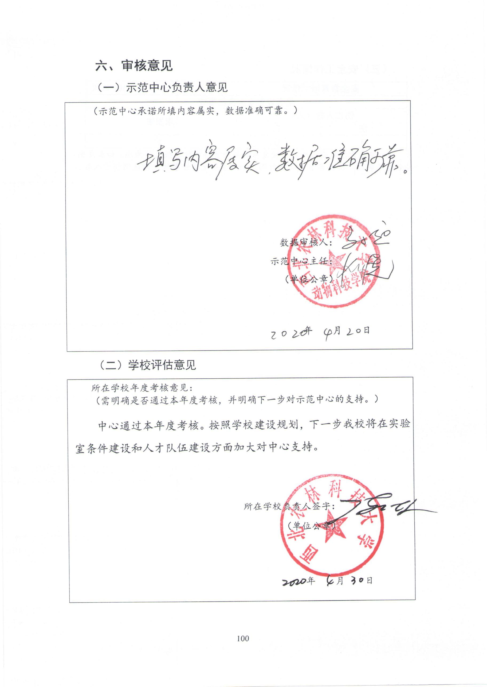
六、审核意见
（一）示范中心负责人意见
（示范中心承诺所填内容属实，数据准确可靠。）

数据审核人：
示范中心主任：
（单位公章）

年 月 日

（二）学校评估意见
所在学校年度考核意见：
（需明确是否通过本年度考核，并明确下一步对示范中心的支持。）

所在学校负责人签字：
（单位公章）

年 月 日

